

SHANGHAI JIAO TONG UNIVERSITY

**学士学位论文**

THESIS OF BACHELOR



|  |  |
| --- | --- |
| 论文题目： | 基于S参数的多导体传输线RLCG提取算法 |

|  |  |
| --- | --- |
| 学生姓名: | 危国锐 |
| 学生学号: | 516021910080 |
| 专 业: | 电子科学与技术 |
| 指导教师: | 夏彬 |
| 学院(系): | 电子信息与电气工程学院 |

基于S参数的多导体传输线RLCG提取算法

摘要

随着当今数字系统时钟频率和数据传播速率的快速提高，传输线的设计质量已成为决定高速系统设计成败的关键因素。准TEM传输线的单位长度RLGC参数（W-element模型）因能高效地用于高速传输线的时域和频域建模，已成为当前主流的传输线模型。传输线RLGC参数可用场求解器提取，也可经由微波测量获得的散射（S）参数提取；而基于测试的建模方法因能克服仿真所用结构与成品结构间的差异以及场求解器的计算精度限制，正受到越来越多的关注。

本论文的研究主题是基于S参数的传输线参数提取方法。本文首先回顾传输线理论，通过推导多导体传输线方程，给出了传输线RLGC参数的数学定义、适用条件及准TEM传输线的单位长度等效电路；导出了频域多导体传输线方程并求出其通解，由此建立了多导体传输线的频域网络分析法。然后基于前述理论，导出了由传输线的S参数求解传输线参数的算式。针对计算过程中面临的相位折叠问题和模式追踪问题，本文通过详细的理论推导，建立了基于不连续点计数的相位解折叠方法和基于Hermitian内积的模式追踪方法；由此建立了基于S参数的传输线参数提取算法。使用MATLAB R2020a软件实现了该算法，设计了几个仿真实验用于算法验证，实验结果表明：本文提出的算法能有效地由S参数提取传输线参数。

关键词：S参数，传输线，单位长度参数，RLGC，W-element

S-PARAMETERS-BASED RLCG EXTRACTION FOR MULTICONDUCTOR TRANSMISSION LINES

ABSTRACT

With the rapid increase in clock speeds and data transfer rates of today's digital systems, the design quality of transmission lines has become an important factor affecting the quality of high-speed digital systems. The per-unit-length RLGC parameter (W-element model) of quasi-TEM transmission lines has become a popular transmission line model due to its efficiency in the modeling of high-speed transmission lines in both time-domain and frequency-domain. The extraction of the transmission-line RLGC model can be done either experimentally through measured S-parameters or from field solver simulation. The measurement-based characterization is preferable as the accuracy of field solver approach is limited by discrepancies between specified and fabricated geometries, and material properties. Further the field solver approach is limited by inherent accuracy of the solver itself.

The research topic of this thesis is the S-parameters-based transmission lines RLGC extraction method. This thesis first reviews the transmission line theory. By deducing the multi-conductor transmission-line (MTL) equations, the mathematical definition, applicable conditions and the per-unit-length equivalent circuit of the quasi-TEM transmission-line RLGC parameters are given. The frequency domain MTL equations is derived and its general solution is obtained. Thus, a frequency- domain network analysis method for multi-conductor transmission lines is established. Then, Based on the previously established theory, the formula for solving the transmission line parameters from the S-parameters representation of the transmission lines is derived. In order to solve the phase-wrapping problem and the mode-tracking problem in the calculation process, this thesis establishes a discontinuity-detecion-based phase-unwrapping method and a Hermitian-inner-product-based mode-tracking method through comprehensive analytical derivation and discussion, which finally leads to the establishment of a S-parameter-based transmission-line parameters extraction algorithm. This algorithm is implemented in MATLAB R2020a, and several simulation experiments are designed for algorithm verification. The experimental results demonstrate that the algorithm proposed in this thesis can effectively extract RLGC parameters from the S-parameters representation of a quasi-TEM multi-conductor transmission lines.

**Key words:** S-parameters, transmission lines, per-unit-length parameters, RLGC, W-element

目 录

第一章 绪论 1

1.1 研究背景和意义 1

1.1.1 基于测试的传输线建模方法 1

1.1.2 国内外研究现状 1

1.1.3 本课题的研究目的 1

1.2 传输线理论 2

1.2.1 多导体传输线结构实例 2

1.2.2 传输线的分析方法 3

1.3 微波网络分析 4

1.4 本文主要工作与章节安排 6

第二章 传输线的单位长度参数和频域分析 6

2.1 传输线的类型 6

2.1.1 传输线的均匀与非均匀 6

2.1.2 介质的均匀与非均匀 7

2.1.3 传输线的有耗与无耗 7

2.2 传输线方程 8

2.2.1 由麦克斯韦方程组导出MTL方程 8

2.2.2 传输线的单位长度等效电路 13

2.2.3 传输线方程的应用限制 14

2.3 传输线的单位长度参数 14

2.3.1 单位长度参数的性质 14

2.3.2 单位长度参数的频率依赖模型 15

2.3.3 单位长度参数的数值求解 15

2.4 多导体传输线频域分析 15

2.4.1 频域传输线方程 16

2.4.2 频域传输线方程的相似变换求解法 16

2.4.3 多导体传输线的2*N*端口表征 19

2.4.4 由传输线参数求解S参数 22

2.5 本章小结 24

第三章 基于S参数的传输线参数提取方法 24

3.1 单端传输线 24

3.2 平衡差分线 25

3.3 一般的准TEM传输线 26

3.3.1 算法的形式推导 26

3.3.2 基于不连续点计数的相位解折叠算法 28

3.3.3 基于Hermitian内积的模式追踪算法 30

3.3.4 由S参数提取传输线参数 33

3.4 本章小结 34

第四章 实例分析与讨论 34

4.1 仿真平台简介 34

4.1.1 Ansys HFSS 34

4.1.2 PathWave ADS 34

4.1.3 Polar Si9000 34

4.1.4 Cadence Sigrity PowerSI 34

4.1.5 MATLAB 34

4.2 由传输线参数求解S参数 35

4.2.1 传输线结构设计 35

4.2.2 实验思路和实验目的 35

4.2.3 实验结果与分析 36

4.3 从S参数提取传输线参数 36

4.3.1 平衡差分微带线的奇偶模特性提取实例 36

4.3.2 一种16-耦合微带线的单位长度参数提取实例 39

4.4 进一步讨论 40

4.4.1 误差传递 40

4.4.2 S参数的前处理 42

4.4.3 传输线参数的后处理 43

4.5 本章小结 43

第五章 总结与展望 43

5.1 论文工作总结 43

5.2 未来研究展望 44

参考文献 45

谢辞 49

# 绪论

## 研究背景和意义

### 基于测试的传输线建模方法

随着当代集成电路中时钟频率和信号带宽的提高以及线路集成密度的增加，对包括传输线在内的各类电路元器件的精确建模已成为信号完整性领域的重要课题。目前流行的商用电磁仿真工具如ANSYS HFSS[1]等，能对较复杂电路的特性进行仿真，为产品设计中的迭代优化进程提供指导。然而，由于生产制造设备存在精度限制和误差累积，以及现有仿真算法对电路实际工作条件所作的简化等因素，电路的实际特性与仿真工具给出的预测特性总是存在偏差。为此，有必要开发基于测试的建模方法（measurement-based modeling），以使设计（仿真）-制造-测试三个环节形成闭环。有效的基于测试的建模方法可指导仿真方式的改进，提供对制造设备精度和误差累积程度的指征。

多导体传输线（Multiconductor Transmission Lines, MTL）的特性常以散射（scattering, S）参数表征，S参数可由矢量网络分析仪（Vector Network Analyzer, VNA）测量得到。一种常用于传输线频域和瞬态仿真的模型是表-W模型（frequency-dependent W-element tabular model），或称RLGC表模型（tabular RLGC model）[2]。RLGC表模型的参数是每个频率下的4个传输线单位长度参数 $\tilde{R},\tilde{L},\tilde{G},\tilde{C}$，分别称为分布电阻，分布电感，分布电导和分布电容。RLGC参数具有明显的物理意义，且表示了传输线电报方程（transmission line Telegrapher's equation）或称传输线方程的解[3]。因此，本课题拟研究基于S参数的多导体传输线RLGC参数提取算法。

### 国内外研究现状

有不少学者对从传输线的S参数提取RLGC参数的方法作了许多研究。文献[4]针对单端（双导体）传输线，由经典的传输线参量关系式和微波网络参量间的变换关系出发，首次导出了从传输线的二端口S参数求解RLGC参数的解析公式，给出了从一段线长已知的传输线的S参数直接求取RLGC参数的方法。该方法要求去除焊盘和其他从测试平面到待测器件（device under test, DUT）的过渡结构（transition）对测试所得S参数的影响，此过程被称为去嵌（de-embedded）。文献[5]采用两段长度不同的同种传输线，分别测量其S参数，然后通过对两个S参数的数学运算实现去嵌（双线法），用去嵌后的S参数求出传输线的复传播常数和特征阻抗。对于求出的特征阻抗，舍弃高频段（两段线长之差大于四分之一波长的区间）的数据，基于特征阻抗对频率的Taylor级数展开式，用低频段的特征阻抗外推得整个频段的特征阻抗，再求取RLGC参数。文献[6]针对均匀耦合线（三导体传输线）的情形，引入混合模（mixed-mode）S参数理论[7–9]，使用共模（common-mode）和差模（differential-mode）S参数分别求出耦合线的共模和差模复传播常数和特征阻抗，再以此求解总的RLGC参数。文献[10]基于微波网络参数和传输线参数的矩阵表示，将双线法推广至多导体传输线。文献[11]基于Hilbert变换，提出了一种能保证因果性的基于S参数的RLGC模型。文献[12]在提取出多导体传输线的RLGC参数后，再对其施以低频修正和因果性修正（causality enforcement），使提取结果更精确有效。文献[13]基于文献[2]给出的RLGC参数的频率依赖模型，使用遗传算法实现参数提取。文献[14]提出采用分数阶导数的RLGC模型，该模型比传统模型的建模精度显著提高。文献[15]使用分数阶导数的扩展定义——记忆依赖型导数，发展了记忆依赖型RLGC传输线模型。该模型能更好地考虑寄生效应，具有精度高、适用频带宽等特点。

### 本课题的研究目的

本课题的研究目的是梳理基于S参数的多导体传输线RLGC提取算法，对算法进行误差分析，提出改进方案，实现基于测试的多导体传输线建模。本课题的研究有广泛的应用场景，有利于设计（仿真）-制造-测试三个环节形成闭环，进而指导仿真方式的改进，提供对制造设备精度和误差累积程度的指征。

## 传输线理论

传输线是一种导行电磁波（guide electromagnetic waves）结构。传输线理论与电路理论的关键差别是电尺寸。

在电路理论中，研究的电路的各向尺寸远小于表征电路的电磁量工作频率所对应的电磁波波长，因此可以认为电路集中在空间一点，其中的电磁过程在瞬间完成。在这样的假设下建立的电路模型称为集中参数电路（lumped parameter circuit），电路中的电磁量（例如电压和电流等）只是时间的函数，因而描述电路的方程一般是代数方程或常微分方程。

集中参数条件意味着电路中的电磁和磁场是相互独立的，电场只与电容元件有关，磁场只与电感元件有关[16]。而传输线的纵向（沿电磁波的传播方向）尺寸可能为波长的几分之一至几倍，电路中的电磁量不仅是时间的函数，而且是位置的函数，这时必须要按分布参数电路（distributed parameter circuit）的方法来研究。

### 多导体传输线结构实例

许多导波结构都可以视为“传输线”。图1展示了几种由 $N+1$ 根平行导线构成的多导体传输线结构，图中的导体平行于传输线的轴线即直角坐标系的 $z$ 轴方向。传输线导体中有一个被指定为0-导体或参考导体（reference conductor）。导体上的电压 $V_{i}\left(z,t\right)$ 定义为任一导体（除参考导体外）与参考导体间的电压，任一导体（除参考导体外）上的电流 $I_{i}(z,t)$ 沿参考导体“返回”。图1（a）表明了一个 $N+1$ 根导线的例子，参考导体是其中一根，这类传输线的典型例子是带状电缆。图1（b）表明了位于无限大理想导电接地平面（参考导体）以上的 $N$ 根导线结构，这类结构的典型例子是高压电力输配电线路。图1（c）表明了 $N$ 根导线置于一个圆柱状屏蔽外壳（参考导体）内的结构。

图1（a）和（b）所示传输线的均匀介质分布在无限空间中；对于图1（c）所示结构，传输线的场被限制在屏蔽外壳内，而壳内的介质是均匀的，所以也被视为具有均匀介质的传输线。

图2展示了印刷电路板（PCB）中常见的两种传输线结构。图2（a）中， $N$ 个具有矩形横截面的导体（导电脊，lands）敷设在绝缘介质基板上，无限大的接地平面位于基板两侧作为参考导体，这类结构被称为耦合带状线。PCB的内平面就是采用这种结构。图2（b）中， $N$ 个导电脊位于绝缘介质基板的一侧，一个无限大的接地平面作为参考导体在另一侧，这类结构被称为耦合微带线，常用于具有内平面的PCB的外层。

图2（a）中带状线的场被限制在两个接地平面之间，类似于图1（c）屏蔽电缆的情形，因此介质是均匀的；图2（b）中微带线的场一部分存在于基板中，一部分存在于空气中，所以介质是非均匀的。

图1和图2展示的5种传输线结构具有一个共同特点：任意垂直于长度方向（即 $z$ 轴方向）的横截面都是相同的，即导体和介质在 $z$ 轴方向上是不变的。具有这样的特点的传输线被称为均匀（uniform）传输线，这是本文研究的主要对象。

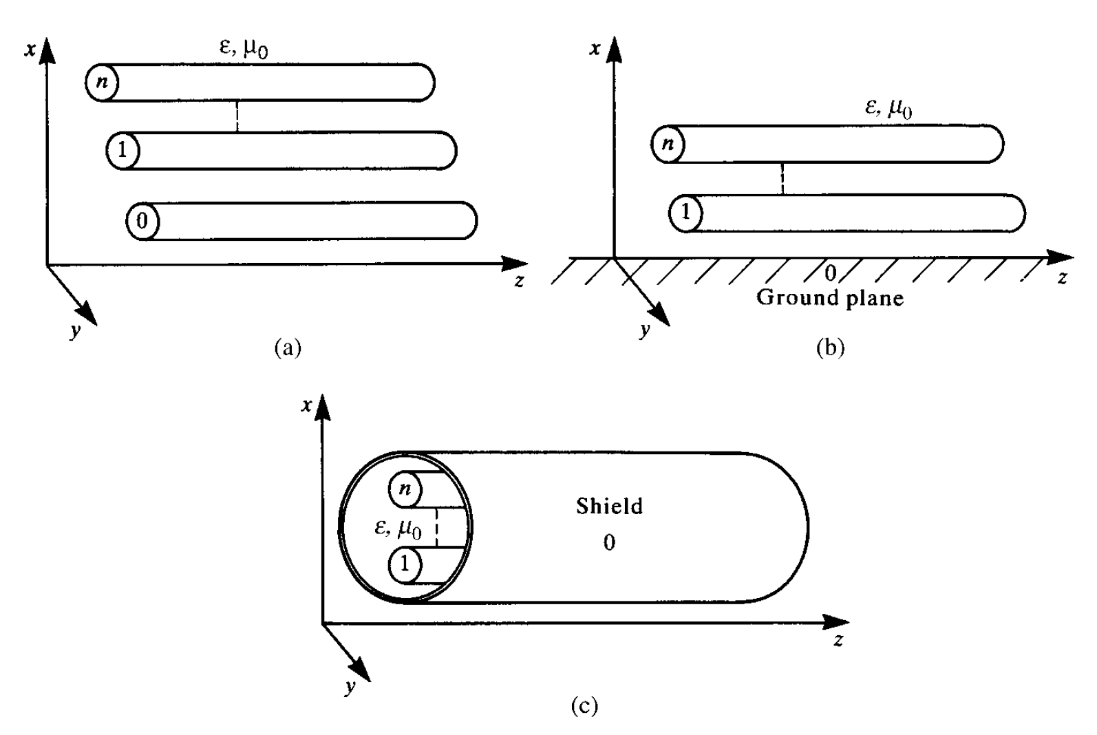

**图1****均匀介质中的多导体传输线[3]**

（a） $N+1$ 根导线；（b） $N$ 根位于无限大理想导电接地平面（参考导体）以上的导线；（c） $N$ 根由圆柱形屏蔽外壳包围的导线



**图2 由矩形横截面导体（导电脊）构成的多导体传输线[3]**

**（a） $N$ 导体耦合带状线（均匀介质）；（b） $N$ 导体耦合微带线（非均匀介质）**

### 传输线的分析方法

对于 $N+1$ 导体均匀传输线，在准TEM模式假设（quasi-TEM mode assumption）下，本文第二章将导出其MTL方程[3]

|  |  |  |
| --- | --- | --- |
|  |  | （1） |

其中 $\tilde{R},\tilde{L},\tilde{G},\tilde{C}∈R^{N×N}$ 分别是单位长度电阻、电感、电导、电容。

一般地，对于满足准TEM模假设多导体传输线的分析研究可以分为以下三个步骤[3]：

步骤一 对于给定的传输线，确定其单位长度参数 $\tilde{R},\tilde{L},\tilde{G},\tilde{C}$。传输线的单位长度参数包含了给定传输线横截面的全部信息，包括导体的截面形状，导体的空间间隔，介质材料的特性等。任意多导体传输线结构的MTL方程形式都同式（1），区别仅在于方程的参数 $\tilde{R},\tilde{L},\tilde{G},\tilde{C}$ 不同。只有确定了传输线的单位长度参数才有可能最终求解MTL方程。

步骤二 确定MTL方程的通解。一般地，对于 $N+1$ 导体传输线，式（1）的通解由 $N$ 个前向行波和 $N$ 个后向行波之和构成，这些波由 $2N$ 个关于位置 $z$ 和时间 $t$ 的待定函数表征。如果传输线的激励源是正弦稳态电源，则上述待定函数退化为 $2N$ 个待定复常数。

步骤三 结合终端条件，确定通解中的待定函数。一个完整的传输线结构的两端具有端接网络，例如端接电压（流）源以及各种集总元件。由终端条件可以得到额外的 $2N$ 个方程，由它们即可确定通解中的 $2N$ 个待定函数。

上述步骤被称为求解传输线问题的直接方法，它给出了传输线分析的基本思路。除此之外，还存在着各类数值求解方法，这些方法的基本思路是结合终端条件直接对MTL方程式（1）求积分。数值方法的一个典型代表是时域有限差分（Finite-Difference Time-Domain, FDTD）方法[3]。

在本文第二章将说明，MTL方程式（1）是建立在准TEM模假设上的。若传输线上还存在非TEM模式，则基于MTL方程的分析方法将无法给出传输线问题的完整解。

## 微波网络分析

理论上，对于任何微波电路问题，都可以通过场分析给出问题的完整解，因为麦克斯韦方程组的解包含了空间所有点上的电磁场状况。然而，麦克斯韦方程组的求解往往依赖于数值方法，其计算代价较大；而且我们通常只对一组端口上的电压和电流感兴趣。20世纪40年代发展起来的微波网络理论（microwave network theory），成功将低频电路分析中许多简单直观的概念推广至高频电路，现已成为微波电路分析和设计中经常采用的方法。

图3示意了一般的 $N$ 端口微波网络，图中的端口可以是传输线或是单模波导的传输线等效。如果网络的某个物理端口是支持多个传播模式的波导，则应为每个模式添加单独的端口表示，因为端口等效电压和电流的定义通常依赖于特定的传播模式。在每个端口上指定一个端平面（terminal planes） $t_{i}$，其作用是为电压和电流提供参考相位。每个端口定义等效的入射波电压和电流 $V_{i}^{+},I_{i}^{+}$ 及反射波电压和电流 $V_{i}^{-},I_{i}^{-}$，以及端平面 $t_{i}$ 上的总电压和总电流

|  |  |  |
| --- | --- | --- |
|  | $$V_{i}=V_{i}^{+}+V_{i}^{-}, \\ I_{i}=I_{i}^{+}-I_{i}^{-}$$ | （2） |

定义阻抗矩阵 $Z$

|  |  |  |
| --- | --- | --- |
|  | $$\left[\begin{matrix}V_{1} \\ V_{2} \\ ⋮ \\ V_{N}\end{matrix}\right]=\left[\begin{matrix}Z_{11} & Z_{12} & ⋯ & Z_{1N} \\ Z_{21} & Z_{22} & ⋯ & Z_{2N} \\ ⋮ & ⋮ & ⋱ & ⋮ \\ Z_{N1} & Z_{N2} & ⋯ & Z_{NN}\end{matrix}\right]\left[\begin{matrix}I_{1} \\ I_{2} \\ ⋮ \\ I_{N}\end{matrix}\right]$$ | （3） |

导纳矩阵 $Y$

|  |  |  |
| --- | --- | --- |
|  | $$\left[\begin{matrix}I_{1} \\ I_{2} \\ ⋮ \\ I_{N}\end{matrix}\right]=\left[\begin{matrix}Y_{11} & Y_{12} & ⋯ & Y_{1N} \\ Y_{21} & Y_{22} & ⋯ & Y_{2N} \\ ⋮ & ⋮ & ⋱ & ⋮ \\ Y_{N1} & Y_{N2} & ⋯ & Y_{NN}\end{matrix}\right]\left[\begin{matrix}V_{1} \\ V_{2} \\ ⋮ \\ V_{N}\end{matrix}\right]$$ | （4） |

若各端口参考阻抗皆为同一实数，则可定义散射矩阵 $S$

|  |  |  |
| --- | --- | --- |
|  | $$\left[\begin{matrix}V_{1}^{-} \\ V_{2}^{-} \\ ⋮ \\ V_{N}^{-}\end{matrix}\right]=\left[\begin{matrix}S_{11} & S_{12} & ⋯ & S_{1N} \\ S_{21} & S_{22} & ⋯ & S_{2N} \\ ⋮ & ⋮ & ⋱ & ⋮ \\ S_{N1} & S_{N2} & ⋯ & S_{NN}\end{matrix}\right]\left[\begin{matrix}V_{1}^{+} \\ V_{2}^{+} \\ ⋮ \\ V_{N}^{+}\end{matrix}\right]$$ | （5） |

若各端口参考阻抗为不全相等的复数，则可首先定义（广义）入射波和反射波[17–19]，然后定义（广义）散射矩阵。已知一种端口参考阻抗下的 $S$ 矩阵，就能通过矩阵计算得到任意端口参考阻抗下的 $S$ 矩阵[19,20]。

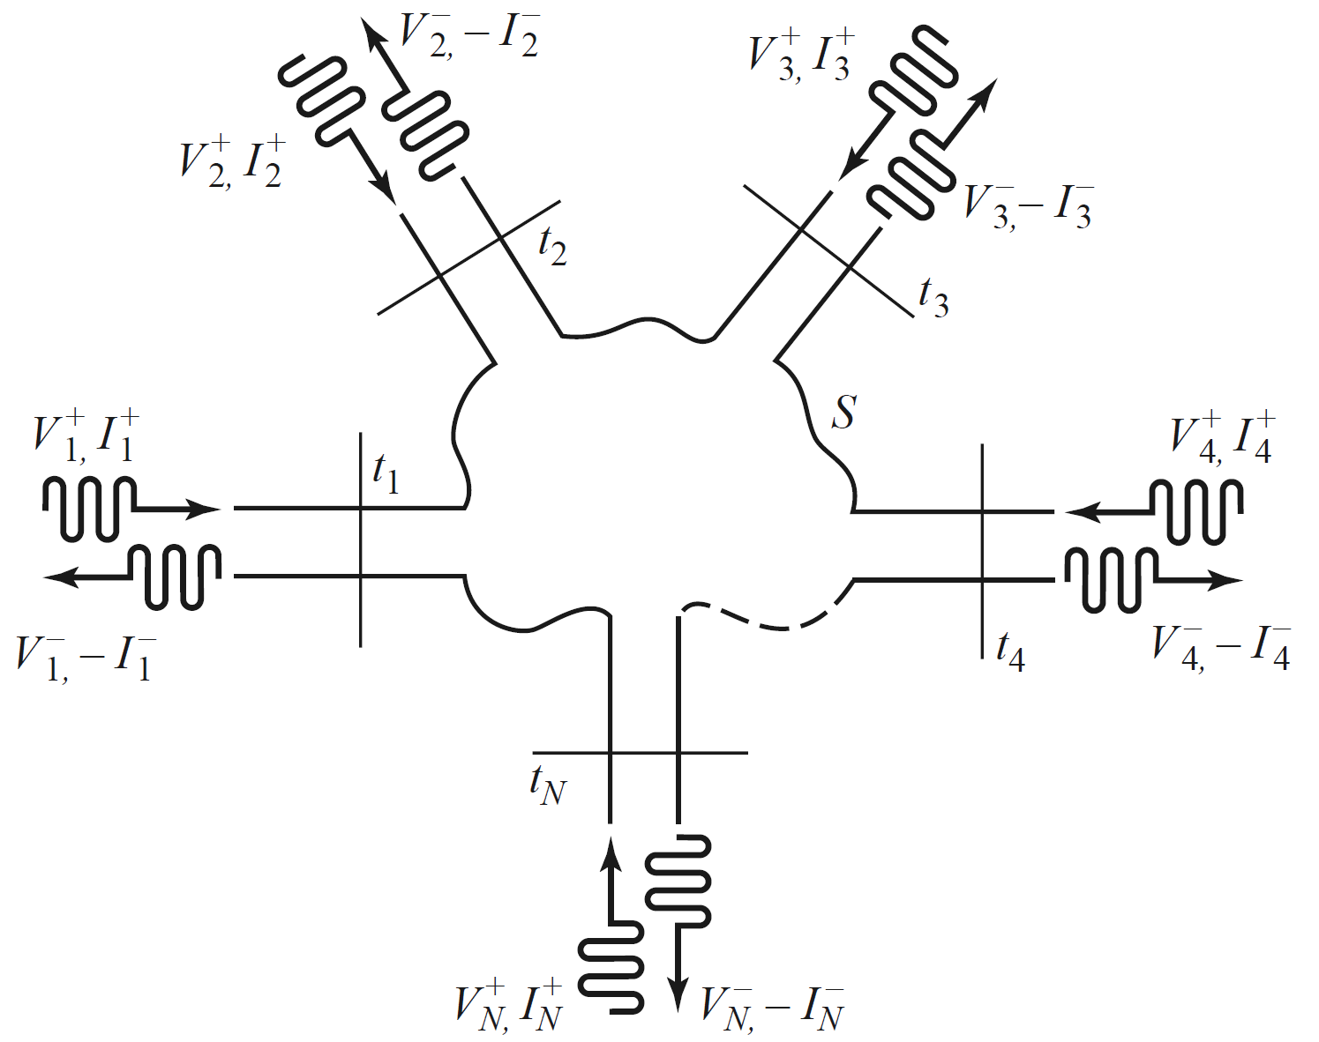

**图3 任意 $N$ 端口微波网络示意图[19]**

|  |
| --- |
|  |
| **（a）** |
|  |
| **（b）** |

**图4 二端口网络示意图[19]**

**（a）二端口网络；（b）二端口网络的级联**

可以证明[19]，互易（reciprocal）网络的阻抗矩阵 $Z$，导纳矩阵 $Y$ 和散射矩阵 $S$ 是对称阵；无耗（lossless）网络的 $Z$ 和 $Y$ 的矩阵元素是纯虚数， $S$ 是幺正（unitary）阵[1]。

对于图4（a）示意的二端口网络，可以定义ABCD矩阵

|  |  |  |
| --- | --- | --- |
|  | $$\left[\begin{matrix}V_{1} \\ I_{1}\end{matrix}\right]=\left[\begin{matrix}A & B \\ C & D\end{matrix}\right]\left[\begin{matrix}V_{2} \\ I_{2}\end{matrix}\right]$$ | （6） |

其中端口2的电流 $I_{2}$ 的参考方向是流出。图4（b）示意的级联二端口网络的ABCD矩阵等于单个网络的ABCD矩阵之积，即

|  |  |  |
| --- | --- | --- |
|  | $$\left[\begin{matrix}V_{1} \\ I_{1}\end{matrix}\right]=\left[\begin{matrix}A^{'} & B^{'} \\ C^{'} & D^{'}\end{matrix}\right]\left[\begin{matrix}V_{3} \\ I_{3}\end{matrix}\right]=\left[\begin{matrix}A_{1} & B_{1} \\ C_{1} & D_{1}\end{matrix}\right]\left[\begin{matrix}A_{2} & B_{2} \\ C_{2} & D_{2}\end{matrix}\right]\left[\begin{matrix}V_{3} \\ I_{3}\end{matrix}\right]$$ | （7） |

ABCD矩阵的定义可以推广至2 $N$ 端口网络，视网络中 $N$ 个端口为“输入”端，另外 $N$ 个端口为“输出”端[21]。推广的ABCD矩阵同样具有类似式（7）的级联特性。

同样具有级联特性的网络参数还有T参数[22]，常用在校准和去嵌的相关理论中。

S，Z，Y，ABCD，T等网络参数都是微波电路的“黑盒子”表示，即它们都能表征电路的外部（端口）特性，而隐藏电路内部的细节。各种网络参数之间可以相互转换[21,23,24]。

## 本文主要工作与章节安排

本文主要研究基于S参数的多导体传输线单位长度RLGC参数提取方法。通过详细的理论分析，建立从传输线的2 $N$ 端口网络参数提取传输线参数的方法。基于HFSS、Polar Si9000e等电磁仿真工具和商用数学计算软件MATLAB，实现并验证参数提取算法。

全文结构安排如下：

第一章为绪论，主要介绍本文的研究背景和研究目的、传输线理论和微波网络分析的背景知识，以及全文的主要工作和结构安排。

第二章主要介绍传输线频域分析的基本理论，定义传输线基本参数，为全文研究奠定理论基础。

第三章通过详细的理论推导，建立从传输线的2 $N$ 端口网络参数提取传输线参数的算法，重点分析并解决参数提取中存在的相位折叠和模式追踪问题。

第四章利用电磁仿真工具得到的数据，设计实验检验传输线参数提取算法的性能，并提出进一步改进的方法。

第五章是全文工作的总结，给出本文工作的主要结论、存在的不足和进一步研究的方向。

# 传输线的单位长度参数和频域分析

本章将讨论传输线参数的定义和传输线方程的应用限制，然后讨论频域传输线方程的解法，最后给出多导体传输线的2 $N$ 端口表征方法。本章是全文的理论基础。

## 传输线的类型

传输线的类型对MTL方程的求解难度以及方程的解对实际特性的表征程度有着很大的影响。严格来说，MTL方程只适用于TEM传输线，而TEM场结构和相应的传播模式要求传输线具有均匀介质和理想导体。为此，本节简要介绍传输线的分类。

### 传输线的均匀与非均匀

对于一种传输线结构，如果存在一个方向 $\vec{z}$，满足：

（1）导体的垂直于 $\vec{z}$ 方向的横截面不随 $\vec{z}$ 变化；

（2）介质的特性（介电常数，电导率，磁导率）在 $\vec{z}$ 方向上保持不变。

就称这种传输线为均匀（uniform）传输线， $\vec{z}$ 所在直线为传输线的轴线（line axis）；否则称该结构是非均匀（nonuniform）传输线。

MTL方程式（1）中的参数 $\tilde{R},\tilde{L},\tilde{G},\tilde{C}$ 均与位置变量 $z$ 无关，这实际上已经隐含了传输线是均匀的这一条件。对于非均匀传输线，其单位长度参数将是位置变量 $z$ 的函数，这将导致MTL方程的求解变得十分困难。有两类非均匀情形，一种是由导体横截面随轴线变化导致的非均匀，图5给出了一个例子；另一种是介质特性与在轴线上的坐标 $z$ 相关导致的非均匀，图6给出了一个例子。

对于图5和图6所示的非均匀传输线，直接求解的难度非常大，所以通常采取的方法是将传输线视为若干个均匀子部分的级联。但这种处理方式只是一种近似，因为它忽略了场在连接处的边缘效应。

|  |  |
| --- | --- |
|  |  |
| **（a）** | **（b）** |

**图5 导体横截面沿轴线方向变化造成的非均匀传输线[3]**

（a）沿着传输线轴线 $z$ 的示意图；（b）垂直于轴线 $z$ 的横截面在 $z_{1},z_{2}$ 位置处的示意图

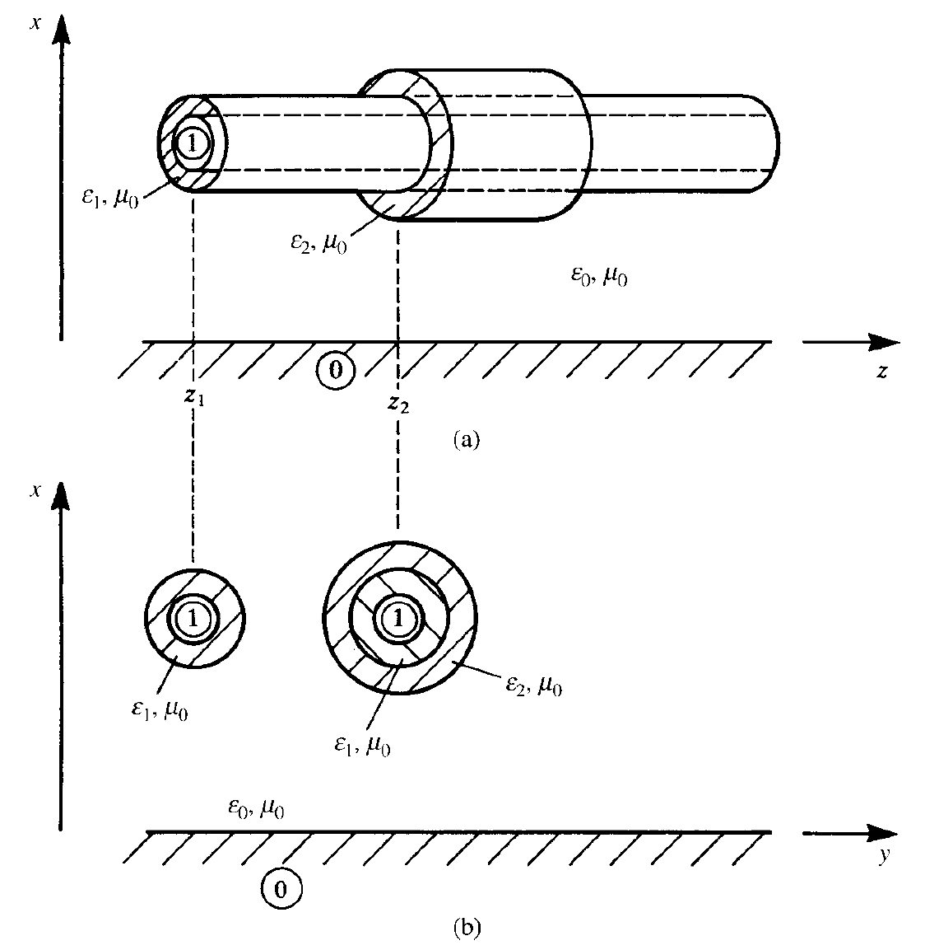

**图6 介质横截面沿轴线方向变化造成的非均匀传输线[3]**

（a）沿着传输线轴线 $z$ 的示意图；（b）垂直于轴线 $z$ 的横截面在 $z_{1},z_{2}$ 位置处的示意图

### 介质的均匀与非均匀

如果传输线的介质的电特性（介电常数，电导率，磁导率）与空间位置无关，就称传输线的介质是均匀的（homogeneous），否则称介质是非均匀的（inhomogeneous）。图1所示传输线结构的均匀介质充满整个空间，图2（a）所示的带状线的均匀介质限制在两个接地导体之间，它们都是具有均匀介质的传输线。图2（b）所示的微带线的介质是非均匀的，但介质的电特性沿轴线方向不变，所以该结构仍然属于均匀传输线。图6也是非均匀介质的例子。

严格来说，纯TEM场结构要求传输线具有均匀的介质。通常，如果非均匀介质的各介质中波速相近，则可以近似视作TEM结构作分析。例如，在对图2（b）所示的微带线作分析时，通常将非均匀的基板-空气介质用具有某个有效介电常数的均匀介质取代。

### 传输线的有耗与无耗

若传输线的导体为理想导体且介质为无耗介质，则称传输线是无耗的（lossless），否则称为是有耗的（lossy）。若介质无损耗，则传输线的单位电导参数 $\tilde{G}$ 为 $0$。事实上，介质存在损耗不会破坏传输线的TEM场结构假设。而导体损耗的存在会破坏TEM假设，原因示于图7。非理想导体上流过的电流将在导体表面的 $z$ 方向上产生一个电场分量 ${\vec{E}}_{z}$，该分量使得TEM假设不成立，从而MTL方程也不能严格成立。然而，通常使用的传输线的导体损耗较小，横向场分量 ${\vec{E}}_{t}$ 的模远大于纵向场分量 ${\vec{E}}_{z}$ 的模，故可以认为TEM假设近似地成立（准TEM模假设），从而沿用TEM传输线的分析方法。在本文第2.2节对MTL方程的推导中，导体损耗将由单位电阻参数 $\tilde{R}$ 表征。

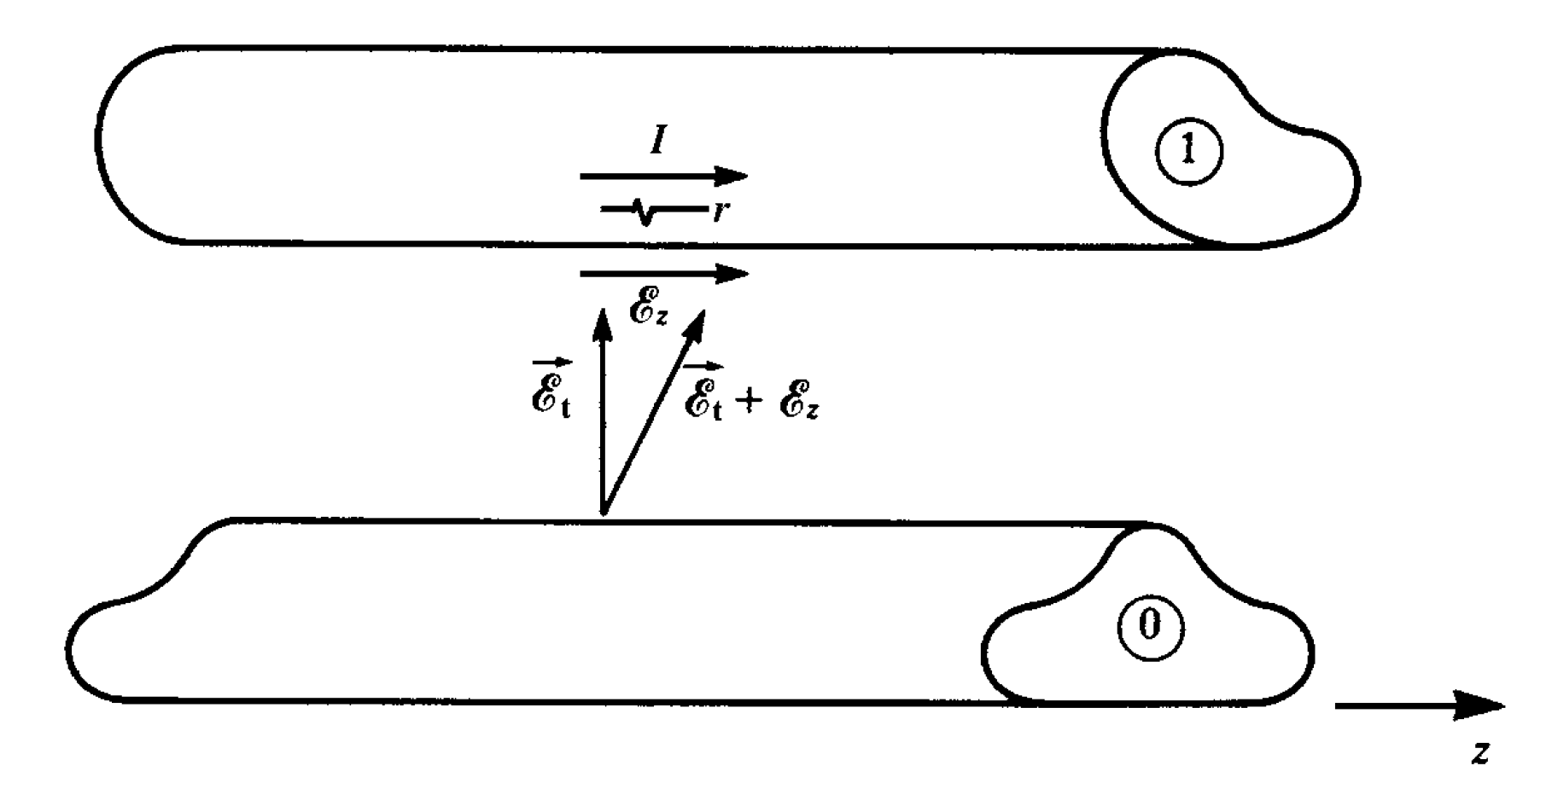

**图7 导体损耗导致非TEM场的原因示意图[3]**

## 传输线方程

### 由麦克斯韦方程组导出MTL方程

图8示意了一般的 $N+1$ 导体传输线，图中第0个导体被选作参考导体，其余 $N$ 个导体的电压均是相对参考导体的。对于图8所示的围绕在参考导体与第 $i$ 个导体的表面 $s_{i}$ 和围线 $c_{i}$，在准TEM模假设下，由法拉第定律得

|  |  |  |
| --- | --- | --- |
|  | $$\int_{a}^{a^{'}}{{\vec{E}}_{t}∙d\vec{l}}+\int_{a^{'}}^{b^{'}}{{\vec{E}}_{l}∙d\vec{l}}+\int_{b^{'}}^{b}{{\vec{E}}_{t}∙d\vec{l}}+\int_{b}^{a}{{\vec{E}}_{l}∙d\vec{l}}=μ\frac{d}{dt}\int_{s_{i}}{{\vec{H}}_{t}∙{\vec{a}}_{n}dS}$$ | （8） |

式中表示横向[2]电场强度，表示纵向[3]电场强度，表示磁场强度[4]。

对于TEM传输线，可以唯一地定义第 $i$ 个导体相对参考导体的电压

|  |  |  |
| --- | --- | --- |
|  | $$V_{i}\left(z,t\right)=-\int_{a}^{a^{'}}{{\vec{E}}_{t}\left(x,y,z,t\right)∙d\vec{l}}, \\ V_{i}\left(z+Δz,t\right)=-\int_{b}^{b^{'}}{{\vec{E}}_{t}\left(x,y,z+Δz,t\right)∙d\vec{l}}$$ | （9） |

和第 $i$ 个导体上的电流

|  |  |  |
| --- | --- | --- |
|  | $$I_{i}\left(z,t\right)=\oint_{c_{i}^{'}}{{\vec{H}}_{t}\left(x,y,z,t\right)∙d\vec{l}}$$ | （10） |

式中 $c_{i}^{'}$ 是环绕第 $i$ 个导体的围线，示意见图9。注意按式（10）定义的电流的参考方向是 $z$ 轴正向。

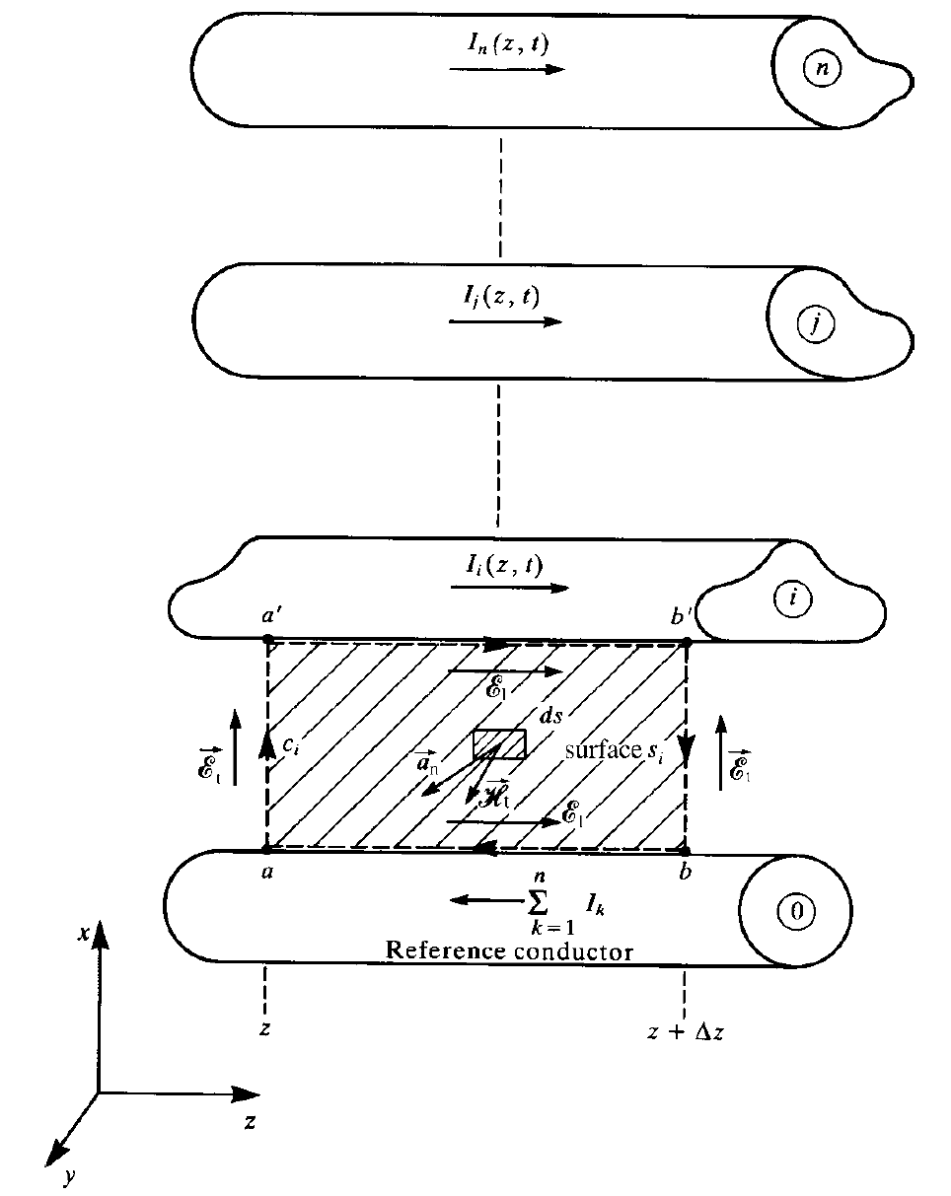

**图8 推导第 $i$ 个导体（电路）的第1个传输线方程时，围线 $c_{i}$ 和表面 $s_{i}$ 的定义[3]**

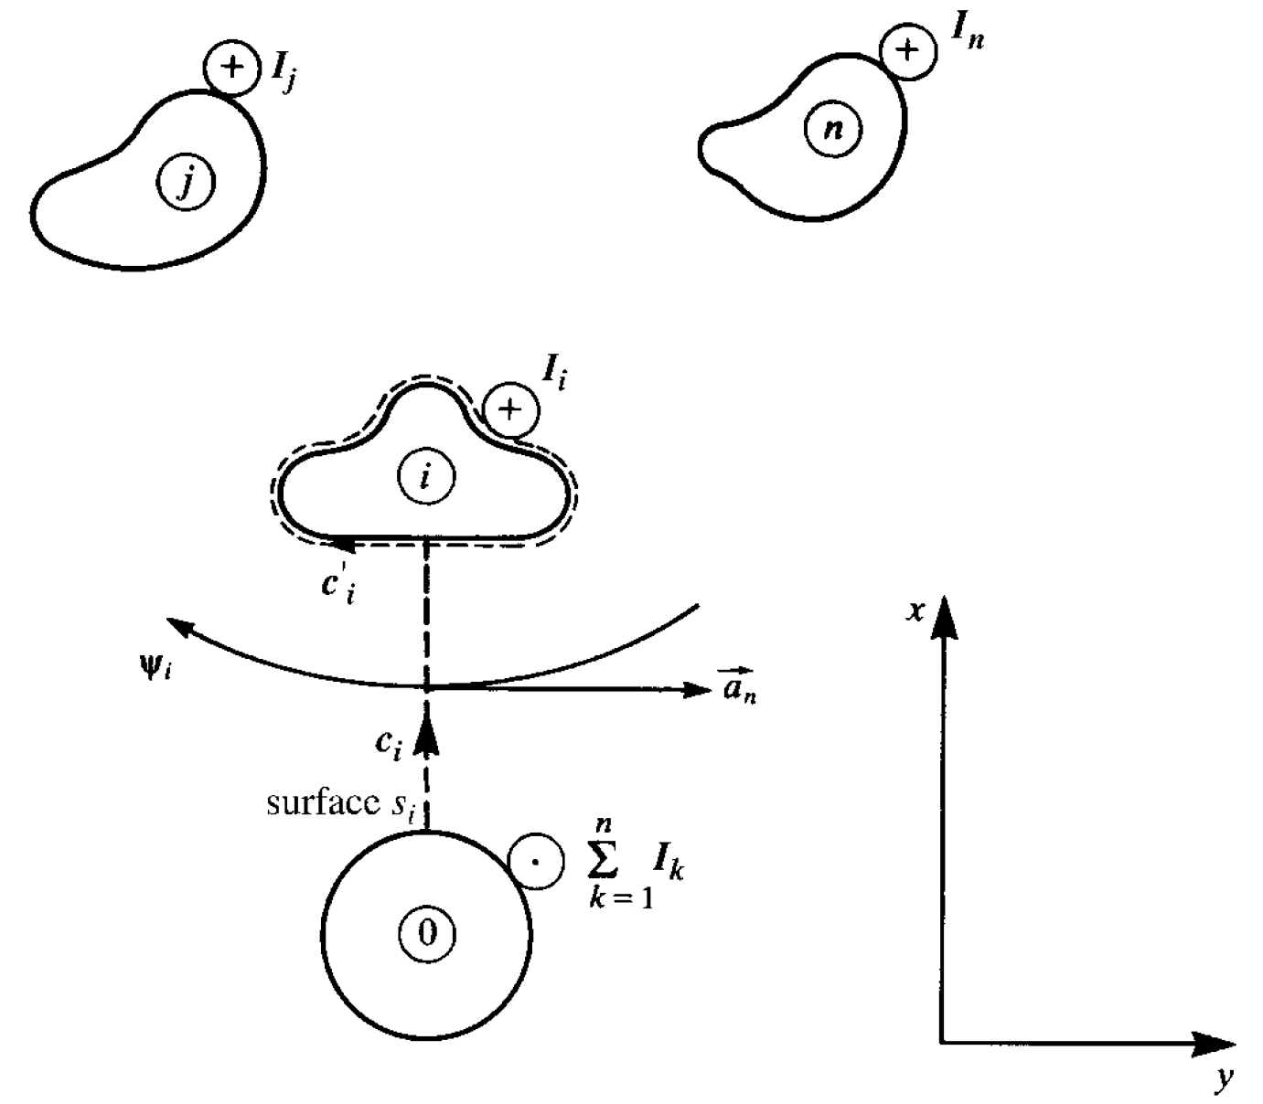

**图9 推导第 $i$ 个导体（电路）的第1个传输线方程时，围线 $c_{i}$ 和表面 $s_{i}$ 的定义（横截面）[3]**

在准TEM模假设下，可以在推导中考虑导体损耗。定义第 $i$ 个导体的单位长度电阻为 $r_{i}$，参考导体的单位长度电阻为 $r_{0}$，则有

|  |  |  |
| --- | --- | --- |
|  | $$\int_{a^{'}}^{b^{'}}{{\vec{E}}_{l}∙d\vec{l}}=r_{i}Δz∙I_{i}\left(z,t\right), \\ \int_{b}^{a}{{\vec{E}}_{l}∙d\vec{l}}=r_{0}Δz∙\sum_{k=1}^{N}{I_{k}\left(z,t\right)}$$ | （11） |

式（11）的第2式是因为：在TEM场结构中，在垂直于传输线的轴线（$z$ 轴）的任何截面上的所有 $N+1$ 个导体的电流之和为零，从而可把参考导体视作流经其余 $N$ 个导体上的电流的“返回路径”。将式（9）（11）代入式（8），可得

|  |  |  |
| --- | --- | --- |
|  | $$-V_{i}\left(z,t\right)+r_{i}ΔzI_{i}\left(z,t\right)+V_{i}\left(z+Δz,t\right)+r_{0}Δz\sum_{k=1}^{N}{I_{k}\left(z,t\right)}=μ\frac{d}{dt}\int_{s_{i}}{{\vec{H}}_{t}∙{\vec{a}}_{n}dS}$$ | （12） |

两边除以 $Δz$，整理得

|  |  |  |
| --- | --- | --- |
|  | $$\frac{V_{i}\left(z+Δz,t\right)-V_{i}\left(z,t\right)}{Δz}=-r_{0}I_{1}-r_{0}I_{2}-…-\left(r_{0}+r_{i}\right)I_{i}-…-r_{0}I_{N} \\ +μ\frac{1}{Δz}\frac{d}{dt}\int_{s_{i}}{{\vec{H}}_{t}∙{\vec{a}}_{n}dS}$$ | （13） |

下面考察穿过图8所示表面 $s_{i}$ 的单位长度磁通 $ψ_{i}$。显然， $ψ_{i}$ 是所有导体上的电流产生的磁通的线性组合。向着 $z$ 轴正向看去的横截面示于图9，注意到磁场线的参考方向与表面 $s_{i}$ 的法方向 ${\vec{a}}_{n}$ 相反，所以穿过表面 $s_{i}$ 的单位长度磁通为

|  |  |  |
| --- | --- | --- |
|  | $$ψ_{i}=-μ\lim_{Δz→0}{\frac{1}{Δz}\int_{s_{i}}{{\vec{H}}_{t}∙{\vec{a}}_{n}dS}} \\ =l_{i1}I_{1}+l_{i2}I_{2}+…+l_{ii}I_{i}+…+l_{iN}I_{N}$$ | （14） |

式中定义的 $l_{ii}$ 是第 $i$ 个导体与参考导体构成的电路（回路）的单位长度自电感（self-inductance）， $l_{ij}$ 是第 $i$ 个回路与第 $j$ 个回路间的单位长度互电感（mutual inductances）。

对式（13）等号两端取 $Δz→0$ 的极限，并将式（14）代入，可得

|  |  |  |
| --- | --- | --- |
|  | $$\frac{∂V_{i}\left(z,t\right)}{∂z}=-r_{0}I_{1}\left(z,t\right)-r_{0}I_{2}\left(z,t\right)-…-\left(r_{0}+r_{i}\right)I_{i}\left(z,t\right)-…-r_{0}I_{N}\left(z,t\right) \\ -l_{i1}\frac{∂I_{1}\left(z,t\right)}{∂t}-l_{i2}\frac{∂I_{2}\left(z,t\right)}{∂t}-…-l_{ii}\frac{∂I_{i}\left(z,t\right)}{∂t}-…-l_{iN}\frac{∂I_{N}\left(z,t\right)}{∂t}$$ | （15） |

式中 $i=1,2,⋯,N$。式（15）可用矩阵形式表示为

|  |  |  |
| --- | --- | --- |
|  | $$\frac{∂}{∂z}V\left(z,t\right)=-\tilde{R}I\left(z,t\right)-\tilde{L}\frac{∂}{∂t}I\left(z,t\right)$$ | （16） |

式中 $N×1$ 的电压和电流矢量定义为

|  |  |  |
| --- | --- | --- |
|  | $$V\left(z,t\right)={\left[V_{1}\left(z,t\right),⋯,V_{i}\left(z,t\right),⋯,V_{N}\left(z,t\right)\right]}^{T}, \\ I\left(z,t\right)={\left[I_{1}\left(z,t\right),⋯,I_{i}\left(z,t\right),⋯,I_{N}\left(z,t\right)\right]}^{T}$$ | （17） |

$N×N$ 的单位长度电阻 $\tilde{R}$ 和单位长度电感 $\tilde{L}$ 的元素分别由式（11）和式（14）定义，可以证明 $\tilde{R}$ 和 $\tilde{L}$ 都是对称阵[3]。

由式（15）定义的 $\tilde{R}$ 具有形式

|  |  |  |
| --- | --- | --- |
|  | $$\tilde{R}=\left[\begin{matrix}r_{1} & 0 & ⋯ & 0 \\ 0 & r_{2} & ⋯ & 0 \\ ⋮ & ⋮ & ⋱ & ⋮ \\ 0 & 0 & ⋯ & r_{N}\end{matrix}\right]+\left[\begin{matrix}r_{0} & r_{0} & ⋯ & r_{0} \\ r_{0} & r_{0} & ⋯ & r_{0} \\ ⋮ & ⋮ & ⋱ & ⋮ \\ r_{0} & r_{0} & ⋯ & r_{0}\end{matrix}\right]$$ | （18） |

然而该形式仅适用于参考导体的尺度有限（例如导线）的情形。若参考导体是很大的接地平面，由于存在图10所示的电流分布现象，则 $\tilde{R}$ 的形式应为

|  |  |  |
| --- | --- | --- |
|  | $$\tilde{R}=\left[\begin{matrix}r_{1} & 0 & ⋯ & 0 \\ 0 & r_{2} & ⋯ & 0 \\ ⋮ & ⋮ & ⋱ & ⋮ \\ 0 & 0 & ⋯ & r_{N}\end{matrix}\right]+\left[\begin{matrix}r_{11} & r_{12} & ⋯ & r_{1N} \\ r_{12} & r_{22} & ⋯ & r_{2N} \\ ⋮ & ⋮ & ⋱ & ⋮ \\ r_{1N} & r_{2N} & ⋯ & r_{NN}\end{matrix}\right]$$ | （19） |

其中 $r_{ij}$ 是由接地平面引起的电阻，它们通常是不相等的。

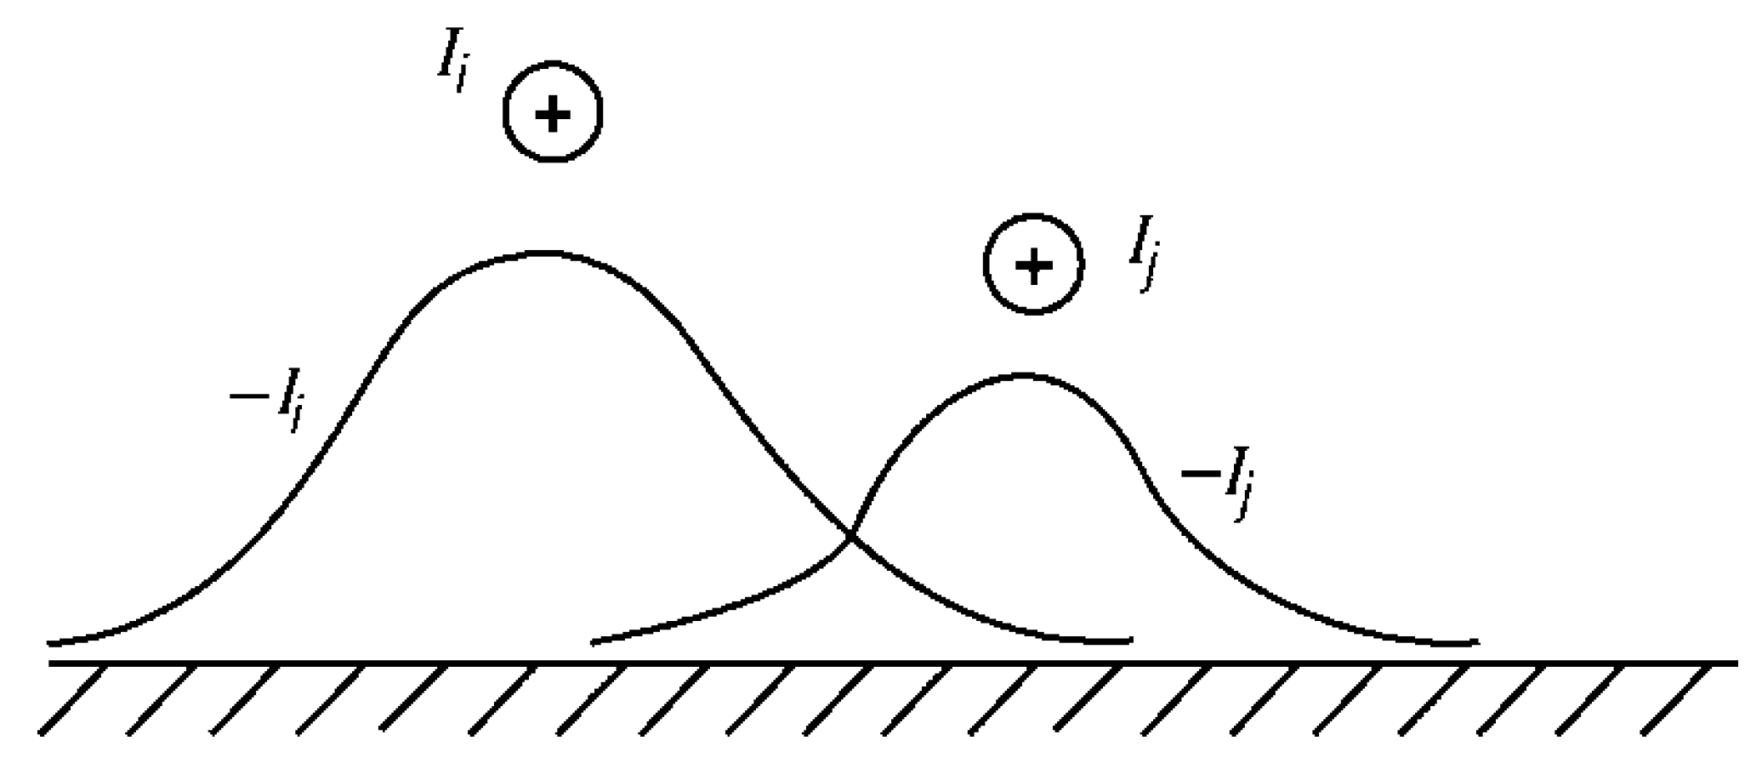

**图10 接地平面上，每个导体的“返回电流”集中在导体下方，形成电流分布[3]**

下面推导第2个MTL方程。考虑图11所示的封闭曲面 $s^{'}$，记 $s^{'}$ 与第 $i$ 个导体相交的那两面（端面，ends）为 $s_{e}^{'}$，记另一面（侧面，sides）为 $s_{s}^{'}$。有积分形式的电流连续性方程

|  |  |  |
| --- | --- | --- |
|  | $$\oint_{s^{'}}{\vec{J}∙d\vec{S}}=-\frac{dQ}{dt}$$ | （20） |

式中 $\vec{J}$ 是体电流密度， $Q$ 是封闭曲面 $s^{'}$ 包围的电荷量。由高斯定律，

|  |  |  |
| --- | --- | --- |
|  | $$Q=ε\int_{s_{s}^{'}}{{\vec{E}}_{t}∙d\vec{S}}$$ | （21） |

式中 $ε$ 是介质的介电常数。对于端面 $s_{e}^{'}$，有

|  |  |  |
| --- | --- | --- |
|  | $$\int_{s_{e}^{'}}{\vec{J}∙d\vec{S}}=I_{i}\left(z+Δz,t\right)-I_{i}\left(z,t\right)$$ | （22） |

对于侧面 $s_{s}^{'}$，有

|  |  |  |
| --- | --- | --- |
|  | $$\int_{s_{s}^{'}}{\vec{J}∙d\vec{S}}=σ\int_{s_{s}^{'}}{{\vec{E}}_{t}∙d\vec{S}}$$ | （23） |

式中使用了准TEM模假设及本构关系 $\vec{J}=σ{\vec{E}}_{t}$， $σ$ 是介质的电导率。将式（21）（22）（23）代入（20），并两边除以 $Δz$，得

|  |  |  |
| --- | --- | --- |
|  | $$\frac{I_{i}\left(z+Δz,t\right)-I_{i}\left(z,t\right)}{Δz}+σ\frac{1}{Δz}\int_{s_{s}^{'}}{{\vec{E}}_{t}∙d\vec{S}}=-ε\frac{1}{Δz}\frac{d}{dt}\int_{s_{s}^{'}}{{\vec{E}}_{t}∙d\vec{S}}$$ | （24） |

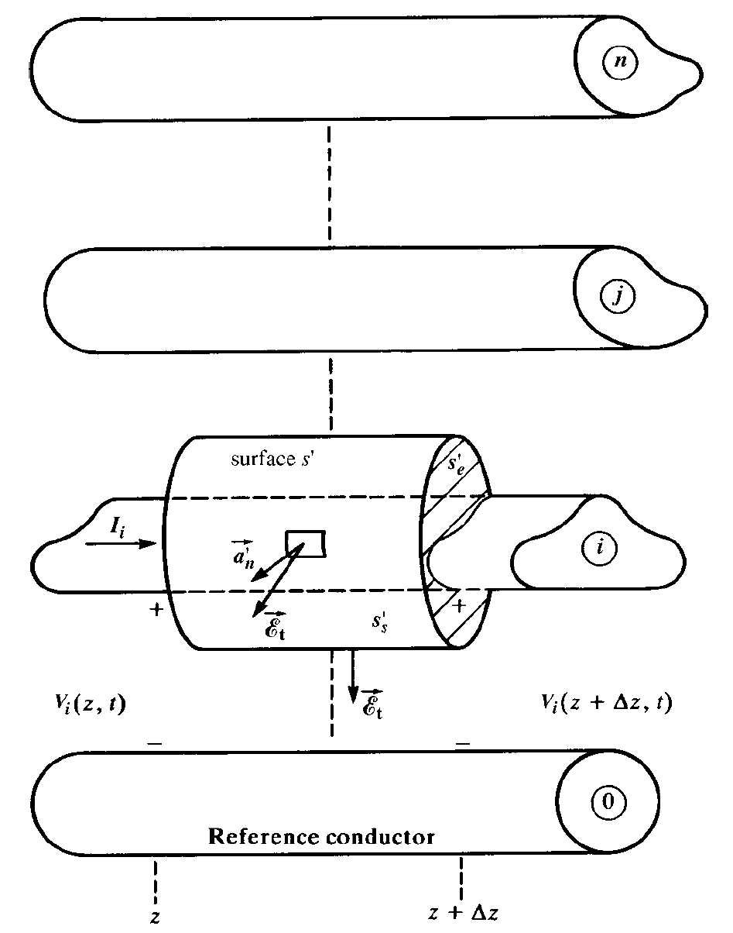

**图11 推导第 $i$ 个导体（电路）的第2个传输线方程时，封闭曲面 $s^{'}$ 的定义[3]**

定义第 $i$ 和第 $j$ 个导体间的单位长度电导 $g_{ij}$ 为导体间单位纵向距离上流过的（传导）电流与导体间电压之比，如图12所示。由式（23），有

|  |  |  |
| --- | --- | --- |
|  | $$σ\lim_{Δz→0}{\frac{1}{Δz}}\int_{s_{s}^{'}}{{\vec{E}}_{t}∙d\vec{S}}=g_{i1}\left(V_{i}-V_{1}\right)+…+g_{ii}V_{i}+…+g_{iN}\left(V_{i}-V_{N}\right) \\ =-g_{i1}V_{1}-g_{i2}V_{2}-…+\sum_{k=1}^{N}{g_{ik}V_{i}}-…-g_{iN}V_{N}$$ | （25） |

定义第 $i$ 和第 $j$ 个导体间的单位长度电容 $c_{ij}$ 为导体间单位纵向距离上的感应电荷量与导体间电压之比，如图12所示。由式（21），有

|  |  |  |
| --- | --- | --- |
|  | $$ε\lim_{Δz→0}{\frac{1}{Δz}}\int_{s_{s}^{'}}{{\vec{E}}_{t}∙d\vec{S}}=c_{i1}\left(V_{i}-V_{1}\right)+…+c_{ii}V_{i}+…+c_{iN}\left(V_{i}-V_{N}\right) \\ =-c_{i1}V_{1}-c_{i2}V_{2}-…+\sum_{k=1}^{N}{c_{ik}V_{i}}-…-c_{iN}V_{N}$$ | （26） |

对式（24）取极限 $Δz→0$，并将式（25）（26）代入，得

|  |  |  |
| --- | --- | --- |
|  | $$\frac{∂I_{i}\left(z,t\right)}{∂z}=g_{i1}V_{1}\left(z,t\right)+g_{i2}V_{2}\left(z,t\right)+…-\sum_{k=1}^{N}{g_{ik}V_{i}\left(z,t\right)}+… \\ +g_{iN}V_{N}\left(z,t\right)+c_{i1}\frac{∂}{∂t}V_{1}\left(z,t\right)+c_{i2}\frac{∂}{∂t}V_{2}\left(z,t\right)+… \\ -\sum_{k=1}^{N}{c_{ik}\frac{∂}{∂t}V_{i}}\left(z,t\right)+…+c_{iN}\frac{∂}{∂t}V_{N}\left(z,t\right)$$ | （27） |

式中 $i=1,2,⋯,N$。式（27）可用矩阵形式表示为

|  |  |  |
| --- | --- | --- |
|  | $$\frac{∂}{∂z}I\left(z,t\right)=-\tilde{G}V\left(z,t\right)-\tilde{C}\frac{∂}{∂t}V\left(z,t\right)$$ | （28） |

其中 $V$ 和 $I$ 由式（17）定义， $N×N$ 的单位长度电导 $\tilde{G}$ 和单位长度电容 $\tilde{C}$ 的元素分别由式（25）和式（26）定义。可以证明 $\tilde{G}$ 和 $\tilde{C}$ 都是对称阵。

|  |  |
| --- | --- |
|  |  |
| **（a）** | **（b）** |

**图12 推导第 $i$ 个导体（电路）的第2个传输线方程时，封闭曲面 $s^{'}$ 的定义（横截面）[3]**

（a）封闭曲面 $s^{'}$ 和导体间电压定义；（b）单位长度等效电路

至此，我们已经在准TEM模假设下，通过积分形式的麦克斯韦方程组导出了式（16）（28），即MTL方程

|  |  |  |
| --- | --- | --- |
|  | $$\frac{∂}{∂z}V\left(z,t\right)=-\tilde{R}I\left(z,t\right)-\tilde{L}\frac{∂}{∂t}I\left(z,t\right), \\ \frac{∂}{∂z}I\left(z,t\right)=-\tilde{G}V\left(z,t\right)-\tilde{C}\frac{∂}{∂t}V\left(z,t\right)$$ | （1） |

对于双导体传输线，MTL方程中的矩阵 $V,I,\tilde{R},\tilde{L},\tilde{G},\tilde{C}$ 退化为标量 $V,I,\tilde{R},\tilde{L},\tilde{G},\tilde{C}$。

传输线的单位长度 $\tilde{R},\tilde{L},\tilde{G},\tilde{C}$ 参数包含了横截面上的全部信息，足以区分不同的传输线结构，因此可用单位长度参数代表传输线，这种表示称为传输线的RLGC模型，或称W-element模型[2]。RLGC模型是一种平面（二维）模型。

### 传输线的单位长度等效电路

由MTL方程式（1），可以构建多导体传输线的单位长度等效电路示于图13，表示将图8中轴向无穷小长度 $Δz$ 的一段传输线模拟为一个集总元件电路。下面验证：从该等效电路出发，可导出与MTL方程式（1）。

对于由第 $i$ 个导体与参考导体构成的第 $i$ 个电路，由基尔霍夫电压定律（Kirchhoff’s voltage law, KVL）得

|  |  |  |
| --- | --- | --- |
|  | $$-V_{i}\left(z,t\right)+r_{i}ΔzI_{i}\left(z,t\right)+V_{i}\left(z+Δz,t\right)+r_{0}Δz\sum_{k=1}^{N}{I_{k}\left(z,t\right)} \\ =-l_{i1}Δz\frac{∂I_{1}\left(z,t\right)}{∂t}-l_{i2}Δz\frac{∂I_{2}\left(z,t\right)}{∂t}-…-l_{ii}Δz\frac{∂I_{i}\left(z,t\right)}{∂t}-…-l_{iN}Δz\frac{∂I_{N}\left(z,t\right)}{∂t}$$ | （29） |

上式两边除以 $Δz$，并取 $Δz→0$ 的极限，就得到式（15）及其矩阵形式（16），即MTL方程式（1）的第一式。

由基尔霍夫电流定律（Kirchhoff’s current law, KCL）得

|  |  |  |
| --- | --- | --- |
|  | $$I_{i}\left(z+Δz,t\right)-I_{i}\left(z,t\right)=-g_{i1}Δz\left(V_{i}-V_{1}\right)-…-g_{ii}ΔzV_{i}-… \\ -g_{iN}Δz\left(V_{i}-V_{N}\right)-c_{i1}Δz\frac{∂}{∂t}\left(V_{i}-V_{1}\right) \\ -c_{i2}Δz\frac{∂}{∂t}\left(V_{i}-V_{2}\right)-…-c_{iN}Δz\frac{∂}{∂t}\left(V_{i}-V_{N}\right)$$ | （30） |

上式两边除以 $Δz$，并取 $Δz→0$ 的极限，就得到式（27）及其矩阵形式（28），即MTL方程式（1）的第二式。

至此，我们由多导体传输线的单位长度等效电路图13再次导出了MTL方程式（1），说明该等效电路是合理的。

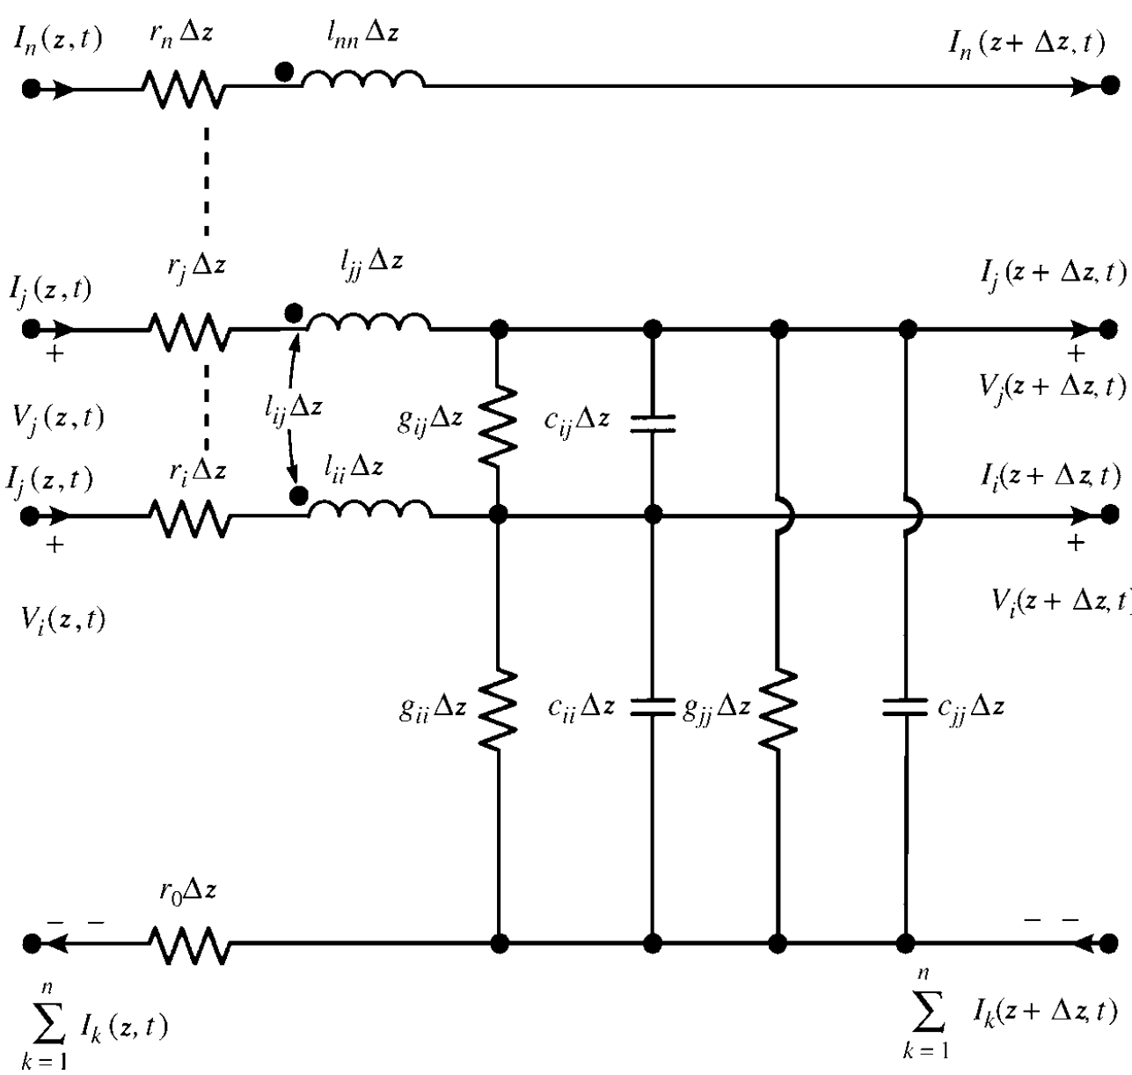

**图13** **多导体传输线的单位长度等效电路[3]**

### 传输线方程的应用限制

在本文第2.2.1节导出MTL方程式（1）的过程已使用了准TEM模假设。严格地说，MTL方程只适用于TEM传输线，这就要求传输线结构满足

（1）是均匀（无限长）传输线；

（2）导体是理想的；

（3）介质是均匀的。

此时MTL方程式（1）中的 $\tilde{R}=0$。

在许多情况下，可以近似地认为传输线是TEM传输线，称之为准TEM模假设。例如，当传输线满足

（1）导体损耗较小，以至于轴向电场分量不会明显地破坏TEM场结构；

（2）在非均匀介质的各个介质中，波速相差不很明显；

（3）轴线上的长度远大于波长，以至于终端的场效应可忽略；

（4）横截面尺度，例如导体间隔，相对于波长是小的，以至于高阶模式截止或高度衰减。

对于传输线上同时存在TEM模式和非TEM模式的频率范围，MTL方程式（1）没有给出传输线的完整解，或者说此时传输线的RLGC模型不能提供对传输线的完整建模[25]。

## 传输线的单位长度参数

本文第2.2节给出了传输线单位长度参数 $\tilde{R},\tilde{L},\tilde{G},\tilde{C}$ 的定义。本节将给出它们具有的性质，介绍传输线的W元素模型，最后简单介绍传统的从准TEM传输线的横截面结构通过平面场求解计算 $\tilde{R},\tilde{L},\tilde{G},\tilde{C}$ 的方法。

### 单位长度参数的性质

本文第2.2节在准TEM模假设下，从场分析和单位长度等效电路两个角度给出了传输线单位长度参数 $\tilde{R},\tilde{L},\tilde{G},\tilde{C}$ 的定义。事实上， $\tilde{R},\tilde{L},\tilde{G},\tilde{C}$ 还具有以下几个有用的性质[3]：

（1） $\tilde{R},\tilde{L},\tilde{G},\tilde{C}$ 是对称矩阵。

（2） $\tilde{R},\tilde{L},\tilde{G},\tilde{C}$ 是正定矩阵。

（3） $\tilde{G},\tilde{C}$ 任一行的元素之和大于零。

（4）对置于磁导率 $μ$、电导率 $σ$ 和介电常数 $ε$ 的均匀（homogeneous）、线性（linear）、各向同性（isotropic）介质中的 $N+1$ 导体传输线，成立

|  |  |  |
| --- | --- | --- |
|  | $$\tilde{L}\tilde{C}=\tilde{C}\tilde{L}=μεI_{N}, \\ \tilde{L}\tilde{G}=\tilde{G}\tilde{L}=μσI_{N}$$ | （31） |

其中 $I_{N}$ 是 $N$ 阶单位阵。

### 单位长度参数的频率依赖模型

$\tilde{R},\tilde{L},\tilde{G},\tilde{C}$ 是频率相关的。一种常用的模型是解析-W元素（analytical W-element）模型，该模型假定 $\tilde{L},\tilde{C}$ 不随频率变化，而 $\tilde{R},\tilde{G}$ 随频率按下式变化

|  |  |  |
| --- | --- | --- |
|  | $$\tilde{R}(f)={\tilde{R}}_{DC}+{\tilde{R}}_{s}\left(1+j\right)\sqrt{f}, \\ \tilde{G}\left(f\right)={\tilde{G}}_{DC}+{{\tilde{G}}_{d}f}/{\sqrt{1+{\left(f/{f_{Gd}}\right)}^{2}}}$$ | （32） |

其中 ${\tilde{R}}_{DC}$ 表征直流电阻， ${\tilde{R}}_{s}$ 表征趋肤效应（skin effect）， ${\tilde{G}}_{DC}$ 表征非理想介质中的自由电子运动产生的并联电流， ${\tilde{G}}_{d}$ 表征电介质中束缚电荷极化相关的介质损耗， $f_{Gd}$ 是截止频率。

另一种常用的模型是表-W元素（tabular W-element）模型。该模型包含若干样本频率点处的 $\tilde{R},\tilde{L},\tilde{G},\tilde{C}$ 参数，其他任意频率点处的 $\tilde{R},\tilde{L},\tilde{G},\tilde{C}$ 由样本点参数插值得到。当传输线导体数较大且感兴趣的频带较宽时，该模型所需的数据文件可能较大。表-W元素模型对样本 $\tilde{R},\tilde{L},\tilde{G},\tilde{C}$ 参数的约束是[2,26]：

（1） $\tilde{L},\tilde{C}$ 矩阵的主对角元素为正数；

（2） $\tilde{G},\tilde{C}$ 矩阵的非对角元素为非正；

（3） $\tilde{R},\tilde{G}$ 矩阵的主对角元素为非负；

（4）样本数据包含直流（频率 $f=0$ 处的） $\tilde{R},\tilde{L},\tilde{G},\tilde{C}$ 以及无穷大频率点处的 $\tilde{L},\tilde{C}$。

解析-W元素模型和表-W元素模型统称传输线的W-element模型，它是对均匀准TEM传输线的横截面结构的建模，受到主流商用仿真器，包括HSPICE，ADS等的支持。

### 单位长度参数的数值求解

本文第1.2.2节指出，传输线分析的关键在于获取其单位长度参数 $\tilde{R},\tilde{L},\tilde{G},\tilde{C}$。传输线参数可以从传输线的横截面结构通过场求解得到。对于特殊的传输线结构，例如同轴线或置于均匀介质中的两个圆柱形导线构成的双导体传输线，可以获得其单位长度参数 $\tilde{R},\tilde{L},\tilde{G},\tilde{C}$ 的精确解[19]；对于PCB上的微带线或带状线构成的双导体传输线，可以获得其单位长度参数 $\tilde{R},\tilde{L},\tilde{G},\tilde{C}$ 的闭式近似解[3]。然而，对于大多数的传输线结构，要获得其传输线参数关于其物理结构的闭式表达式是相当困难的，此时必须使用数值方法进行求解。本文第2.2节已指出，RLGC模型（W-element）是一个平面模型，因此各类数值方法也是在平面上求解的。常用的数值方法包括矩量（Method of Moments, MoM）法，有限差分（finite difference）法以及有限元法（finite-element method, FEM）等，这些方法实质上都是对二维拉普拉斯方程的数值求解法[3]。一旦获得了传输的RLGC参数，就可基于MTL方程获得传输线的频域和时域特性。

本文的工作是从另一个角度来提取传输线参数。若能从一段传输线的测试数据，例如S参数中反提取其单位长度参数 $\tilde{R},\tilde{L},\tilde{G},\tilde{C}$，就可以实现基于测试的建模，这个模型应能更准确地表征实际电路中的传输线的特性。

## 多导体传输线频域分析

本节将讨论在单频正弦信号激励下的传输线方程的解。这样的讨论是重要的，因为任何周期性信号都可通过傅里叶级数分解为基频信号及其各整数倍频信号的叠加，非周期信号也可以通过傅里叶变换分解为频率连续的正弦信号的叠加。

### 频域传输线方程

在角频率为 $ω=2πf$ 的正弦稳态激励下，传输线的时域电压和电流式（17）可用相量形式表示为

|  |  |  |
| --- | --- | --- |
|  | $$V_{i}\left(z,t\right)=R\left({\dot{V}}_{i}\left(z\right)e^{jωt}\right), \\ I_{i}\left(z,t\right)=R\left({\dot{I}}_{i}\left(z\right)e^{jωt}\right)$$ | （33） |

其中相量（phasor）电压相量 ${\dot{V}}_{i}$ 和电流相量 ${\dot{I}}_{i}$

|  |  |  |
| --- | --- | --- |
|  | $${\dot{V}}_{i}\left(z\right)={\overline{V}}_{i}\left(z\right)∠θ_{i}\left(z\right)={\overline{V}}_{i}\left(z\right)e^{jθ_{i}(z)} \\ {\dot{I}}_{i}\left(z\right)={\overline{I}}_{i}\left(z\right)∠ϕ_{i}\left(z\right)={\overline{I}}_{i}\left(z\right)e^{jϕ_{i}(z)}$$ | （34） |

式中 ${\overline{V}}_{i},{\overline{I}}_{i}$ 是电压和电流的幅值， $θ_{i},ϕ_{i}$ 是电压和电流的相角。下文在不引起歧义的情况下，省略相量 ${\dot{V}}_{i},{\dot{I}}_{i}$ 的上标。

用 $jω$ 替换MTL方程式（1）中对时间的偏导数 $∂/{∂t}$，得到频域（相量）MTL方程

|  |  |  |
| --- | --- | --- |
|  | $$\frac{d}{dz}V\left(z\right)=-\tilde{Z}I\left(z\right), \\ \frac{d}{dz}I\left(z\right)=-\tilde{Y}V\left(z\right)$$ | （35） |

其中 $n×1$ 的向量 $V,I$ 的元素是各非参考导体上的电压或电流相量。式中定义单位长度阻抗 $\tilde{Z}$ 和单位长度导纳 $\tilde{Y}$

|  |  |  |
| --- | --- | --- |
|  | $$\tilde{Z}=\tilde{R}+jω\tilde{L}, \\ \tilde{Y}=\tilde{G}+jω\tilde{C}$$ | （36） |

本文第2.3.2节已指出 $\tilde{R},\tilde{L},\tilde{C},\tilde{G}$ 都是对称阵，从而 $\tilde{Z},\tilde{Y}$ 也是对称阵。

对于均匀传输线，其 $\tilde{R},\tilde{L},\tilde{C},\tilde{G}$ 矩阵与位置 $z$ 无关，因此频域MTL方程式（35）是一个耦合的2 $N$ 元一阶常（复）系数线性微分方程组。对式（35）等式两边对 $z$ 求导，然后用式（35）消去关于 $V\left(z\right)$ 和 $I\left(z\right)$ 的一阶导数，得两个解耦的 $N$ 元二阶常系数线性微分方程组

|  |  |  |
| --- | --- | --- |
|  |  | （） |

注意式中一般不等于 $\tilde{Y}\tilde{Z}$，但由 $\tilde{Z},\tilde{Y}$ 矩阵的对称性容易证明矩阵 $\tilde{Z}\tilde{Y}$ 同矩阵 $\tilde{Y}\tilde{Z}$ 互为转置。

下一小节将给出频域MTL方程通解的求法。

### 频域传输线方程的相似变换求解法

对于形如式（37）的常系数线性微分方程组，通常的求解思路是将系数矩阵 $\tilde{Z}\tilde{Y},\tilde{Y}\tilde{Z}$ 化为Jordan标准型[27]。对于MTL方程，通常假定系数矩阵（等价地[5]，）的Jordan标准型是对角阵，即存在 $N$ 阶非奇异（复）矩阵 $T_{V},T_{I}$ 使得

|  |  |  |
| --- | --- | --- |
|  | $$T_{V}^{-1}\tilde{Z}\tilde{Y}T_{V}=γ^{2}, \\ T_{I}^{-1}\tilde{Y}\tilde{Z}T_{I}=γ^{2}$$ | （38） |

式中对角阵 $γ=\operatorname{diag}{(γ_{1},γ_{2},⋯,γ_{N})}$ 的对角元素是 $\tilde{Z}\tilde{Y}$ 的（也是 $\tilde{Y}\tilde{Z}$ 的） $N$ 个特征值，代表准TEM模假设下 $N+1$ 导体传输线的 $N$ 个准TEM传播模式的复传播常数。对式（38）等式两端取转置，并利用 $\tilde{Z},\tilde{Y}$ 的对称性，得

|  |  |  |
| --- | --- | --- |
|  | $$T_{V}^{T}\tilde{Y}\tilde{Z}{\left(T_{V}^{-1}\right)}^{T}=γ^{2}=T_{I}^{-1}\tilde{Y}\tilde{Z}T_{I}, \\ T_{I}^{T}\tilde{Z}\tilde{Y}{\left(T_{I}^{-1}\right)}^{T}=γ^{2}=T_{V}^{-1}\tilde{Z}\tilde{Y}T_{V}$$ | （39） |

由此可见，可将 $T_{V},T_{I}$ 选成满足

|  |  |  |
| --- | --- | --- |
|  | $$T_{V}^{T}=T_{I}^{-1} \\ ⇔T_{I}^{T}=T_{V}^{-1}$$ | （40） |

定义模式电压 $V_{m}$ 和模式电流 $I_{m}$，及其与传输线上实际的电压相量 $V$ 和电流相量 $I$ 的变换

|  |  |  |
| --- | --- | --- |
|  | $$V\left(z\right)=T_{V}V_{m}\left(z\right), \\ I\left(z\right)=T_{I}I_{m}\left(z\right)$$ | （41） |

将式（41）代入二阶MTL方程式（37），并使用式（38）的定义，得

|  |  |  |
| --- | --- | --- |
|  |  | （） |

由于常系数线性微分方程组（42）的系数矩阵 $γ^{2}$ 是对角阵，所以方程组（42）可视作4 $N$ 个二阶常系数线性微分方程，其通解可用矩阵形式表为

|  |  |  |
| --- | --- | --- |
|  | $$V_{m}\left(z\right)=e^{-γz}V_{m}^{+}+e^{γz}V_{m}^{-}, \\ I_{m}\left(z\right)=e^{-γz}I_{m}^{+}-e^{γz}I_{m}^{-}$$ | （43） |

式中矩阵指数函数的定义为[6]

|  |  |  |
| --- | --- | --- |
|  |  | （44） |

是四个的待定系数向量，与传输线上 $N$ 个准TEM传播模式的前向/反向行波有关

|  |  |  |
| --- | --- | --- |
|  | $$V_{m}^{±}={\left[V_{m1}^{±},V_{m2}^{±},⋯,V_{mN}^{±}\right]}^{T}, \\ I_{m}^{±}={\left[I_{m1}^{±},I_{m2}^{±},⋯,I_{mN}^{±}\right]}^{T}$$ | （45） |

将式（41）代入式（45），得

|  |  |  |
| --- | --- | --- |
|  | $$V\left(z\right)=T_{V}\left(e^{-γz}V_{m}^{+}+e^{γz}V_{m}^{-}\right), \\ I\left(z\right)=T_{I}\left(e^{-γz}I_{m}^{+}-e^{γz}I_{m}^{-}\right)$$ | （46） |

式（46）有4 $N$ 个待定常数 $V_{m}^{±},I_{m}^{±}$，然而频域MTL方程（35）作为2 $N$ 元一阶常系数线性微分方程组，其通解应只含2 $N$ 个独立的任意常数[27]。事实上， $V_{m}^{±},I_{m}^{±}$ 并非相互独立。将式（46）的第二式代入式（35）的第二式，使用矩阵函数求导法则，得

|  |  |  |
| --- | --- | --- |
|  | $$V\left(z\right)=-{\tilde{Y}}^{-1}\frac{d}{dz}I\left(z\right) \\ ={\tilde{Y}}^{-1}T_{I}γ\left(e^{-γz}I_{m}^{+}+e^{γz}I_{m}^{-}\right) \\ ={\tilde{Y}}^{-1}T_{I}γT_{I}^{-1}T_{I}\left(e^{-γz}I_{m}^{+}+e^{γz}I_{m}^{-}\right)$$ | （47） |

若定义特征阻抗

|  |  |  |
| --- | --- | --- |
|  | $$Z_{C}={\tilde{Y}}^{-1}T_{I}γT_{I}^{-1}$$ | （48） |

则式（46）（47）重写为

|  |  |  |
| --- | --- | --- |
|  | $$V\left(z\right)=Z_{C}T_{I}\left(e^{-γz}I_{m}^{+}+e^{γz}I_{m}^{-}\right), \\ I\left(z\right)=T_{I}\left(e^{-γz}I_{m}^{+}-e^{γz}I_{m}^{-}\right)$$ | （49） |

式（49）只含2 $N$ 个独立的任意常数 $I_{m}^{±}$，故可作频域MTL方程（35）的通解。特征阻抗 $Z_{C}$ 的形式并不唯一，将式（38）第二式代入式（48）可得 $Z_{C}$ 的第二种形式

|  |  |  |
| --- | --- | --- |
|  | $$Z_{C}=\tilde{Z}T_{I}γ^{-1}T_{I}^{-1}$$ | （50） |

类似地，将式（46）的第一式代入式（35）的第一式，并定义特征导纳

|  |  |  |
| --- | --- | --- |
|  | $$Y_{C}={\tilde{Z}}^{-1}T_{V}γT_{V}^{-1}$$ | （51） |

则可将式（46）重写为

|  |  |  |
| --- | --- | --- |
|  | $$V\left(z\right)=T_{V}\left(e^{-γz}V_{m}^{+}+e^{γz}V_{m}^{-}\right), \\ I\left(z\right)=Y_{C}T_{V}\left(e^{-γz}V_{m}^{+}-e^{γz}V_{m}^{-}\right)$$ | （52） |

式（52）只含2 $N$ 个独立的任意常数 $V_{m}^{±}$，故可作频域MTL方程（35）的通解。特征导纳 $Y_{C}$ 的形式并不唯一，将式（38）第一式代入式（51）可得 $Y_{C}$ 的第二种形式

|  |  |  |
| --- | --- | --- |
|  | $$Y_{C}=\tilde{Y}T_{V}γ^{-1}T_{V}^{-1}$$ | （53） |

下面证明两个关于特征阻抗/导纳 $Z_{C},Y_{C}$ 的重要性质，并导出 $Z_{C},Y_{C}$ 的更多种形式。

将式（49）的第一式和式（52）的第二式代入频域MTL方程（35）的第一式，得

|  |  |  |
| --- | --- | --- |
|  | $$Z_{C}T_{I}γ\left(e^{-γz}I_{m}^{+}-e^{γz}I_{m}^{-}\right)=\tilde{Z}Y_{C}T_{V}\left(e^{-γz}V_{m}^{+}-e^{γz}V_{m}^{-}\right)$$ | （54） |

由 $\left\{e^{-γz},e^{γz}\right\}$ 的线性无关性，得

|  |  |  |
| --- | --- | --- |
|  | $$V_{m}^{±}=e^{±γz}T_{V}^{-1}\left(Y_{C}^{-1}{\tilde{Z}}^{-1}Z_{C}\right)T_{I}γe^{∓γz}I_{m}^{±}$$ | （55） |

将式（49）的第二式和式（52）的第一式代入频域MTL方程（35）的第二式，得

|  |  |  |
| --- | --- | --- |
|  | $$T_{I}γ\left(e^{-γz}I_{m}^{+}+e^{γz}I_{m}^{-}\right)=\tilde{Y}T_{V}\left(e^{-γz}V_{m}^{+}+e^{γz}V_{m}^{-}\right)$$ | （56） |

由 $\left\{e^{-γz},e^{γz}\right\}$ 的线性无关性，得

|  |  |  |
| --- | --- | --- |
|  | $$V_{m}^{±}=e^{±γz}T_{V}^{-1}\left({\tilde{Y}}^{-1}\right)T_{I}γe^{∓γz}I_{m}^{±}$$ | （57） |

由式（55）（57）得

|  |  |  |
| --- | --- | --- |
|  | $$Z_{C}=\tilde{Z}Y_{C}{\tilde{Y}}^{-1} \\ ⇔Y_{C}={\tilde{Z}}^{-1}Z_{C}\tilde{Y}$$ | （58） |

将式（51）代入式（58）第一式，得 $Z_{C}$ 的第三种形式

|  |  |  |
| --- | --- | --- |
|  | $$Z_{C}=T_{V}γT_{V}^{-1}{\tilde{Y}}^{-1}$$ | （59） |

将式（50）代入式（58）第二式，得 $Y_{C}$ 的第三种形式

|  |  |  |
| --- | --- | --- |
|  | $$Y_{C}=T_{I}γ^{-1}T_{I}^{-1}\tilde{Y}$$ | （60） |

由式（48）（60）得特征阻抗 $Z_{C}$ 和特征导纳 $Y_{C}$ 的互逆性

|  |  |  |
| --- | --- | --- |
|  | $$Z_{C}=Y_{C}^{-1}$$ | （61） |

类似地，将式（49）的第一式和式（52）的第二式代入频域MTL方程（35）的第二式，并利用 $\left\{e^{-γz},e^{γz}\right\}$ 的线性无关性，得

|  |  |  |
| --- | --- | --- |
|  | $$I_{m}^{±}=e^{±γz}T_{I}^{-1}\left(Z_{C}^{-1}{\tilde{Y}}^{-1}Y_{C}\right)T_{V}γe^{∓γz}V_{m}^{±}$$ | （62） |

将式（49）的第二式和式（52）的第一式代入频域MTL方程（35）的第一式，并利用 $\left\{e^{-γz},e^{γz}\right\}$ 的线性无关性，得

|  |  |  |
| --- | --- | --- |
|  | $$I_{m}^{±}=e^{±γz}T_{I}^{-1}\left({\tilde{Z}}^{-1}\right)T_{V}γe^{∓γz}V_{m}^{±}$$ | （63） |

由式（62）（63）得

|  |  |  |
| --- | --- | --- |
|  | $$Z_{C}={\tilde{Y}}^{-1}Y_{C}\tilde{Z} \\ ⇔Y_{C}=\tilde{Y}Z_{C}{\tilde{Z}}^{-1}$$ | （64） |

将式（53）代入式（64）第一式得 $Z_{C}$ 的第四种形式

|  |  |  |
| --- | --- | --- |
|  | $$Z_{C}=T_{V}γ^{-1}T_{V}^{-1}\tilde{Z}$$ | （65） |

将式（48）代入式（64）第二式得 $Y_{C}$ 的第四种形式

|  |  |  |
| --- | --- | --- |
|  | $$Y_{C}=T_{I}γT_{I}^{-1}{\tilde{Z}}^{-1}$$ | （66） |

上面已得到的 $Z_{C},Y_{C}$ 的四种形式中的 $T_{V},T_{I}$ 可利用式（40）相互表示，从而得到 $Z_{C},Y_{C}$ 的更多表示形式。例如将式（40）代入式（48）可得

|  |  |  |
| --- | --- | --- |
|  | $$Z_{C}={\tilde{Y}}^{-1}{\left(T_{V}^{T}\right)}^{-1}γT_{V}^{T}$$ | （67） |

由式（59）（67）可得特征阻抗 $Z_{C}$ 和特征导纳 $Y_{C}$ 的对称性

|  |  |  |
| --- | --- | --- |
|  | $$Z_{C}=Z_{C}^{T}, \\ Y_{C}=Y_{C}^{T}$$ | （68） |

其中式（68）的第二式可由第一式等式两边取逆并结合式（61）得到。

现将前文已导出的多导体传输线的特征阻抗 $Z_{C}$ 和特征导纳 $Y_{C}$ 的几种形式总结于表1。表1中，单位长度阻抗和导纳 $\tilde{Z},\tilde{Y}$ 按式（36）定义，变换矩阵 $T_{V},T_{I}$ 按式（38）定义， $γ$ 的对角元素是矩阵 $\tilde{Z}\tilde{Y}$（或 $\tilde{Y}\tilde{Z}$）的特征值。

**表1 特征阻抗/导纳的几种表示方式**

|  |  |  |  |
| --- | --- | --- | --- |
| $$Z_{C}$$ | $$Y_{C}$$ | $$Z_{C}$$ | $$Y_{C}$$ |
| $${\tilde{Y}}^{-1}T_{I}γT_{I}^{-1}$$ | $${\tilde{Z}}^{-1}T_{V}γT_{V}^{-1}$$ | $$T_{V}γ^{-1}T_{V}^{-1}\tilde{Z}$$ | $$T_{I}γT_{I}^{-1}{\tilde{Z}}^{-1}$$ |
| $$\tilde{Z}T_{I}γ^{-1}T_{I}^{-1}$$ | $$\tilde{Y}T_{V}γ^{-1}T_{V}^{-1}$$ | $${\tilde{Y}}^{-1}{\left(T_{V}^{T}\right)}^{-1}γT_{V}^{T}$$ | $${\tilde{Z}}^{-1}{\left(T_{I}^{T}\right)}^{-1}γT_{I}^{T}$$ |
| $$T_{V}γT_{V}^{-1}{\tilde{Y}}^{-1}$$ | $$T_{I}γ^{-1}T_{I}^{-1}\tilde{Y}$$ | $$\tilde{Z}{\left(T_{V}^{T}\right)}^{-1}γ^{-1}T_{V}^{T}$$ | $$\tilde{Y}{\left(T_{I}^{T}\right)}^{-1}γ^{-1}T_{I}^{T}$$ |

综上所述，频域MTL方程（35）的通解可表为

|  |  |  |
| --- | --- | --- |
|  | $$V\left(z\right)=Z_{C}T_{I}\left(e^{-γz}I_{m}^{+}+e^{γz}I_{m}^{-}\right), \\ I\left(z\right)=T_{I}\left(e^{-γz}I_{m}^{+}-e^{γz}I_{m}^{-}\right)$$ | （49） |

或

|  |  |  |
| --- | --- | --- |
|  | $$V\left(z\right)=T_{V}\left(e^{-γz}V_{m}^{+}+e^{γz}V_{m}^{-}\right), \\ I\left(z\right)=Y_{C}T_{V}\left(e^{-γz}V_{m}^{+}-e^{γz}V_{m}^{-}\right)$$ | （52） |

其中 $V_{m}^{±},I_{m}^{±}$ 是 $N×1$ 的任意复常数向量，与传输线上的 $N$ 个准TEM传播模式的前/后向行波有关，可由终端条件确定。 $T_{V},T_{I}$ 分别用于矩阵 $\tilde{Z}\tilde{Y},\tilde{Y}\tilde{Z}$ 的相似对角化。对角阵 $γ$ 的对角元素代表 $N$ 个传播模式的复传播常数。特征阻抗/导纳 $Z_{C},Y_{C}$ 的多种表达形式见表1。

### 多导体传输线的2*N*端口表征

可将多导体传输线视为一个2 $N$ 端口网络，如图14所示。在位置 $z=0$ 处， $N$ 个非参考导体分别与参考导体构成的 $N$ 个端口，画在图14的左边；在位置 $z=l$ 处，以同样方式构成的 $N$ 个端口画在图14的右边。习惯上，将左边的 $N$ 个端口编号为1至 $N$，将右边的 $N$ 个端口编号为 $N+1$ 至2 $N$。这样，第 $i$ 个导体上位置 $z=0$ 处的电压和电流 $V_{i}\left(0\right),I_{i}(0)$ 就是端口 $i$ 的端口电压和电流，位置 $z=l$ 处的电压和电流 $V_{i}\left(l\right),I_{i}(l)$ 就是端口 $i+N$ 的端口电压和电流。下文除特别说明外，均采用这种端口编号规则。



**图14 $N+1$ 导体传输线的2 $N$ 端口表示（参考导体未画出）**

对于图14所示的线长为 $l$ 的传输线，其2 $N$ 端口链参数即ABCD参数定义为

|  |  |  |
| --- | --- | --- |
|  | $$\left[\begin{matrix}V\left(0\right) \\ I\left(0\right)\end{matrix}\right]=\left[\begin{matrix}A & B \\ C & D\end{matrix}\right]\left[\begin{matrix}V\left(l\right) \\ I\left(l\right)\end{matrix}\right]$$ | （69） |

注意端口电流 $I_{i}(l)$ 的参考方向是流出端口。

本节的目标是用利用本文第2.4.2节得到的频域MTL方程的通解（49）或（52），求解用传输线的单位长度参数 $\tilde{Z},\tilde{Y}$ 或特征阻抗/导纳 $Z_{C},Y_{C}$ 表示的链参数以及其他网络参数。

计算频域MTL方程（35）的通解（49）在 $z=0$ 和 $z=l$ 处的值，并消去 $I_{m}^{±}$，得

|  |  |  |
| --- | --- | --- |
|  | $$A=\frac{1}{2}{\tilde{Y}}^{-1}T_{I}\left(e^{γl}+e^{-γl}\right)T_{I}^{-1}\tilde{Y} \\ =\frac{1}{2}Z_{C}T_{I}\left(e^{γl}+e^{-γl}\right)T_{I}^{-1}Y_{C} \\ B=\frac{1}{2}{\tilde{Y}}^{-1}T_{I}γ\left(e^{γl}-e^{-γl}\right)T_{I}^{-1} \\ =\frac{1}{2}Z_{C}\left[T_{I}γ\left(e^{γl}-e^{-γl}\right)T_{I}^{-1}\right] \\ C=\frac{1}{2}T_{I}\left(e^{γl}-e^{-γl}\right)γ^{-1}T_{I}^{-1}\tilde{Y} \\ =\frac{1}{2}\left[T_{I}\left(e^{γl}-e^{-γl}\right)T_{I}^{-1}\right]Y_{C} \\ D=\frac{1}{2}T_{I}\left(e^{γl}+e^{-γl}\right)T_{I}^{-1}$$ | （70） |

上式已使用了表1的结果。

也可以利用频域MTL方程（35）的通解（52）来推导传输线的ABCD参数。计算通解（52）在 $z=0$ 和 $z=l$ 处的值，并消去 $V_{m}^{±}$，得

|  |  |  |
| --- | --- | --- |
|  | $$A=\frac{1}{2}T_{V}\left(e^{γl}+e^{-γl}\right)T_{V}^{-1} \\ B=\frac{1}{2}T_{V}γ\left(e^{γl}-e^{-γl}\right)γ^{-1}T_{V}^{-1}\tilde{Z} \\ =\frac{1}{2}\left[T_{V}γ\left(e^{γl}-e^{-γl}\right)T_{V}^{-1}\right]Z_{C} \\ C=\frac{1}{2}{\tilde{Z}}^{-1}T_{V}γ\left(e^{γl}-e^{-γl}\right)T_{V}^{-1} \\ =\frac{1}{2}Y_{C}\left[T_{V}\left(e^{γl}-e^{-γl}\right)T_{V}^{-1}\right] \\ D=\frac{1}{2}{\tilde{Z}}^{-1}T_{V}\left(e^{γl}+e^{-γl}\right)T_{V}^{-1}\tilde{Z} \\ =\frac{1}{2}Y_{C}\left[T_{V}\left(e^{γl}+e^{-γl}\right)T_{V}^{-1}\right]Z_{C}$$ | （71） |

至此，我们已经利用MTL方程的通解，导出了传输线的单位长度参数或特征阻抗/导纳表示的2 $N$ 端口ABCD参数（70）（71）。为了简化并统一双导体传输线和多导体传输线的ABCD参数形式，下面定义几个符号。

假设 $N$ 阶（复）矩阵 $M$ 相似于对角阵 $Λ=\operatorname{diag}{(λ_{1},λ_{2},⋯,λ_{N})}$，记为 $M=TΛT^{-1}$。定义矩阵的平方根

|  |  |  |
| --- | --- | --- |
|  | $$\sqrt{M}≔T\operatorname{diag}\left(\sqrt{λ_{1}},\sqrt{λ_{2}},⋯,\sqrt{λ_{N}}\right)T^{-1}≔T\sqrt{Λ}T^{-1}$$ | （72） |

容易验证 $\sqrt{M}\sqrt{M}=M$。由式（38）可得

|  |  |  |
| --- | --- | --- |
|  | $$\sqrt{\tilde{Z}\tilde{Y}}=T_{V}γT_{V}^{-1}, \\ \sqrt{\tilde{Y}\tilde{Z}}=T_{I}γT_{I}^{-1}$$ | （73） |

利用上述定义以及表1的结果，可将特征阻抗 $Z_{C}$ 写为

|  |  |  |
| --- | --- | --- |
|  | $$Z_{C}={\tilde{Y}}^{-1}\sqrt{\tilde{Y}\tilde{Z}}=\tilde{Z}{\left(\sqrt{\tilde{Y}\tilde{Z}}\right)}^{-1}=\sqrt{\tilde{Z}\tilde{Y}}{\tilde{Y}}^{-1}={\left(\sqrt{\tilde{Z}\tilde{Y}}\right)}^{-1}\tilde{Z}$$ | （74） |

定义矩阵 $M$ 的指数函数[7]

|  |  |  |
| --- | --- | --- |
|  |  | （75） |

由此定义矩阵 $M$ 的双曲余弦函数

|  |  |  |
| --- | --- | --- |
|  | $$\cosh{M}≔\frac{1}{2}\left(e^{M}+e^{-M}\right) \\ =\frac{1}{2}T\left(e^{Λ}+e^{-Λ}\right)T^{-1} \\ =T\operatorname{diag}\left(\cosh{λ_{1}},\cosh{λ_{2}},⋯,\cosh{λ_{N}}\right)T^{-1}$$ | （76） |

类似可定义矩阵 $M$ 的双曲正弦函数 $\sinh{M}$。容易证明，对于一个确定的矩阵 $M$，其 $\cosh{M},\sinh{M}$ 的值是唯一的，而与 $M$ 的对角化变换矩阵 $T$ 的选取无关。利用上述定义以及表1的结果，可将传输线的2 $N$ 端口ABCD参数（70）（71）重写为

|  |  |  |
| --- | --- | --- |
|  | $$A=\cosh\left(\sqrt{\tilde{Z}\tilde{Y}}l\right) \\ =Z_{C}\cosh\left(\sqrt{\tilde{Y}\tilde{Z}}l\right)Y_{C} \\ B=\sinh\left(\sqrt{\tilde{Z}\tilde{Y}}l\right)Z_{C} \\ =Z_{C}\sinh\left(\sqrt{\tilde{Y}\tilde{Z}}l\right) \\ C=Y_{C}\sinh\left(\sqrt{\tilde{Z}\tilde{Y}}l\right) \\ =\sinh\left(\sqrt{\tilde{Y}\tilde{Z}}l\right)Y_{C} \\ D=Y_{C}\cosh\left(\sqrt{\tilde{Z}\tilde{Y}}l\right)Z_{C} \\ =\cosh\left(\sqrt{\tilde{Y}\tilde{Z}}l\right)$$ | （77） |

注意到，由式（77）结合式（40）（73）可得

|  |  |  |
| --- | --- | --- |
|  | $$A=D^{T}$$ | （78） |

对于双导体传输线，式（77）退化为标量结果。这样就统一了多导体传输线的2 $N$ 端口链参数。

$N+1$ 导体传输线的2 $N$ 端口特性也可以由阻抗参数 $Z$，导纳参数 $Y$ 或散射参数 $S$ 表征。如图14所示，2 $N$ 端口阻抗参数 $Z$ 的定义为

|  |  |  |
| --- | --- | --- |
|  | $$\left[\begin{matrix}V\left(0\right) \\ V(l)\end{matrix}\right]=\left[\begin{matrix}Z_{11} & Z_{12} \\ Z_{21} & Z_{22}\end{matrix}\right]\left[\begin{matrix}I\left(0\right) \\ -I(l)\end{matrix}\right]$$ | （79） |

导纳参数 $Y$ 的定义为

|  |  |  |
| --- | --- | --- |
|  | $$\left[\begin{matrix}I\left(0\right) \\ -I(l)\end{matrix}\right]=\left[\begin{matrix}Y_{11} & Y_{12} \\ Y_{21} & Y_{22}\end{matrix}\right]\left[\begin{matrix}V\left(0\right) \\ V(l)\end{matrix}\right]$$ | （80） |

显然有 $Y=Z^{-1}$。阻抗参数与ABCD参数的关系为[3]

|  |  |  |
| --- | --- | --- |
|  |  | （81） |

导纳参数与ABCD参数的关系为[3]

|  |  |  |
| --- | --- | --- |
|  |  | （82） |

上述关系体现传输线作为2 $N$ 端口网络的互易性。

将式（71）（77）代入式（81）（82），可得到用传输线参数表示的阻抗参数 $Z$

|  |  |  |
| --- | --- | --- |
|  | $$Z_{11}=Z_{22} \\ =Z_{C}{\left[\sinh\left(\sqrt{\tilde{Y}\tilde{Z}}l\right)\right]}^{-1}\cosh\left(\sqrt{\tilde{Y}\tilde{Z}}l\right) \\ =\cosh\left(\sqrt{\tilde{Z}\tilde{Y}}l\right){\left[\sinh\left(\sqrt{\tilde{Z}\tilde{Y}}l\right)\right]}^{-1}Z_{C} \\ Z_{12}=Z_{21} \\ =Z_{C}{\left[\sinh\left(\sqrt{\tilde{Y}\tilde{Z}}l\right)\right]}^{-1} \\ ={\left[\sinh\left(\sqrt{\tilde{Z}\tilde{Y}}l\right)\right]}^{-1}Z_{C}$$ | （83） |

以及导纳参数 $Y$

|  |  |  |
| --- | --- | --- |
|  | $$Y_{11}=Y_{22} \\ ={\left[\sinh\left(\sqrt{\tilde{Y}\tilde{Z}}l\right)\right]}^{-1}\cosh\left(\sqrt{\tilde{Y}\tilde{Z}}l\right)Y_{C}, \\ =Y_{C}\cosh\left(\sqrt{\tilde{Z}\tilde{Y}}l\right){\left[\sinh\left(\sqrt{\tilde{Z}\tilde{Y}}l\right)\right]}^{-1} \\ Y_{12}=Y_{21} \\ ={\left[\sinh\left(\sqrt{\tilde{Y}\tilde{Z}}l\right)\right]}^{-1}Y_{C} \\ =-Y_{C}{\left[\sinh\left(\sqrt{\tilde{Z}\tilde{Y}}l\right)\right]}^{-1}$$ | （84） |

散射参数 $S$ 可由阻抗参数 $Z$ 变换得到，具体为

|  |  |  |
| --- | --- | --- |
|  | $$S={\left(Z+Z_{0}\right)}^{-1}\left(Z-Z_{0}\right)$$ | （85） |

上式 $Z_{0}=z_{0}I_{2N}$， $z_{0}∈R^{+}$ 是端口参考阻抗[8]，是阶单位阵。

至此，我们已得到了 $N+1$ 导体传输线的 $2N$ 端口的链（ABCD）参数，阻抗（Z）参数，导纳（Y）和散射（S）参数表示，其中前三者可通过式（77）（83）（84）与传输线参数 $\tilde{Z},\tilde{Y},Z_{C},Y_{C}$ 建立联系，散射参数可由Z参数变换得到。注意阻抗/导纳参数的计算式（83）（84）涉及矩阵求逆，在数值计算上可能出现奇异问题，而链参数则无此问题。

### 由传输线参数求解S参数

通过上文的分析，我们已导出了由传输线的单位长度参数 $\tilde{R},\tilde{L},\tilde{G},\tilde{C}$ 计算其2 $N$ 端口网络参数的方法，本文第三章将据此建立其逆过程——由传输线的2 $N$ 端口网络参数提取传输线的单位长度参数。由于该方法对本文的基础性作用，现将其步骤小结如下。

步骤一 按式（38）对 $\tilde{Z}\tilde{Y}$ 作相似对角化

|  |  |  |
| --- | --- | --- |
|  | $$\tilde{Z}(ω)\tilde{Y}(ω)=E\left(ω\right)γ^{2}\left(ω\right)E^{-1}\left(ω\right)$$ | （86） |

其中复对角阵 $γ=diag\left(γ_{1},γ_{2},⋯,γ_{N}\right)$ 的对角元素 $γ_{i}=α_{i}+jβ_{i},α_{i}≥0$ 是第 $i$ 个传播模式的复传播常数，变换矩阵 $E\left(ω\right)$ 的第 $i$ 列 $ξ_{i}$ 是矩阵 $\tilde{Z}\tilde{Y}$ 的第 $i$ 个右特征向量，相应于特征值 $γ_{i}$。

步骤二 按式（73）定义并计算复传播常数[10,28]

|  |  |  |
| --- | --- | --- |
|  |  | （87） |

按式（74）计算特征阻抗[10]

|  |  |  |
| --- | --- | --- |
|  |  | （88） |

步骤三 按式（77）计算链（ABCD）参数

|  |  |  |
| --- | --- | --- |
|  | $$\left[\begin{matrix}A & B \\ C & D\end{matrix}\right]=\left[\begin{matrix}\cosh\left(Γl\right) & \sinh\left(Γl\right)Z_{C} \\ Z_{C}^{-1}\sinh\left(Γl\right) & Z_{C}^{-1}\cosh\left(Γl\right)Z_{C}\end{matrix}\right]$$ | （89） |

式中双曲函数按式（76）定义，即

|  |  |  |
| --- | --- | --- |
|  | $$\cosh\left(Γl\right)=E\cosh\left(γl\right)E^{-1}, \\ \sinh\left(Γl\right)=E\sinh{(γl)}E^{-1}$$ | （90） |

步骤四 按式（81）（85）将ABCD参数变换为S参数，具体为

|  |  |  |
| --- | --- | --- |
|  | $$Z=\left[\begin{matrix}AC^{-1} & AC^{-1}D-B \\ C^{-1} & C^{-1}D\end{matrix}\right]≔\left[\begin{matrix}Z_{11} & Z_{12} \\ Z_{21} & Z_{22}\end{matrix}\right]$$ | （91） |

然后

|  |  |  |
| --- | --- | --- |
|  | $$S={\left(Z+Z_{0}\right)}^{-1}\left(Z-Z_{0}\right)$$ | （85） |

这样求得的2 $N$ 端口网络参数的端口编号规则同本文第2.4.3节的。

以上即为由传输线参数 $\tilde{R},\tilde{L},\tilde{G},\tilde{C}$ 计算S参数的算法。对于双导体传输线，相关的矩阵退化为标量。

事实上，根据本文第2.4.3节的分析，上述步骤可以有不同的实现形式。例如步骤一可改为按式（38）对矩阵 $\tilde{Y}\tilde{Z}$ 作相似对角化；相应地，步骤二中复传播常数 $Γ$ 的定义及特征阻抗的计算按式（73）（74）改为

|  |  |  |
| --- | --- | --- |
|  | $$Γ=\sqrt{\tilde{Y}\tilde{Z}},Z_{C}=\tilde{Z}Γ^{-1}$$ | （85） |

步骤四也可采用式（81）给出的其他等价的算式。

下面对以上算法作两点说明：

（1）并非任意2 $N$ 端口网络都有等效传输线RLGC模型

例如由式（89）就可以看出，并非任意微波网络参数都有对应的RLGC参数。事实上，式（78）说明传输线的链参数满足 $A=D^{T}$，式（81）（82）说明传输线的阻抗/导纳参数是分块对称的，于是不满足这些约束的网络参数对应的2 $N$ 端口网络不能等效成传输线。这类计算上的约束的物理基础正是本文第2.2.3节指出的MTL方程的应用限制，即RLGC模型只适用于准TEM传输线。

（2）相异的传输线参数可能对应相同的网络参数

由式（89）可以看出，若给定复传播常数和特征阻抗 $Γ,Z_{C}$，能唯一地得到一个ABCD矩阵；然而在特定频率处，不同的 $Γ,Z_{C}$ 可能对应相同的ABCD矩阵。例如，若在某频率点处有 $Γ^{'},Z_{C}^{'}$ 满足

|  |  |  |
| --- | --- | --- |
|  | $$Γ^{'}=Eγ^{'}E^{-1}, \\ γ_{i}^{'}=γ_{i}+2k_{i}π,k_{i}∈Z, \\ Z_{C}^{'}=Z_{C}$$ | （92） |

其中 $γ^{'}=\operatorname{diag}{(γ_{1}^{'},γ_{2}^{'},⋯,γ_{N}^{'})}$， $E$ 在式（87）中定义。则在该频率下， $Γ^{'},Z_{C}^{'}$ 与 $Γ,Z_{C}$ 将对应到同一个ABCD矩阵。这一计算上的事实体现了MTL设计中的一种现象，即不同的MTL结构可能在某一特定频率上具有相同的特性。

## 本章小结

本章奠定了全文的理论基础。首先介绍传输线的类型，然后在准TEM模假设下，通过麦克斯韦方程组详细导出了MTL方程并定义传输线的单位长度参数 $\tilde{R},\tilde{L},\tilde{G},\tilde{C}$，由此给出多导体传输线的单位长度等效电路，并说明了传输线方程的应用限制。介绍了传输线单位长度参数的性质和一种频率依赖模型——W-element模型，以及基于传输线横截面场求解的单位长度参数数值计算方法。通过相似变换，详细导出了频域MTL方程的通解，并由此建立 $N+1$ 导体传输线的2 $N$ 端口表征方法。最后基于前述分析，总结了由多导体传输线的RLGC参数计算其散射参数的算法。

# 基于S参数的传输线参数提取方法

本文第二章通过详细的理论分析，建立了由多导体传输线的RLGC参数求解其S参数的方法。本章将据此建立其逆过程：已知多导体传输线的S参数和线长 $l$，提取其单位长度RLGC参数。首先讨论单端线和平衡差分线两种特殊而常见的情况，然后进一步建立针对一般的 $N+1$ 导体准TEM传输线的参数提取方法。

## 单端传输线

单端传输线由两个导体组成，可视为一个二端口网络。文献[4]首次建立了从一段长度已知的均匀单端传输线的S参数解析地提取其相应频率点处的RLCG参数的方法。

记双导体均匀传输线的特性阻抗为 $Z_{C}$，复传播常数为 $γ$，线长为 $l$。对于双导体传输线，其ABCD参数式（89）退化为[3,29]

|  |  |  |
| --- | --- | --- |
|  |  | （93） |

ABCD参数可按式（85）转换为S参数。记端口参考阻抗为 $Z_{0}$，双导体均匀传输线的S参数为[4]

|  |  |  |
| --- | --- | --- |
|  |  | （94） |

其中

$$D_{s}=2Z_{C}Z_{0}\cosh\left(γl\right)+\left(Z_{C}^{2}+Z_{0}^{2}\right)sinh⁡(γl)$$

由式（94）可验证

|  |  |  |
| --- | --- | --- |
|  | $$e^{-γl}={\left(\frac{{\left(1-S_{11}^{2}+S_{21}^{2}\right)}^{2}}{2S_{21}}±K\right)}^{-1}, \\ K=\sqrt{\frac{{\left(S_{11}^{2}-S_{21}^{2}+1\right)}^{2}-{\left(2S_{11}\right)}^{2}}{{\left(2S_{21}\right)}^{2}}}$$ | （95） |

以及

|  |  |  |
| --- | --- | --- |
|  | $$Z_{C}^{2}=Z_{0}^{2}\frac{{\left(1+S_{11}\right)}^{2}-S_{21}^{2}}{{\left(1-S_{11}\right)}^{2}-S_{21}^{2}}$$ | （96） |

由式（95）可求出复传播常数[9]

|  |  |  |
| --- | --- | --- |
|  |  | （97） |

式中正负号的选取要使得 $α=R\left(γ\right)>0$。另外，式中 $β=I(γ)$ 的值需要作解折叠处理，详见本文第3.3.2节。

求出复传播常数 $γ$ 和特征阻抗 $Z_{C}$ 后，由标量形式的式（36）（87）（88）可得双导体传输线的单位长度参数

|  |  |  |
| --- | --- | --- |
|  | $$\tilde{R}=R\left(γZ_{C}\right), \\ \tilde{L}={I\left(γZ_{C}\right)}/ω, \\ \tilde{G}=R\left(γ/{Z_{C}}\right), \\ \tilde{C}={I\left(γ/{Z_{C}}\right)}/ω$$ | （98） |

## 平衡差分线

平衡差分线是一种3导体循环对称结构[3]，其单位长度阻抗和导纳矩阵记为[10]

|  |  |  |
| --- | --- | --- |
|  |  | （99） |

于是可用一个频率无关的常矩阵 $E$ 对角化，式（86）成为

|  |  |  |
| --- | --- | --- |
|  | $$\tilde{Z}\tilde{Y}=E\left[\begin{matrix}γ_{e}^{2} & 0 \\ 0 & γ_{o}^{2}\end{matrix}\right]E^{-1}, \\ E=\frac{1}{\sqrt{2}}\left[\begin{matrix}1 & 1 \\ 1 & -1\end{matrix}\right]=E^{-1}$$ | （100） |

在上式中定义[30]的偶模传播常数 $γ_{e}$ 和奇模传播常数 $γ_{o}$ 是

|  |  |  |
| --- | --- | --- |
|  | $$γ_{e}=\sqrt{\left({\tilde{Z}}_{s}+{\tilde{Z}}_{m}\right)\left({\tilde{Y}}_{s}+{\tilde{Y}}_{m}\right)}, \\ γ_{o}=\sqrt{\left({\tilde{Z}}_{s}-{\tilde{Z}}_{m}\right)\left({\tilde{Y}}_{s}-{\tilde{Y}}_{m}\right)}$$ | （101） |

式（101）中的复数平方根是取实部非负的那一支。由式（87）（100）得平衡差分线的复传播常数矩阵

|  |  |  |
| --- | --- | --- |
|  | $$Γ=\frac{1}{2}\left[\begin{matrix}γ_{e}+γ_{o} & γ_{e}-γ_{o} \\ γ_{e}-γ_{o} & γ_{e}+γ_{o}\end{matrix}\right]$$ | （102） |

再由式（88）（99）（100）求得平衡差分线的特征阻抗矩阵

|  |  |  |
| --- | --- | --- |
|  | $$Z_{C}=\frac{1}{2}\left[\begin{matrix}Z_{C,e}+Z_{C,o} & Z_{C,e}-Z_{C,o} \\ Z_{C,e}-Z_{C,o} & Z_{C,e}+Z_{C,o}\end{matrix}\right]$$ | （103） |

在上式中定义的偶模特征阻抗 $Z_{C,e}$ 和奇模特征阻抗 $Z_{C,o}$ 为[30]

|  |  |  |
| --- | --- | --- |
|  |  | （104） |

由式（101）（104）得奇/偶模复传播常数 $γ_{e(o)}$ 及特征阻抗 $Z_{C,e(o)}$ 与平衡差分线的单位长度参数之间的关系式[6,31]

|  |  |  |
| --- | --- | --- |
|  |  | （105） |

由式（89）（102）（103）可求得用奇偶模传播常数 $γ_{e(o)}$ 和特征阻抗 $Z_{C,e(o)}$ 表示的ABCD参数，然后用式（91）（85）将ABCD参数转换为单端S参数 $S$。然后用文献[8]中的经典公式（106）将单端S参数转换为混合模（mixed-mode）S参数 $S^{mm}$

|  |  |  |
| --- | --- | --- |
|  | $$S^{mm}=MSM^{-1}=\left[\begin{matrix}S_{dd} & S_{dc} \\ S_{cd} & S_{cc}\end{matrix}\right], \\ M=\frac{1}{\sqrt{2}}\left[\begin{matrix}1 & -1 & 0 & 0 \\ 0 & 0 & 1 & -1 \\ 1 & 1 & 0 & 0 \\ 0 & 0 & 1 & 1\end{matrix}\right]$$ | （106） |

再利用互易网络的散射矩阵 $S$ 的对称性，即 $S_{ij}=S_{ji}$，最终得到[32]

|  |  |  |
| --- | --- | --- |
|  |  | （107） |

其中

$$P_{e(o)}=\frac{\left(Z_{C,e(o)}-Z_{0}^{2}\right)\sinh{γ_{e(o)}l}}{D_{S,e(o)}},Q_{e(o)}=\frac{2Z_{C,e(o)}Z_{0}}{D_{S,e(o)}}, \\ D_{S,e(o)}=2Z_{C,e(o)}Z_{0}\cosh{(γ_{e(o)}l)}+\left(Z_{C,e(o)}+Z_{0}^{2}\right)\sinh\left(γ_{e(o)}l\right)$$

注意到平衡差分线的 $S_{dd}$ 和 $S_{cc}$ 具有与单端传输线的散射参数（94）完全相似的形式，故可分别从 $S_{dd}$ 和 $S_{cc}$ 出发，按第本文第3.1节给出的算法提取奇偶模复传播常数 $γ_{e(o)}$ 和特征阻抗 $Z_{C,e(o)}$，然后再用式（99）（105）便可求得平衡差分线的单位长度参数。

综上所述，基于S参数的平衡差分线的单位长度参数提取算法可描述如下：

步骤1 用式（106）将单端S参数转换为混合模S参数。

步骤2 检查 $S_{dc},S_{cd}$ 是否接近零矩阵，若是，进入下一步。

步骤3 视 $S_{cc},S_{dd}$ 为单端线的S参数，分别应用本文第3.1节给出的算法提取 $γ_{e},γ_{o}$ 和 $Z_{C,e},Z_{C,o}$。

步骤4 按式（99）（105）计算平衡差分线的单位长度参数。

## 一般的准TEM传输线

上文已对单端线和平衡差分线两种特殊结构建立了基于S参数的传输线参数提取方法。本节将探讨第2.4.4节所述的由传输线参数求解S参数的过程的逆过程，即从S参数提取一般的 $N+1$ 导体准TEM传输线的单位长度参数 $\tilde{R},\tilde{L},\tilde{G},\tilde{C}$。本节首先从符号上对参数提取算法作形式推导，然后针对具体计算过程中将遇到的两大问题——相位折叠问题和模式追踪问题作详细分析。

### 算法的形式推导

首先将S参数变换为Z参数，由式（85）得

|  |  |  |
| --- | --- | --- |
|  | $$Z=\left[\begin{matrix}Z_{11} & Z_{12} \\ Z_{21} & Z_{22}\end{matrix}\right]=Z_{0}\left(I+S\right){\left(I-S\right)}^{-1}$$ | （108） |

然后将Z参数变换为ABCD参数，由式（81）得[10,21]

|  |  |  |
| --- | --- | --- |
|  |  | （109） |

由式（89）可知，若式（109）的ABCD参数是一段准TEM传输线的2 $N$ 端口表示，则 $A$ 满足相似对角化关系

|  |  |  |
| --- | --- | --- |
|  | $$A=E_{A}Λ_{A}E_{A}^{-1}, \\ E_{A}=E, \\ Λ_{A}=\cosh{(γl)}$$ | （110） |

其中 $E,γ$ 在式（87）中定义。根据式（110），只要对链参数中的 $A$ 项作特征值分解，就可得到式（86）（87）中的变换矩阵 $E$ 及 $N$ 个准TEM传播模式的复传播常数的双曲余弦 $\cosh{γ_{i}}$。然而，由于 $cosh$ 函数具有周期 $j2π$，故由 $\cosh{γ_{i}}$ 的值只能得到 $γ_{i}$ 的一支，如主值支，这就是**相位折叠**现象。

这里必须指出，式（110）对 $A$ 的特征值分解不是唯一的。如对于同一组特征值 $Λ_{A}$，对应的右特征向量矩阵 $E_{A}$ 的每列可以乘以任意复常数； $E_{A}$ 的列也可以任意调整顺序，只要 $Λ_{A}$ 的主对角线元素也相应调整顺序；若 $A$ 有一些相同的特征值，则这些特征值对应的特征向量的任意线性组合可以替换 $E_{A}$ 中相应的列，只要这些线性组合保持线性无关性。这一事实导致的后果将在本文第3.3.2节给出，其处理方法将在本文第3.3.3节详细讨论。

由式（110），从 $Λ_{A}$ 可以求得的 $γ$ 的主值[11]

|  |  |  |
| --- | --- | --- |
|  |  | （111） |

其中。我们的目标是要求解 $γ$ 的真值，它与 $γ$ 的主值 $PV\left(γ\left(ω\right)\right)$ 相差 ${j2π}/l$ 的整数倍，即

|  |  |  |
| --- | --- | --- |
|  | $$α_{i}\left(ω\right)=\frac{1}{l}R\left(\operatorname{PV}\left(γ_{i}\left(ω\right)l\right)\right), \\ β_{i}\left(ω\right)=\frac{1}{l}\left(I\left(\operatorname{PV}\left(γ_{i}\left(ω\right)l\right)\right)+2k_{i}\left(ω\right)π\right)$$ | （112） |

其中 $k_{i}\left(ω\right)∈N$ 为待定系数。式（112）中的 $k_{i}$ 一经确定，传输线的复传播常数 $Γ$ 就可由式（87）（110）确定，即

|  |  |  |
| --- | --- | --- |
|  | $$Γ=EγE^{-1} \\ =E\operatorname{diag}\left(γ_{1},γ_{2},⋯,γ_{N}\right)E^{-1}, \\ γ_{i}=α_{i}+jβ_{i}$$ | （113） |

由式（89）（90），可导出特征阻抗的计算公式

|  |  |  |
| --- | --- | --- |
|  | $$Z_{C}={\left(\sinh{Γl}\right)}^{-1}B \\ =E{\left(\sinh{γl}\right)}^{-1}E^{-1}B \\ =E{\left(\sinh{\operatorname{PV}\left(γl\right)}\right)}^{-1}E^{-1}B$$ | （114） |

即 $Z_{C}$ 的值可由 $Γ$ 和链参数的 $B$ 项唯一地求解。值得一提的是，上式中的 $γl$ 位于 $sinh$ 函数内，而 $sinh$ 函数具有 $j2π$ 周期，所以若采用式（114）求解特征阻抗 $Z_{C}$，则相位折叠现象不会影响 $Z_{C}$ 的计算结果。

求得复传播常数 $Γ$ 和特征阻抗 $Z_{C}$ 后，由式（36）（87）（88）可得传输线的单位长度参数

|  |  |  |
| --- | --- | --- |
|  | $$\tilde{R}=R\left(ΓZ_{C}\right), \\ \tilde{L}={I\left(ΓZ_{C}\right)}/ω, \\ \tilde{G}=R\left(Z_{C}^{-1}Γ\right), \\ \tilde{C}={I\left(Z_{C}^{-1}Γ\right)}/ω$$ | （115） |

至此，已完成了从散射参数提取 $N+1$ 导体准TEM传输线的单位长度参数 $\tilde{R},\tilde{L},\tilde{G},\tilde{C}$ 的算法的形式推导。有必要对上文公式作以下说明：

（1）上述公式未体现所涉各参数的频率依赖特性

到目前为止，所有公式在不同频率点之间的计算是独立的。因此，就上述公式谈论传输线参数的频率依赖特性没有多大意义，除非考虑更多约束条件。例如，从式（92）（112）（115）可以看出，若在每个频率点处独立求解，则由ABCD参数出发，不能唯一地确定复传播常数，从而也不能唯一地确定RLGC参数，故对其频率依赖性的研究也就无从谈起。又如，式（110）中满足相似对角化关系的 $E_{A},Λ_{A}$ 不唯一，所以不加约束地研究 $E_{A},Λ_{A}$ 某特定位置上的分量对频率的依赖特性同样没有意义。

（2） $k_{i}$ 的合理值应是唯一的

式（112）中 $k_{i}\left(ω\right)$ 的不同取值将导致不同的 $γ$，最终导致不同的RLGC参数。从这些RLGC参数出发，按本文第2.4.4节建立的方法重建产生的ABCD参数是相同的[12]。但的取值不是任意的，一个合理的 $k_{i}$ 至少应满足：在相距充分小的两个频率点处，在该 $k_{i}$ 下求解得到的单位长度参数 $\tilde{R},\tilde{L},\tilde{G},\tilde{C}$、复传播常数 $Γ$、特征阻抗 $Z_{C}$ 及各种网络参数的差别可任意小。所以，为了得到具有物理意义[13]，从而适用于多导体传输线时域和频域仿真的RLGC参数，我们必须要仔细确定 $k_{i}$ 的值，这对于RLGC模型的性能是重要的[33]。后文将详细建立确定 $k_{i}$ 的方法。

基于上述两点，下文将建立基于不连续点计数的相位解折叠（phase unwrapping）方法和基于Hermitian内积的模式追踪（mode tracking）方法，最终目标是建立从S参数提取有物理意义且适用于多导体传输线建模的频率依赖RLGC模型的方法。

### 基于不连续点计数的相位解折叠算法

由上节讨论可知，因为存在相位折叠现象，所以由式（110）中对 $A$ 作特征值分解得到的特征值 $Λ_{A}$，只能求出 $γ$ 的主值 $\operatorname{PV}\left(γ\right)$。为了克服相位折叠现象以还原 $γ$ 的真值，本节将建立一种基于不连续点计数的相位解折叠方法，利用该方法可以确定式（112）中的 $k_{i}\left(ω\right)$，进而正确提取复传播常数 $Γ$ 和特征阻抗 $Z_{C}$。

可以这样解释相位折叠现象发生的原因：在由复传播常数 $Γ$ 和特征阻抗 $Z_{C}$ 计算ABCD参数的过程中， $Γ$ 的特征值 $γ$ 的相位信息即式（112）中的 $k_{i}$“丢失”了，体现在计算上就是复双曲函数的周期性。为了恢复相位信息以还原其真值，可以从 $Γ$ 本身应具有的性质入手。

根据传播常数的物理意义， $N+1$ 导体准TEM传输线上的 $N$ 个传播模式的复传播常数 $γ_{i}=α_{i}+jβ_{i}$ 应具有以下性质[12,33]：

性质1 $α_{i}\left(ω\right)≥0$

传输线作为无源系统，衰减常数应是非负的。

性质2 $β_{i}(ω)$ 是单调递增的连续函数

在双导体传输线中，当工作波长为 $λ$，相速为 $v_{p}$ 时，传播常数[19]

|  |  |  |
| --- | --- | --- |
|  |  | （116） |

对 $ω$ 的线性单调递增。在多导体传输线中， $β_{i}(ω)$ 同样是单调增加的连续函数。

性质3 当 $ω$ 趋向于0时， $β_{i}(ω)$ 也趋向于0

该性质表明，在从S参数提取RLGC参数的过程中，只要起始频率 $ω_{0}$ 足够低，则 $β_{i}(ω_{0})$ 应介于 $\left[0,π\right)$ 之间，从而式（112）中的 $k_{i}$ 满足 $k_{i}\left(ω_{0}\right)=0$。

现在从上述三个性质入手，建立确定 $k_{i}\left(ω\right)$ 的值的方法。式（111）中的反双曲余弦运算 $\cosh^{-1}$ 的定义已使得函数值的实部为非负，自动满足性质1。注意到 $\cosh^{-1}$ 的值的虚部介于 $\left(-π,π\right]$ 之间，所以若从起始频率 $ω_{0}$ 出发向高频检测，每检测到 $I\left(\operatorname{PV}\left(γ_{i}\right)\right)$ 的一个2 $π/l$ 跳变点，就在该点处加上 ${j2π}/l$ 的适当整数倍，就能使得 $γ_{i}(ω)$ 满足性质2和性质3。

由上述分析，可建立如下的基于不连续点计数的相位解折叠算法：

步骤1 按式（111）逐频率点求出 $\operatorname{PV}\left(γ\left(ω\right)l\right)$。

步骤2 选择一个跳变点判定阈值 $τ∈\left(0,2π\right)$。对于第 $j$ 个频率点 $ω_{j}$ 上 $γ$ 的第 $i$ 个对角元素 $γ_{i}$，记

|  |  |  |
| --- | --- | --- |
|  | $$Δ\operatorname{PV}\left(β_{i}\left(ω_{j}\right)\right)=\frac{1}{l}\left[\operatorname{PV}\left(β_{i}\left(ω_{j}\right)l\right)-\operatorname{PV}\left(β_{i}\left(ω_{j-1}\right)l\right)\right]$$ | （117） |

统计 $\left(ω_{0},ω_{k}\right]$ 内满足 $\left|Δ\operatorname{PV}\left(β_{i}\left(ω_{j}\right)\right)\right|>τ/l$ 的频率点的个数 $n_{i}(ω_{j})$。规定 $n_{i}\left(ω_{0}\right)=0$。

步骤3 取式（112）中的 $k_{i}\left(ω\right)=n_{i}\left(ω\right)$，即

|  |  |  |
| --- | --- | --- |
|  | $$α_{i}\left(ω\right)=\frac{1}{l}R\left(\operatorname{PV}\left(γ_{i}\left(ω\right)l\right)\right), \\ β_{i}\left(ω\right)=\frac{1}{l}\left(I\left(\operatorname{PV}\left(γ_{i}\left(ω\right)l\right)\right)+2n_{i}\left(ω\right)π\right)$$ | （118） |

按这样得到 $γ_{i}\left(ω\right)$ 的真值 $α_{i}\left(ω\right)+jβ_{i}(ω)$，可以期待它满足前述关于各传播模式的复传播常数 $γ_{i}$ 的性质1至3。

下面以双导体传输线为例，展示基于不连续点计数的相位解折叠算法的效果。对于双导体传输线，其复传播常数为一个标量，即 $Γ=γ=γ=α+jβ$。图15表明，对于标量复传播常数，基于不连续点计数的相位解折叠算法能有效克服相位折叠现象，能由式（111）计算得出主值 $\operatorname{PV}\left(γ\right)$ 准确地恢复出 $γ$ 的真值。

|  |  |
| --- | --- |
|  |  |
| **（a）** | **（b）** |

**图15** **基于不连续点计数的相位解折叠算法示例——以双导体传输线为例**

（a）由式（111）求解得到的复传播常数的主值 $\operatorname{PV}\left(γ\left(ω\right)\right)$

左子图横坐标为频率（单位：赫兹），纵坐标为衰减常数 $α$（单位：奈培/米）；右子图横坐标为频率（单位：赫兹），纵坐标为传播常数与传输线长的乘积 $βl$（单位：弧度）。可见 $β$ 存在明显的相位折叠现象，其值介于 $\left(-π,π\right]$ 之间。

（b）执行相位解折叠算法后得到的复传播常数的真值 $γ\left(ω\right)$

左子图横坐标为频率（单位：赫兹），纵坐标为衰减常数 $α$（单位：奈培/米）；右子图横坐标为频率（单位：赫兹），纵坐标为传播常数 $β$（单位：弧度/米）。可见相位折叠现象已被消除， $β\left(ω\right)$ 接近一个过原点的线性函数。

从上述分析可见，至少对于复传播常数为标量的情形而言，基于不连续点计数的相位解折叠算法是高效且易于实现的。然而，对于一般的多导体准TEM传输线，为了使算法的输出满足上述关于复传播常数的性质1至3，下列三个条件应当被满足：

条件1 原始S参数[14]的起始频率要足够低

该算法的步骤2假定起始频率上的各 $β_{i}$ 的真值介于 $\left[0,π\right)$ 之间。若起始频率过高，以至于该假设不成立，将导致算法得到的 $γ_{i}$ 与其真值相差 ${j2π}/l$ 的某整数倍，最终导致非物理的RLGC参数。

条件2 原始S参数的频率点间隔要不太大

该算法的核心是设定一个阈值来判别不连续点，其依据是不连续点处 $Δ\operatorname{PV}\left(β_{i}\right)$ 的值应大于非跳变点处 $Δ\operatorname{PV}\left(β_{i}\right)$ 的值。如果原始S参数的频率点过于稀疏，将难以找出一个可以区分连续点与跳变点的阈值，使得算法漏判或多判跳变点。

条件3 各传播模式的复传播常数在对角阵 $γ$ 中的位置要相对固定

由三个或以上导体组成的准TEM传输线具有两个或以上的传播模式，其 $γ$ 的对角元素有多个。由于每个 $\operatorname{PV}\left(γ_{i}\left(ω\right)l\right)$ 的计算在各频率点处相互独立，而式（110）对 $A$ 作特征值分解得到的特征值及相应特征向量的排列顺序可任意改变，所以在物理上的同一个传播模式的复传播常数在不同的频率点处可能位于 $γ$ 的不同位置上。然而，算法步骤2的跳变点判别法则总是对 $γ$ 的同一位置元素在相邻频率点之间进行，这就导致算法的输出依赖于特定的特征值分解方案。更严重的是，如果 $γ$ 的对角元素的顺序在某个 $γ_{i}$ 的跳变频率点附近多次交换，就可能导致跳变点早判、迟判甚至重复判断的情况。

上述三个条件必须同时满足，才可能保证相位解折叠算法的可靠性。其中条件1和条件2通过制定合理的测试或仿真方案不难满足，现在考虑条件3。对于双导体传输线，因为其复传播常数 $Γ=γ$ 是标量，所以条件3自动满足；对于有更多导体的传输线，情况就变得复杂了。即便是对于仅有两个准TEM传播模式的三导体传输线[15]，如果不作进一步处理，条件3一般不会被满足。

为了进一步说明条件3的重要性，下面以一对平衡差分线为例，说明破坏条件3可造成的严重后果。使用Polar Si9000e软件[34]提取一种平衡差分线结构的S参数，然后用本节算法提取复传播常数，提取结果示于图16。从图16可以直观地看出，由于 $γ_{1}$ 和 $γ_{2}$ 对应的传播模式反复交换，导致相位解折叠算法的步骤2在3.5GHz附近对同一个跳变点重复计数，算法无法正确实现相位解折叠。

|  |  |
| --- | --- |
|  |  |
| **（a）** | **（b）** |

**图16 相位解折叠算法在不满足条件（3）的情形下的表现——以三导体传输线为例**

**（a）相位解折叠前的 $\operatorname{PV}\left(γ\left(ω\right)\right)$。蓝圈和红圈分别代表 $\operatorname{PV}\left(γ_{1}\right)$ 和 $\operatorname{PV}{(γ_{2})}$，可见两者多次发生位置交换，所以不满足条件3。**

**（b）执行相位解折叠算法后得到的 $γ\left(ω\right)$。可见在3.5GHz附近，由于 $\operatorname{PV}\left(γ_{1}\right)$ 的跳变点被多计数了两次，导致解折叠后的 $γ_{1}$ 不满足关于 $γ_{i}$ 的性质2—— $β_{i}(ω)$ 是单调递增的连续函数。**

根据上述分析，要保证相位解折叠算法的可靠性，关键在于保持各传播模式的复传播常数在对角阵 $γ$ 中位置的相对固定，即要实现所谓的**模式追踪**。为了实现这一点，本文受文献[33]启发，建立了基于Hermitian内积的模式追踪方法。

### 基于Hermitian内积的模式追踪算法

首先叙述一个事实。对于任意 $n×1$ 的复向量 $a,b$，成立复向量形式的Cauchy-Schwarz不等式

|  |  |  |
| --- | --- | --- |
|  |  | （119） |

其中复向量 $a$ 与 $b$ 的Hermitian内积定义为[16]

|  |  |  |
| --- | --- | --- |
|  |  | （120） |

向量的2-范数 $\left\|a\right\|$ 定义为

|  |  |  |
| --- | --- | --- |
|  |  | （121） |

Cauchy-Schwarz不等式（119）等号成立的充分必要条件是 $a_{i}=λb_{i},i=1,2,⋯,N,λ$ 为一个复常数。

利用上述事实，下面导出关于式（113）中复传播常数 $Γ$ 的特征向量矩阵 $E$ 的一个重要性质[17]。式（113）中对角阵 $γ=\operatorname{diag}\left(γ_{1},γ_{2},⋯,γ_{N}\right)$ 的对角元素 $γ_{i}$ 是 $Γ$ 的特征值，也就是第 $i$ 个准TEM传播模式的复传播常数。矩阵 $E$ 的列是 $Γ$ 的右特征向量，其中 $E$ 的第 $i$ 列是相应于第 $i$ 个特征值 $γ_{i}$ 的特征向量，记为 $ξ_{i}$。由矩阵理论可知，因为 $Γ$ 可被相似对角化，所以 $ξ_{1},ξ_{2},⋯,ξ_{N}$ 线性无关。如果在式（110）的特征值分解中对得到的特征向量作归一化，使得每个特征向量 $ξ_{i}$ 的2-范数皆为1，则根据Cauchy-Schwarz不等式（119），在频率点 $ω_{k}$ 处， $E$ 的列成立

|  |  |  |
| --- | --- | --- |
|  |  | （122） |

式中 $0≤μ_{ij}<1,i,j∈N^{+},i,j≤N$。由式（122）可以得到关于 $E(ω)$ 的一个重要性质：在任意频率点 $ω_{k}$ 处，矩阵 $E^{H}\left(ω_{k}\right)E\left(ω_{k}\right)$ 的主对角线元素的模都为1，而非主对角元素的模都小于1。

下面来考察相邻频率点 $ω_{k-1}$ 和 $ω_{k}$ 处 $E(ω)$ 的性质。根据上述关于 $E(ω)$ 的重要性质，如果 $E$ 满足：

（1） $ξ_{i}$ 的2-范数已归一化为1；

（2） $ω_{k}$ 与 $ω_{k-1}$ 充分接近；

（3） $E(ω_{k})$ 和 $E(ω_{k-1})$ 的同一列对应物理上的同一个传播模式[18]。

那么矩阵就可以近似等于 $E^{H}\left(ω_{k}\right)E\left(ω_{k}\right)$，因为 $E(ω)$ 的元素对于频率应是连续的，充分小的频率变化只会引起矩阵元素的微小变化。从而， $E^{H}(ω_{k})E(ω_{k-1})$ 的主对角元素的模应充分接近1，而非对角元素的模都小于1。

可以这样解释这一结果的物理意义。 $E(ω)$ 的第 $i$ 列 $ξ_{i}\left(ω\right)$ 表示的是在该频率点处，第 $i$ 个传播模式的电流在 $N$ 个信号线（非参考导体）上的“分布”。如果两个频率点 $ω_{k-1}$ 和 $ω_{k}$ 相距较近，那么各传播模式电流在各信号线上的“分布”应只有微小的变化。若在这两个频率点处，各特征模式在 $E$ 上的排列顺序一致，则同一位置上的电流“分布” $ξ_{i}\left(ω_{k}\right)$ 和 $ξ_{i}\left(ω_{k-1}\right)$ 应该具有相同的方向，所以二者的Hermitian内积趋向于1。

上述分析启发我们，在做对 $A$ 的特征值分解式（110）时，如果顺便把各特征向量 $ξ_{i}$ 归一化，且原始S参数的频率点分布不太稀疏，则通过检查 $E^{H}(ω_{k})E(ω_{k-1})$ 的主对角线元素的模是否充分接近1即可判断：在频率点 $ω_{k}$ 处，各传播模式对应的 $ξ_{i},γ_{i}$ 在 $E,γ$ 中的排列顺序是否与在频率点 $ω_{k-1}$ 处的一致。具体而言，就是在频率点 $ω_{k}$ 上完成式（110）（111）的计算后，要调整 $E(ω_{k})$ 的列的排列顺序，并相应调整 $γ(ω_{k})$ 的主对角线元素的排列顺序，使得矩阵 $E^{H}(ω_{k})E(ω_{k-1})$ 的主对角线元素的模之和最大。

根据上述分析，可建立如下的基于Hermitian内积的模式追踪方法：

步骤1 在起始频率点 $ω_{0}$ 处，计算式（110）（111），得到 $E(ω_{0})$ 和 $PV\left(γ\left(ω_{0}\right)\right)$，其中 $E(ω_{0})$ 的各列的向量2-范数要归一化为1。然后令 $k=1$。

步骤2 在频率点 $ω_{k}$ 处，计算式（110）（111），得到 $E(ω_{k})$ 和 $PV\left(γ\left(ω_{k}\right)\right)$，其中 $E(ω_{k})$ 的各列的向量2-范数要归一化为1。

步骤3 遍历 $E(ω_{k})$ 的列的所有排列，共有 $N!$ 种。对于每种排列，计算矩阵 $E^{H}(ω_{k})E(ω_{k-1})$ 的主对角线元素的模之和。选择使得 $E^{H}(ω_{k})E(ω_{k-1})$ 的主对角线元素的模之和最大的那种排列作为 $E(ω_{k})$ 的最终排列，并相应调整 $PV\left(γ\left(ω_{k}\right)\right)$ 的主对角线元素的排列顺序。

步骤4 如果 $ω_{k}$ 已是最后一个频率点，则算法结束；否则，把 $k$ 赋值为 $k+1$，回到步骤2。

建立该模式追踪方法的目的是：修正式（110）对链参数的 $A$ 项作相似对角化过程中，由特征值分解算法引入的不确定性；以使本文第3.3.2节所述的相位解折叠算法的可靠性条件3得到满足，从而克服相位折叠现象。

然而，该模式追踪方法尚存在明显的不足：步骤3需要遍历矩阵 $E$ 的列的所有排列。对于 $N+1$ 导体传输线，其 $E$ 是一个 $N$ 阶方阵，就需要穷举 $N!$ 种排列，即计算 $N!$ 次 $N$ 阶方阵的乘法，而阶乘函数的增长速率是相当快的。以8对差分对即16 + 1导体传输线为例：在每个频率点处，步骤2需要计算 $16!≈2.09×{10}^{13}$ 次16阶方阵的乘法 $E^{H}(ω_{k})E(ω_{k-1})$。很明显，这样的时间复杂度即使对于现代计算机而言都是难以接受的。因此必须寻找一种时间代价更低，且能保持算法准确度的改进方案。为此，我们再从理论上考察特征向量矩阵 $E$ 的各列 $ξ_{i},1≤i≤N,i∈N^{+}$ 在相邻频率点 $ω_{k}$ 和 $ω_{k-1}$ 之间的性质。

记 $p_{i}$ 是全体 $ξ_{j}\left(ω_{k-1}\right)$ 中，与 $ξ_{i}\left(ω_{k}\right)$ 的Hermitian内积的模最大的那个向量的下标，即 $p_{i}$ 满足：

|  |  |  |
| --- | --- | --- |
|  |  | （123） |

则有结论：只要 $Δω_{k}=ω_{k}-ω_{k-1}$ 充分小，就能使得 $\left(p_{1},p_{2},⋯,p_{N}\right)$ 成为 $\left(1,2,⋯,N\right)$ 的一种排列。原因如下：由Cauchy-Schwarz不等式（119）以及 $ξ_{1},ξ_{2},⋯,ξ_{N}$ 的线性无关性，就有

|  |  |  |
| --- | --- | --- |
|  |  | （124） |

又因为 $ξ_{i}\left(ω\right)$ 对 $ω$ 是连续的，所以只要 $Δω_{k}$ 充分小，就能保证 $p_{i}$ 唯一，且 $p_{i}≠p_{j} (i≠j)$。

在上述结论成立的条件下，容易验证，只要把 $ξ_{i}\left(ω_{k}\right)$ 放置于 $E(ω_{k})$ 的第 $p_{i}$ 列，就能使得矩阵 $E^{H}(ω_{k})E(ω_{k-1})$ 的主对角线元素的模之和达到最大。这样，无需穷举 $E\left(ω_{k}\right)$ 所有 $N!$ 种排列，而只需要求出每个 $ξ_{i}\left(ω_{k}\right)$ 的 $p_{i}$，就能得到 $E(ω_{k})$ 的列的正确顺序。由此，我们得到了如下（**改进的）基于Hermitian内积的模式追踪方法**：

步骤1 在起始频率点 $ω_{0}$ 处，计算式（110）（111），得到 $E(ω_{0})$ 和 $PV\left(γ\left(ω_{0}\right)\right)$，其中 $E(ω_{0})$ 的各列的向量2-范数要归一化为1。然后令 $k=1$。

步骤2 在频率点 $ω_{k}$ 处，计算式（110）（111），得到 $E(ω_{k})$ 和 $PV\left(γ\left(ω_{k}\right)\right)$，其中 $E(ω_{k})$ 的各列的向量2-范数要归一化为1。

步骤3 计算 $E^{H}\left(ω_{k}\right)E\left(ω_{k-1}\right)$，找出该矩阵第 $i \left(1≤i≤N\right)$ 行元素中模最大的那个元素的列号 $p_{i}$。然后调整 $E\left(ω_{k}\right)$ 的列：将原来的第 $i$ 列调整为第 $p_{i}$ 列，并相应调整 $PV\left(γ\left(ω_{k}\right)\right)$ 的主对角元素的排列。

步骤4 如果 $ω_{k}$ 已是最后一个频率点，则算法结束；否则，把 $k$ 赋值为 $k+1$，回到步骤2。

改进的算法在步骤3中只需要计算一次 $N$ 阶方阵的乘法就能得到 $E\left(ω_{k}\right)$ 的目标排列，而原算法需要计算 $N!$ 次，这就显著降低了算法的时间复杂度。

需要指出的是，虽然在改进算法的理论推导中要求频率点间隔充分小，但是本文在实例验证中发现，式（122）中的 $μ_{ij}$ 一般远小于1，所以对频率点间隔的要求实际上并不苛刻。例如，文献[3]证明了：若介质是均匀的，或介质是无耗的且导体是理想的，或MTL具有循环对称结构，则 $E\left(ω_{k}\right)$ 的列两两正交，从而 $μ_{ij}→0$。

在本文第3.3.2节中，以一种平衡差分线结构为例（见图16），说明了不进行模式追踪将可能导致相位解折叠失败。现在相位解折叠前，首先应用本节建立的模式追踪算法对式（110）（111）得到的 $E(ω)$ 和 $\operatorname{PV}{(γ(ω))}$ 作修正；为了验证模式追踪算法对频率点间隔的要求，有意选取了较大的频率点间隔。这样得到的相位解折叠效果示于图17。可见，3.5GHz附近的跳变点被正确计数，第3.3.2节给出的关于 $γ_{i}$ 的性质1至3得到满足，相位折叠现象被正确消除。

|  |  |
| --- | --- |
|  |  |
| **（a）** | **（b）** |

**图17 基于Hermitian内积的模式追踪方法示例——以平衡差分线为例**

（a）模式追踪和相位解折叠前的 $\operatorname{PV}{(γ)}$。采用与图16同样的数据，但频率点间隔更大。图中的 $γ_{1},γ_{2}$ 在不同频率点处可能对应不同的准TEM传播模式。

（b）先作模式追踪，然后作相位解折叠得到的 $γ$。可见相位折叠现象被正确消除。模式追踪使得 $γ_{1},γ_{2}$ 总是对应同一个准TEM传播模式。事实上，图中 $γ_{1},γ_{2}$ 分别是偶模和奇模的复传播常数。

### 由S参数提取传输线参数

通过上文的分析，我们已导出了本文第2.4.4节逆过程——由准TEM传输线的2 $N$ 端口S参数提取传输线参数。这里的传输线参数包括复传播常数 $Γ$**，**特征阻抗 $Z_{C}$ 和单位长度参数 $\tilde{R},\tilde{L},\tilde{G},\tilde{C}$。现将其步骤小结如下：

步骤一 检查2 $N$ 端口S参数的编号规则是否同本文第2.4.3节的。若否，则作相应调整。

步骤二 按式（108）（109）将S参数转换为链（ABCD）参数。

步骤三 按式（110）将链参数中的 $A$ 项作特征值分解，得到特征向量矩阵 $E$；按式（111）得到 $PV\left(γ\right)$。

步骤四 按第3.3.3节建立的模式追踪（mode tracking）算法调整 $E$ 的列及相应的 $PV\left(γ\right)$ 的主对角元素的排列。

步骤五 按第3.3.2节建立的相位解折叠（phase unwrapping）算法，用 $PV\left(γ\right)$ 还原 $γ$。

步骤六 按式（113）（114）（115）求出复传播常数 $Γ$，特征阻抗 $Z_{C}$ 和传输线单位长度参数 $\tilde{R},\tilde{L},\tilde{G},\tilde{C}$。

## 本章小结

本章旨在建立从准TEM传输线的2 $N$ 端口网络参数提取传输线参数的方法。首先针对单端线和平衡差分线两种特殊而常见的准TEM传输线结构，讨论了其参数提取方法。然后对于一般的多导体传输线，基于第2.4.4节的结果，从符号上对参数提取算法作了形式推导。然后分析了具体计算中出现的相位折叠问题和模式追踪问题。通过详细的理论推导，建立了基于不连续点计数的相位解折叠算法和基于Hermitian内积的模式追踪方法。最后基于上述分析，建立了一种由S参数提取准TEM传输线参数的算法。

# 实例分析与讨论

本章将设计几个仿真实验，以验证本文建立的算法的正确性。本章所使用的所有仿真工程文件均提供下载[19]。

## 仿真平台简介

### Ansys HFSS

Ansys HFSS是一款3D电磁仿真软件，可用于设计天线、天线阵列、RF或微波组件、高速互连装置、过滤器、连接器、IC封装和印刷电路板等高频电子产品，并对此类产品进行仿真[35]。本文使用HFSS提取传输线的W-element SPICE模型（RLGC），以用于算法验证和性能分析。可以通过对一段传输线结构进行三维全波仿真提取，也可以在求解设置中选择仅求解二维端口（Solve Ports Only）提取[36–38]，本文采用后一种。本文使用的软件版本是：2020 R1。

### PathWave ADS

PathWave ADS[39]提供了一套完整的仿真技术，能用于电路的频域和时域电路仿真以及电磁场仿真。本文用ADS从W-element SPICE模型提取S参数。可在原理图中使用W_Element组件[40]或HSPICE Compatibility工具[41]读取含有W元素模型SPICE子电路的网表文件（如*.sp, *.hsp文件），然后使用Tools > SnP Utilities > Prepare Device for Single Ended Simulations工具快速搭建S参数提取电路。本文使用的软件版本是：2020 Update 2.2。

### Polar Si9000

Polar Si9000采用边界元（boundary element method）场求解算法，能快速准确地在给定频率下对传输线损耗，阻抗进行建模，并提取各种流行的PCB传输线（超过100种结构）中的完整传输线参数[42]。本文使用Si9000提取一段耦合微带线的S参数和奇偶模阻抗/传播常数，用于验证本文算法。本文使用的软件版本是：v11.04.00。

### Cadence Sigrity PowerSI

Cadence Sigrity PowerSI[43]是一款频域信号/电源完整性仿真软件，能对IC封装和PCB设计进行快速准确的全波电磁场分析，也支持从网络参数提取传输线RLGC参数。本文将使用该软件作参照，进行传输线参数提取算法验证和性能对比。本文使用的版本是：version 2019 (19.0.0.10161.185480)。

### MATLAB

MATLAB将适合迭代分析和设计过程的桌面环境与直接表达矩阵和数组运算的编程语言相结合，能用于数据分析、算法开发和模型创建[44]。本文使用MATLAB编制算法的计算机程序，对实验数据进行处理。本文使用的版本是：R2020a Update 2 (9.8.0.1380330)。

## 由传输线参数求解S参数

### 传输线结构设计

设计了一种4-耦合微带线结构，其横截面如图18所示，主要参数示于表2，端口编号规则示于图19。



**图18 用于算法验证的一种4-耦合微带线横截面示意图**

**表2 用于算法验证的一种4-耦合微带线的主要参数**

|  |  |  |  |
| --- | --- | --- | --- |
| 参量（单位） | 值 | 参量（单位） | 值 |
| 介质厚度*H*（mil） | 13.0 | 线间距*D*（mil） | 12.6 |
| 导体厚度*T*（mil） | 2.35 | 线长*L*（mil） | 200 |
| 线宽*W*（mil） | 9.7 | 导体电导率（S/m） | 5.80E+07 |
| 线间距*S*（mil） | 6.3 | 介电常数 $ε_{r}$ | 4.4 |

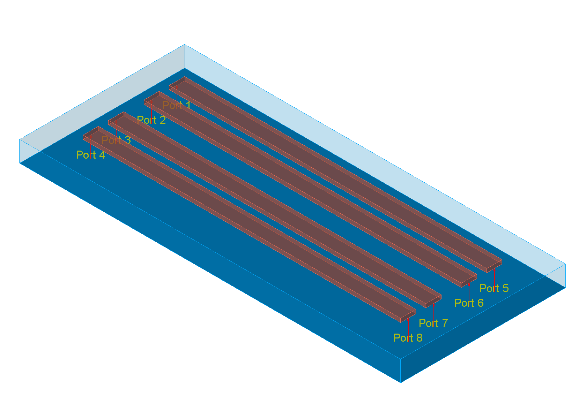

**图19 一种4-耦合微带线端口编号规则示意，符合本文第2.4.3节（图14）之约定**

### 实验思路和实验目的

算法的验证思路是：首先，用HFSS软件提取该传输线的RLGC参数（以表W-element的形式）；然后，分别使用本文第2.4.4节建立的算法和ADS软件，由RLGC模型计算S参数；最后，比较两种方法提取得到的S参数，若完全一致，就验证了第2.4.4节建立的算法的正确性。

本实验的目的是验证第2.4节建立的多导体传输线频域分析理论以及由此建立的S参数求解算法。

### 实验结果与分析

图20展示了 $S_{11},S_{12},S_{13},S_{14}$ 四项的对比情况，可见用本文第2.4.4节建立的算法求解得到的S参数与用ADS软件仿真得到的S参数在幅度和相位上皆高度一致，从而验证了第2.4.4节建立的由传输线参数求解S参数的算法的正确性。

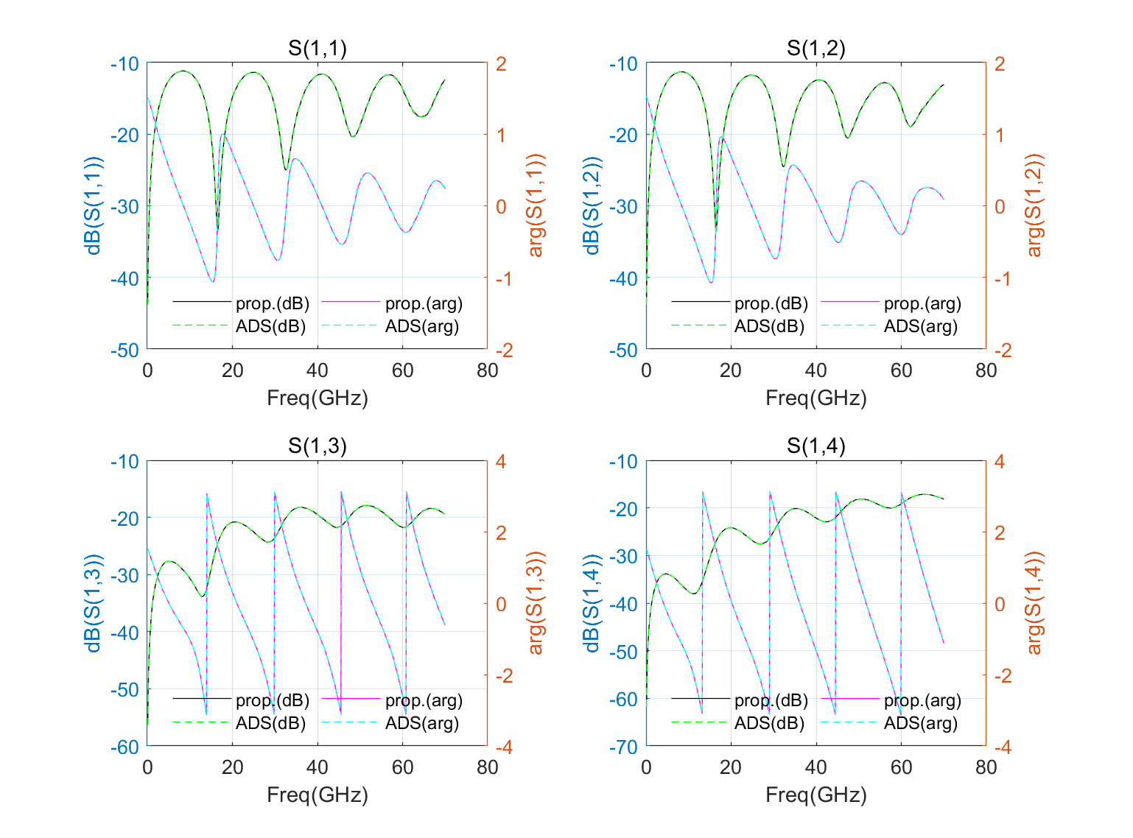

**图20 用本文第2.4.4节建立的算法求解得到的S参数与ADS软件仿真结果对比**

**横坐标：频率（GHz）；左纵坐标：S参数的幅度（dB）；右纵坐标：S参数的相位（rad）。实线：采用本文第2.4.4节建立的算法的求解结果；虚线：ADS软件仿真结果。**

## 从S参数提取传输线参数

本节将验证本文的主要工作，即第3.3.4节建立的基于S参数的传输线参数提取算法。其中传输线参数包括复传播常数 $Γ$**，**特征阻抗 $Z_{C}$ 和单位长度参数 $\tilde{R},\tilde{L},\tilde{G},\tilde{C}$。

### 平衡差分微带线的奇偶模特性提取实例

#### 传输线结构设计

设计了一种平衡差分微带线结构，其横截面如图21所示，主要参数示于表3，端口编号规则参考图19。



**图21 用于算法验证的一种平衡差分微带线横截面示意图**

**表3 用于算法验证的一种平衡差分微带线的主要参数**

|  |  |  |  |
| --- | --- | --- | --- |
| 参量（单位） | 值 | 参量（单位） | 值 |
| 介质厚度*H*（mil） | 13.0 | 线间距*D*（mil） | 12.6 |
| 导体厚度*T*（mil） | 2.35 | 线长*L*（mil） | 500 |
| 线宽*W*（mil） | 9.7 | 导体电导率（S/m） | 5.80E+07 |
| 介电常数 $ε_{r}$ | 4.4 |  |  |

#### 实验思路和实验目的

使用Polar Si9000软件，提取差分线的S参数以及奇/偶模特性（包括模式特征阻抗，传播常数）；然后应用第3.3.4节建立的传输线参数提取算法以及第3.2节的耦合线理论，提取差分线的奇/偶模特性；将前述基于S参数提取的奇/偶模特性与Polar Si9000软件基于边界元算法场求解提取的结果作对比。

设计该实验的目的是验证第3.3.4节建立的传输线参数提取算法，顺便检验第3.2节推导中奇/偶模复传播常数 $γ_{e(o)}$ 的定义式（101）及特征阻抗 $Z_{C,e(o)}$ 的定义式（104）的合理性。

#### 实验结果与分析

按本文算法从差分线的S参数提取传输线的复传播常数 $Γ$**，**特征阻抗 $Z_{C}$ 和单位长度参数 $\tilde{R},\tilde{L},\tilde{G},\tilde{C}$ 后，可有两种方法求解奇/偶模复传播常数 $γ_{e(o)}$ 及特征阻抗 $Z_{C,e(o)}$：法一是使用定义式（101）（104）从 $\tilde{R},\tilde{L},\tilde{G},\tilde{C}$ 求解，具体为

|  |  |  |
| --- | --- | --- |
|  | $$γ_{e(o)}=\sqrt{\left({\tilde{Z}}_{s}±{\tilde{Z}}_{m}\right)\left({\tilde{Y}}_{s}±{\tilde{Y}}_{m}\right)}, \\ Z_{C,e(o)}=\sqrt{{\left({\tilde{Z}}_{s}±{\tilde{Z}}_{m}\right)}/{\left({\tilde{Y}}_{s}±{\tilde{Y}}_{m}\right)}},$$ | （125） |

其中 ${\tilde{Z}}_{s(m)},{\tilde{Y}}_{s(m)}$ 为在式（99）中定义。法二是使用性质式（102）（103）从 $Γ,Z_{C}$ 求解，具体为

|  |  |  |
| --- | --- | --- |
|  | $$γ_{e\left(o\right)}=Γ\left(1,1\right)±Γ\left(1,2\right), \\ Z_{C,e\left(o\right)}=Z_{C}\left(1,1\right)±Z_{C}\left(1,2\right)$$ | （126） |

若本文第3.2节的推导是自洽的，则两种方法的计算结果应完全相同。分别使用两种方法求 $γ_{e(o)}$ 和 $Z_{C,e(o)}$，结果示于图22，可见两种方法的计算结果完全相同。

将本文基于S参数的 $γ_{e(o)},Z_{C,e(o)}$ 提取结果与Polar Si9000软件的场求解结果作对比，从图23可见二者高度一致，从而验证了本文算法的正确性。

作为性能对比，将该差分线的S参数导入Cadence Sigrity PowerSI软件并提取传输线RLGC参数，提取结果与用本文第3.3.4节建立的算法的对比示于图24。由图24可看出，在低频段，本文算法提取结果与PowerSI提取结果高度一致；但在高频段，PowerSI软件提取结果出现异常抖动，而本文算法的提取结果则能够保持传输线参数对频率的平滑性。有趣的是，经验证，若用PowerSI软件的RLGC提取结果按定义式（101）（104）求 $γ_{e(o)},Z_{C,e(o)}$，能得到与本文算法相同的值；另外，用该异常RLGC求解S参数，也能还原Polar Si9000仿真得到出的S参数。这种由不同的 $\tilde{R},\tilde{L},\tilde{G},\tilde{C}$ 产生相同S参数的现象正与本文第2.4.3节的分析一致。

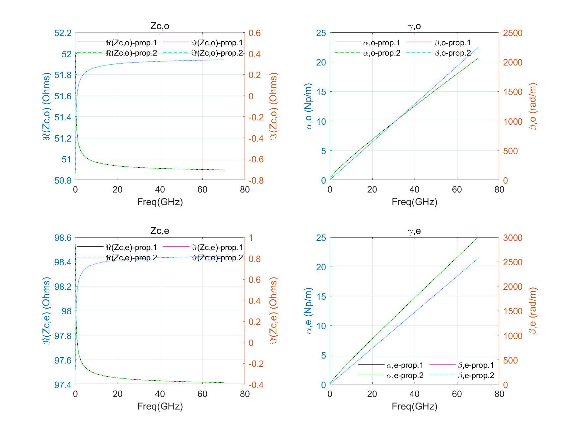

**图22 完成传输线参数提取后，用两种方法计算的 $γ_{e(o)},Z_{C,e(o)}$ 对比**

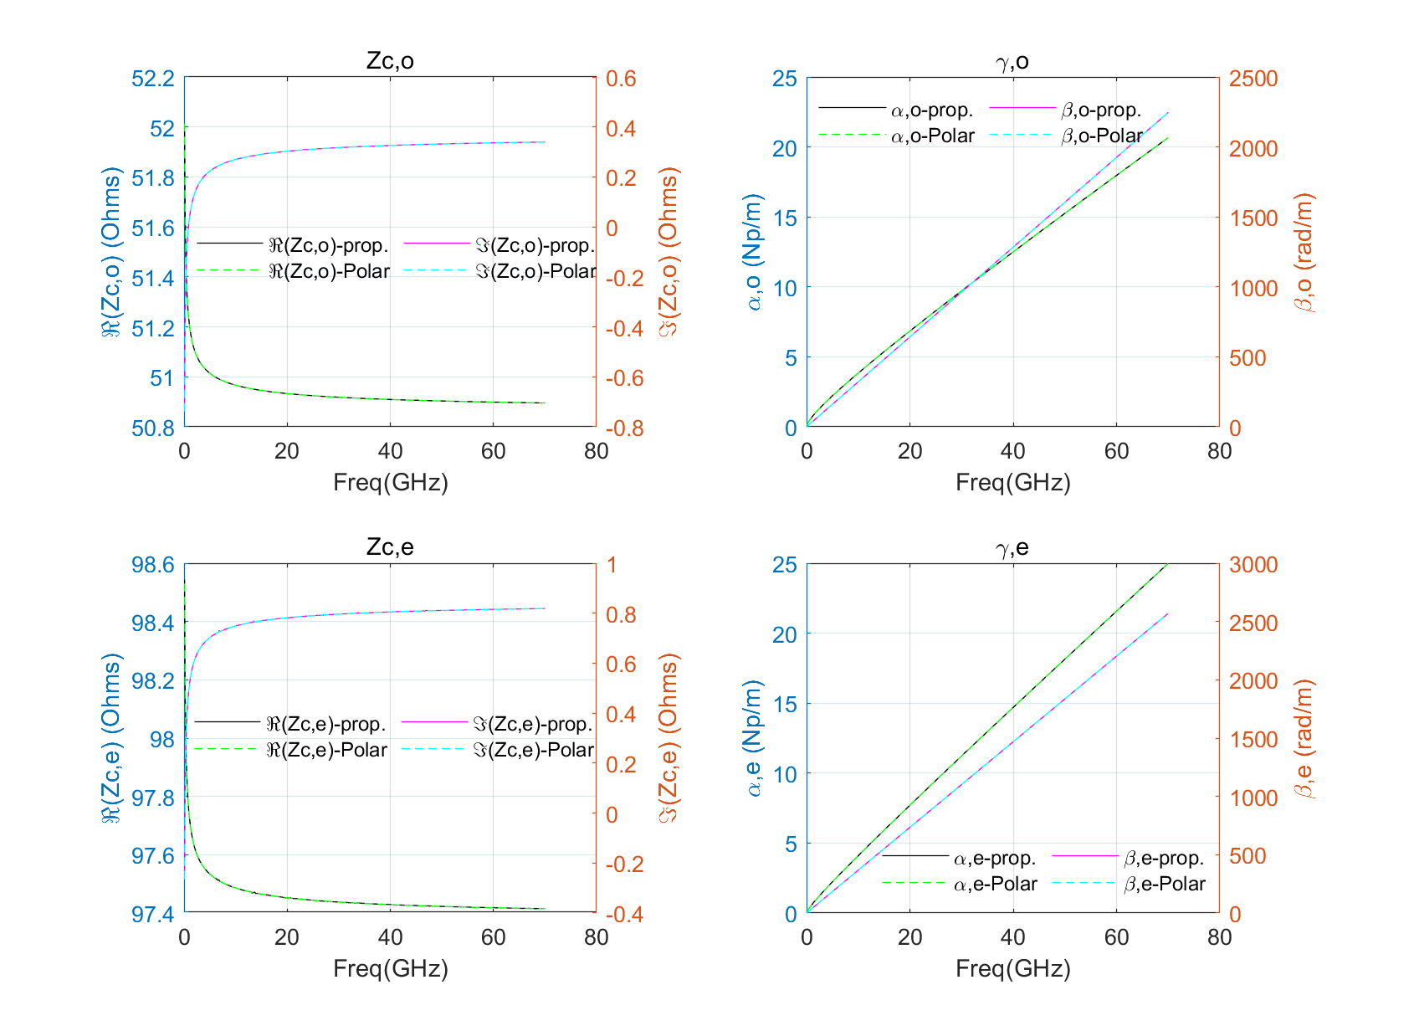

**图23 用本文算法提取的 $γ_{e(o)},Z_{C,e(o)}$ 与Polar Si9000软件仿真结果对比**

|  |  |
| --- | --- |
|  |  |
| **（a）** | **（b）** |

**图24 用本文算法提取的 $\tilde{R},\tilde{L},\tilde{G},\tilde{C}$ 与Cadence Sigrity PowerSI软件提取结果对比**

### 一种16-耦合微带线的单位长度参数提取实例

#### 传输线结构设计

设计了一种平衡差分微带线结构，其横截面如图25所示，主要参数示于表4，端口编号规则参考图19。



**图25 用于算法验证的一种16-耦合微带线横截面示意图**

**表4 用于算法验证的一种16-耦合微带线的主要参数**

|  |  |  |  |
| --- | --- | --- | --- |
| 参量（单位） | 值 | 参量（单位） | 值 |
| 介质厚度*H*（mil） | 13.0 | 线间距*D*（mil） | 12.6 |
| 导体厚度*T*（mil） | 2.35 | 线长*L*（mil） | 200 |
| 线宽*W*（mil） | 9.7 | 导体电导率（S/m） | 5.80E+07 |
| 线间距*S*（mil） | 6.3 | 介电常数 $ε_{r}$ | 4.4 |

#### 实验思路和实验目的

使用HFSS软件提取16-耦合微带线的RLGC参数（以W-element模型的形式），并求解该W-element模型对应的S参数；然后用本文算法由该S参数提取RLGC参数，将提取结果与HFSS仿真得到的W-element模型作对比。

设计该实验的目的是进一步验证本文第3.3.4节建立的传输线参数提取算法在传输线导体数较多时的性能。

#### 实验结果与分析

图26展示了采用本文算法，从16-耦合微带线的W-element模型对应的S参数提取的传输线单位长度电容 $\tilde{C}$ 的部分元素与原始W-element模型的对比情况，图26未展示的 $\tilde{R},\tilde{L},\tilde{G},\tilde{C}$ 矩阵的其他元素的一致性程度类似图中的。可见，使用本文算法能由S参数准确地提取到相应的W-element。

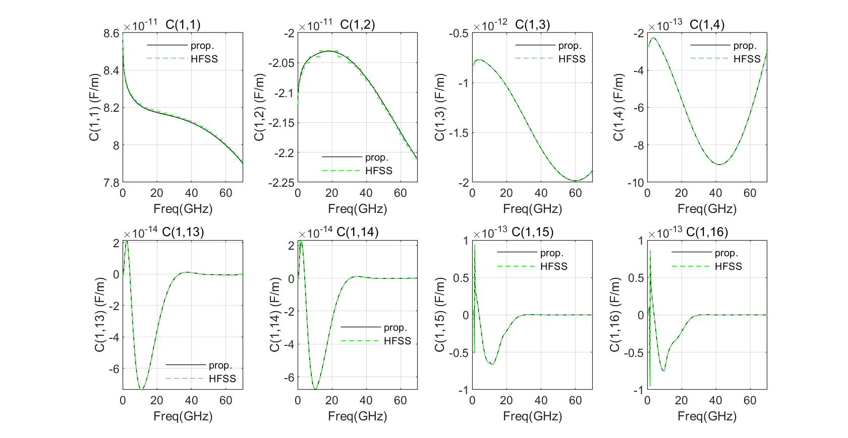

**图26 从由HFSS提取的W-element模型生成的S参数提取的 $\tilde{C}$（部分）**

## 进一步讨论

### 误差传递

在本文第4.2节中，使用HFSS软件提取了具有如图18所示横截面结构和表2所示主要参数的4-耦合传输线的RLGC（W-element）模型，并使用该RLGC模型计算出相应的S参数。另一方面，我们也能用HFSS软件通过全波仿真提取该传输线的S参数。通过这两种方式获得的S参数并非完全相同，但差别非常细微，如图27所示。图27未展示的S参数矩阵的其他元素的一致性程度类似图中的。

然而，分别对这两个S参数应用本文第3.3.4节建立的传输线参数提取算法，得到的传输线单位长度 $\tilde{R},\tilde{L},\tilde{G},\tilde{C}$ 却有显著差别，有些项甚至会发生正负号改变，如图28所示。图28未展示的 $\tilde{R},\tilde{L},\tilde{G},\tilde{C}$ 矩阵的其他元素的一致性程度类似图中的。有趣的是，使用这两个有显著差别的 $\tilde{R},\tilde{L},\tilde{G},\tilde{C}$ 重建的S参数之间的差别却是微小的，如图29所示。

上述实验说明，对作为第3.3.4节建立的算法的输入量的S参数施加微小的扰动，可能会对算法的输出量——传输线参数 $Z_{C},Γ,\tilde{R},\tilde{L},\tilde{G},\tilde{C}$ 产生较大的影响。虽然这种影响未必会劣化提取到的 $\tilde{R},\tilde{L},\tilde{G},\tilde{C}$ 的性能，但这仍然值得我们注意，因为在实际微波测试环境下获得的S参数的噪声可能大于本文使用的全波数据中的。

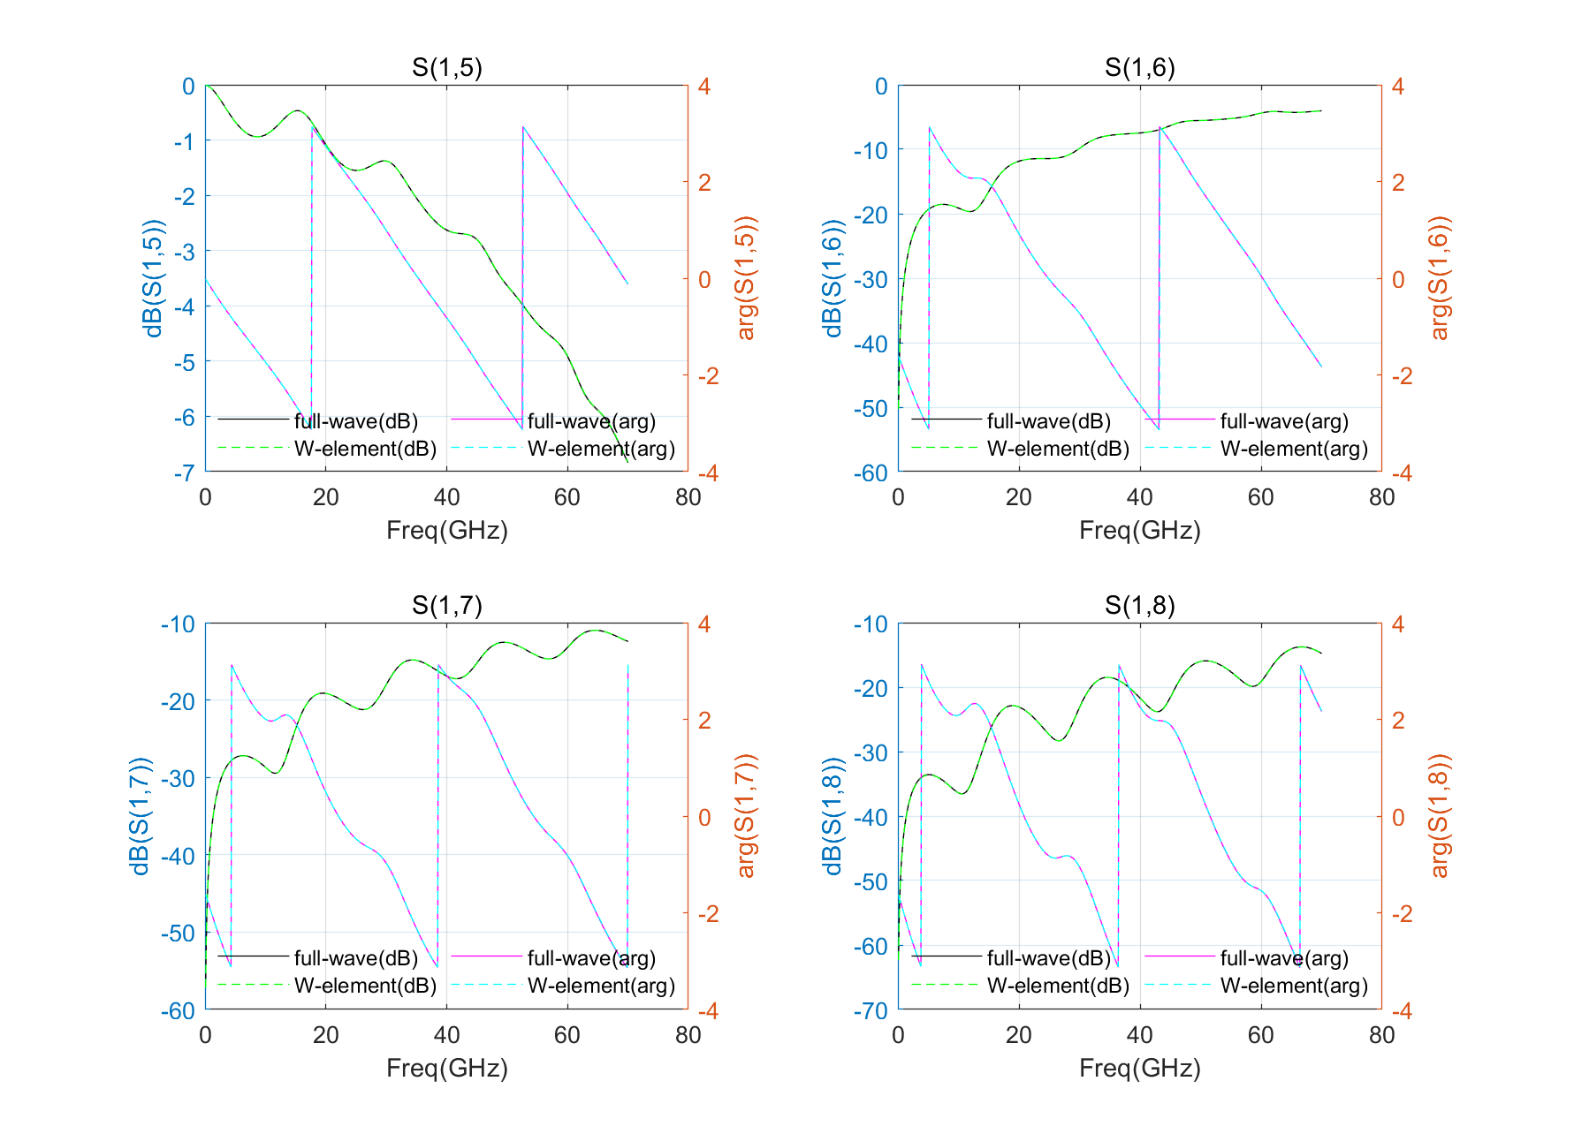

**图27 由使用HFSS软件提取的W-element模型计算的S参数与全波仿真结果的比较**

|  |  |
| --- | --- |
|  |  |
| **（a）** | **（b）** |

**图28 分别使用W-element S参数与全波S参数提取的 $\tilde{L},\tilde{C}$ 的比较**

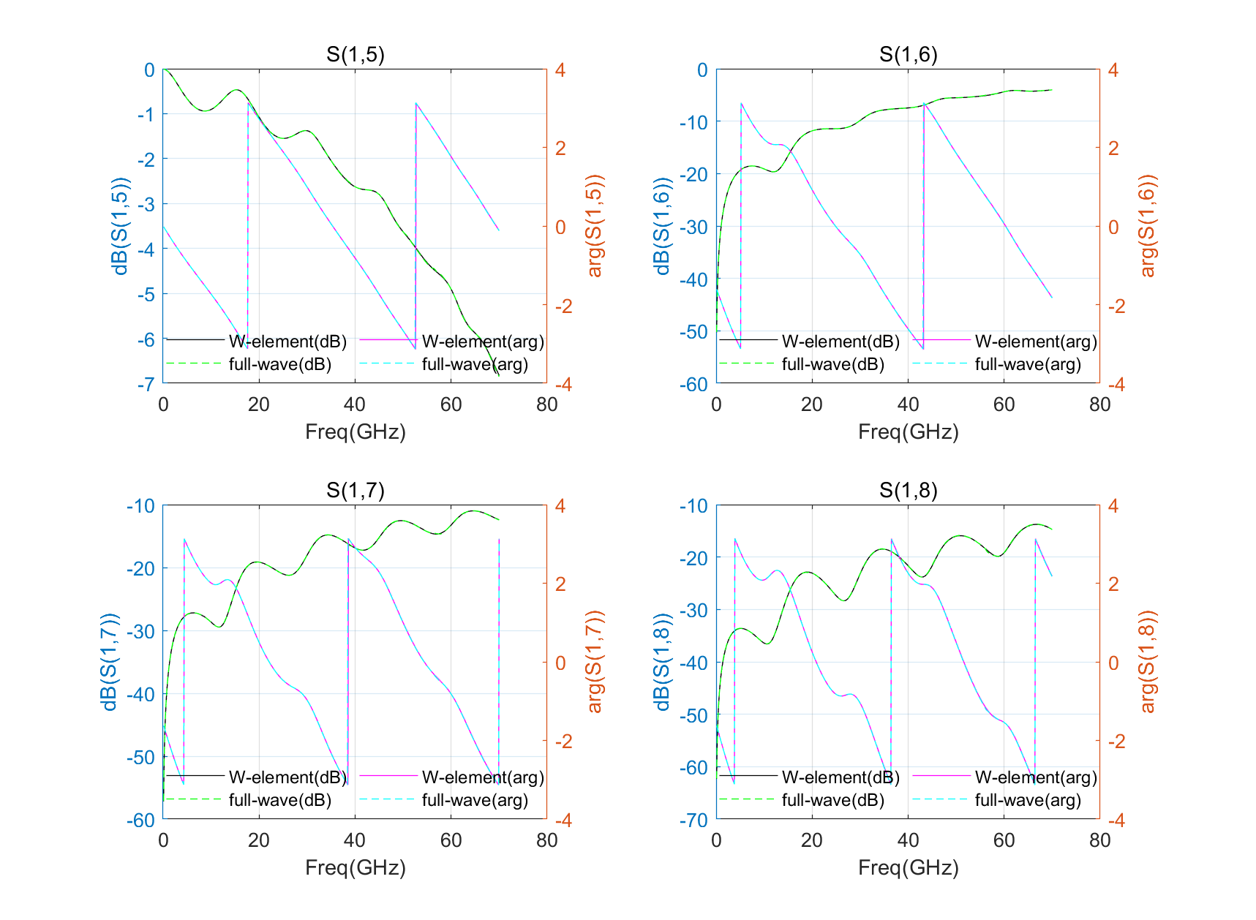

**图29 分别使用从W-element S提取的RLGC和全波S提取的RLGC重建的S的比较**

### S参数的前处理

由第4.4.1节的实例分析可以看出，在使用第3.3.4节建立的算法从S参数提取传输线参数前，对作为算法的输入量的S参数作前处理是重要的，当S参数是来自于实际测试环境时更是如此。事实上，对于常见的无源链路或器件，S参数应满足无源性（passivity）和因果性（causality），对于本文主要研究的准TEM传输线还应该满足互易性（reciprocity）。在对无源器件进行建模前，必须要保证数据集的无源性和因果性，才有可能实现可靠的建模[45]。

有许多工具，例如Cadence Sigrity Broadband SPICE[46]，可以对S参数作预处理，包括执行无源/因果/互易性检查及强制（enforcement）。使用该软件对第4.2.1节的4-耦合微带线结构的HFSS全波仿真S参数进行频域检查，检查报告的概要示于表5，可见该全波S参数满足无源性、因果性和互易性，但因为起始频率偏高获得poor评级，不过这并未影响传输线参数提取算法的有效性。

**表5 使用Cadence Sigrity Broadband SPICE软件生成的对第4.2.1节的4-耦合微带线结构的HFSS全波仿真S参数的频域检查报告概要**

|  | Parameters | Results | Comments |
| --- | --- | --- | --- |
| 1 | Matrix dimension | 8 × 8 |  |
| 2 | Passivity | No non-passive points | No violation |
| 3 | Causality | No non-causal points | No violation |
| 4 | Reciprocity | No non-reciprocal points | No violation |
| 5 | Lowest frequency | 100.000MHz | Too high |
| 6 | Maximum between adjacent sampling points | 0.00646 | Small jump |
| 7 | Maximum between adjacent sampling points | 118.493° | Medium jump |
| 8 | Maximum range of phase | -1591.460° from S(4,1) | Medium range |
| 9 | Average number of amplitude extrema per 360° phase change | 3 | Good |
| 10 | Overall evaluation | Poor | Poor |

### 传输线参数的后处理

为了降低S参数含有的“噪声”对传输线参数提取结果的影响，一方面要对S参数作前处理，另一方面也可以对首次提取得到的传输线参数作后处理。例如，可以利用第3.3.1节说明（2）中提及的传输线参数关于频率的连续性，对提取得到的传输线参数作平滑处理。这种简易的处理方式在是德科技（Keysight）的N1930B物理层测试系统（PLTS）软件中得到应用[47]。也可以剔除提取结果中噪声较大的点，利用传输线参数的理论特性如因果性，基于Kramers-Kronig 关系作插值处理[12]。

## 本章小结

本章设计了三种传输线结构，通过三个实验，验证本文第2.4.4节建立的由传输线参数计算S参数的算法和第3.3.4节建立的由S参数提取传输线参数的算法。实验结果表明，在S参数比较准确的情况下，本文的算法能有效地提取传输线参数。设计实验对传输线参数提取算法的误差传递情况作了定性分析，实验结果表明算法对S参数的扰动较敏感。最后初步讨论了对S参数的前处理方法和对首次提取获得的传输线参数作修正的方法。

# 总结与展望

## 论文工作总结

随着信号传输速率的快速提高，信号完整性问题已经成为高速互联设计中的主导性问题。将高速互联线路以RLGC模型表征，可以准确地预测互联线上的信号传输特性。高速传输线RLGC参数的提取主要有两种方法：第一种是从VNA测试得到的S参数中提取，第二种是使用电磁场求解工具提取。由于设计结构与实际制造的结构间存在的差别以及场求解工具本身的精度限制，使用基于测试的建模方法将使建模准确度的提高成为可能[48]。

本文研究的主题是基于S参数的传输线RLGC参数提取算法，具体的工作和结论可归纳如下：

（1）对传输线理论进行了研究。在准TEM模假设下，使用麦克斯韦方程组详细导出了多导体传输线（MTL）方程，并给出了MTL方程的四个参量——传输线的单位长度电阻、电感、电导、电容的定义、性质和准TEM传输线的单位长度等效电路表示。通过该推导过程，给出了MTL方程的基本假设和应用限制，从理论上说明了MTL方程的适用对象是准TEM传输线。

（2）对多导体传输线网络分析方法作了严格的理论阐述。在正弦稳态激励下建立频域MTL方程，通过相似变换求出了频域MTL方程的通解；在求解过程中给出了 $N+1$ 导体准TEM传输线上 $N$ 个准TEM传播模式的符号解释，严格定义了各传播模式的复传播常数和传输线的特征阻抗/导纳矩阵，建立了 $N+1$ 导体传输线的2 $N$ 端口链（ABCD）参数、阻抗（Z）参数、导纳（Y）参数和散射（S）参数表征。通过引入矩阵指数函数，统一了双导体传输线和多导体传输线的网络参数关于传输线参量的表达式形式，最终建立了由传输线参数求解网络参数的算法。

（3）基于多导体传输线频域分析理论，给出了由多导体传输线的2 $N$ 端口S参数提取传输线特征阻抗、复传播常数和单位长度RLGC参数方法的形式推导。针对具体计算过程中出现的相位折叠问题和模式追踪问题，通过详细的理论分析，提出了基于不连续点计数的相位解折叠算法和基于Hermitian内积的模式追踪算法，实现了相位解折叠和模式追踪，最终建立了基于S参数的传输线参数提取算法。

（4）设计多个仿真实验，验证由传输线参数求解网络参数的算法和基于S参数的传输线参数提取算法。对于后者，实验结果表明，若作为算法输入量的S参数状况良好，则由本文建立的算法可以有效提取得到对频率连续变化的传输线参数。通过误差传递实验，定性地展示了算法的输出对输入的扰动的敏感性，由此提出并初步讨论了对S参数的前处理和对首次提取得到的传输线参数的后处理问题。

## 未来研究展望

本文通过详细的理论推导，在较充分的理论背景下建立了基于S参数的多导体传输线参数提取算法，但在下列几个相关方面的研究不够充分，有待进一步研究：

（1）传输线方程基本假设对基于2 $N$ 端口S参数的传输线参数提取算法的影响。第2.2.3节从理论上阐述了MTL方程的应用限制——准TEM传输线。随着求解频率提高，当传输线的横截面尺寸相对于波长不再是电小量时，非准TEM传播模式的存在不再能忽略，从而破坏了准TEM模假设。在这种情况下，用VNA测试得到的传输线的2 $N$ 端口S参数及由之提取出的RLGC模型的物理意义和建模性能有待从理论和实验上作进一步研究。或可考虑从理论上推广RLGC模型的定义[14,15,49]，实现对更高频互联线的准确建模。

（2）直流RLGC参数和无限远频率处LC参数的提取算法。表W-element模型要求直流点和无限远频率处的单位长度参数[2]，它们无法直接从VNA测试得到的S参数中获得，而这些参数对于RLGC模型的性能，尤其是在时域上[50]，是重要的。可以从考虑传输线参数的理论性质[12,51]，以及结合TDR测试等方法研究此问题[28]。

（3）RLGC模型的稳定性（stability）、因果性（causality）和无源性（passivity）问题。高速互连线作为无源链路，应当满足上述三大特性[45]。然而由于作为参数提取依据的S参数可能由于VNA校准（calibration）或去嵌（de-embedding）不充分而存在“噪声”，直接用本文算法提取得到的RLGC模型未必满足三大特性。可以考虑对S参数作三大特性强制，或对传输线参数作修正[11]。

（4）参数提取的误差来源和传递问题。本文第4.4.1节通过一个仿真实验，展示了算法对作为输入量的S参数的敏感性。文献[48]对双导体传输线的参数提取误差来源作了一定的理论分析，指出半波长“谐振”误差主要来自于去嵌的不完全。可以将考虑去嵌理论与传输线参数提取算法结合[5,6,10,28,52]。

（5）传输线模型建模性能的时域-频域定量评价指标的建立。本文第四章作实例分析时，基本上是采用定性分析，且未作时域验证。后续研究可以考虑设计时域上的仿真实验以进一步验证RLGC模型性能，并建立通过FSV[53,54]等指标建立模型质量的定量评价体系。

参考文献

[1] ANSYS. HFSS Help[EB/OL](2019). https://www.ansys.com.

[2] SYNOPSYS. HSPICE® User Guide: Signal Integrity Modeling and Analysis[EB/OL](2016). www.synopsys.com.

[3] PAUL C R. Analysis of multiconductor transmission lines[M]. 2nd ed 版. John Wiley & Sons, Inc., 2007.

[4] EISENSTADT W R, EO Y. S-Parameter-Based IC Interconnect Transmission Line Characterization[J]. IEEE Transactions on Components, Hybrids, and Manufacturing Technology, 1992, 15(4): 483–490. DOI:10.1109/33.159877.

[5] KIM J H, HAN D H. Hybrid method for frequency-dependent lossy coupled transmission line characterization and modeling[C]//Electrical Performance of Electronic Packaging. Institute of Electrical and Electronics Engineers Inc., 2003: 239–242. DOI:10.1109/EPEP.2003.1250040.

[6] HAN D H, KIM J H, BRAUNISCH H等. Frequency-dependent RLGC extraction for a pair of coupled transmission lines using measured four-port S-parameters[C]//63rd ARFTG Conference Digest, Spring 2004, Automatic RF Techniques Group: On Wafer Characterization. . DOI:10.1109/arftg.2004.1387879.

[7] BOCKELMAN D E, EISENSTADT W R. Combined Differential and Common-Mode Scattering Parameters: Theory and Simulation[J]. IEEE Transactions on Microwave Theory and Techniques, 1995, 43(7): 1530–1539. DOI:10.1109/22.392911.

[8] BOCKELMAN D E, EISENSTADT W R. Pure-mode network analyzer for on-wafer measurements of mixed-mode s-parameters of differential circuits[J]. IEEE Transactions on Microwave Theory and Techniques, 1997, 45(7): 1071–1077. DOI:10.1109/22.598443.

[9] FAN W, LU A, WAI L L等. Mixed-mode S-parameter characterization of differential structures[C]//Proceedings of 5th Electronics Packaging Technology Conference, EPTC 2003. Institute of Electrical and Electronics Engineers Inc., 2003: 533–537. DOI:10.1109/EPTC.2003.1271579.

[10] SAMPATH M K. On addressing the practical issues in the extraction of RLGC parameters for lossy multiconductor transmission lines using S-parameter models[C]//Electrical Performance of Electronic Packaging, EPEP. . DOI:10.1109/EPEP.2008.4675929.

[11] ZHANG J, DREWNIAK J L, POMMERENKE D J等. Causal RLGC(f) models for transmission lines from measured S-parameters[J]. IEEE Transactions on Electromagnetic Compatibility, 2010, 52(1): 189–198. DOI:10.1109/TEMC.2009.2035055.

[12] CHU Y, YU J Z, QIAN Z. Robust and efficient RLGC extraction for transmission line structures with periodic three-dimensional geometries[C]//2015 IEEE Symposium on Electromagnetic Compatibility and Signal Integrity, EMCSI 2015. Institute of Electrical and Electronics Engineers Inc., 2015: 203–208. DOI:10.1109/EMCSI.2015.7107686.

[13] ZHANG J, KOLEDINTSEVA M Y, DREWNIAK J L等. Extracting R, L, G, C parameters of dispersive planar transmission lines from measured S-parameters using a genetic algorithm[C]//IEEE International Symposium on Electromagnetic Compatibility. . DOI:10.1109/isemc.2004.1349861.

[14] SHANG Y, FEI W, YU H. A fractional-order RLGC model for Terahertz transmission line[C]//IEEE MTT-S International Microwave Symposium Digest. . DOI:10.1109/MWSYM.2013.6697392.

[15] 郑宗华. 微波/毫米波系统前端关键技术研究[D]. 浙江大学, 2016.

[16] 陈洪亮, 张峰, 田社平. 电路基础（第2版）[M]. 北京: 高等教育出版社, 2015.

[17] 梁昌洪, 谢拥军, 官博然. 简明微波[M]. 北京: 高等教育出版社, 2006.

[18] KUROKAWA K. Power Waves and the Scattering Matrix[J]. IEEE Transactions on Microwave Theory and Techniques, 1965, 13(2): 194–202. DOI:10.1109/TMTT.1965.1125964.

[19] POZAR D M. Microwave Engineering, 4th Edition[M]//John Wiley &Sons, Inc. .

[20] BOGATIN E. 信号完整性与电源完整性分析[M]. 第三版 版. 北京: 电子工业出版社, 2019.

[21] REVEYRAND T. Multiport conversions between S, Z, Y, h, ABCD, and T parameters[C]//International Workshop on Integrated Nonlinear Microwave and Millimetre-Wave Circuits, INMMIC 2018 - Proceedings. Institute of Electrical and Electronics Engineers Inc., 2018. DOI:10.1109/INMMIC.2018.8430023.

[22] FREI J, CAI X D, MULLER S. Multiport S-parameter and T-parameter conversion with symmetry extension[J]. IEEE Transactions on Microwave Theory and Techniques, 2008, 56(11): 2493–2504. DOI:10.1109/TMTT.2008.2005873.

[23] FRICKEY D A. Conversions Between S, Z, Y, h, ABCD, and T Parameters which are Valid for Complex Source and Load Impedances[J]. IEEE Transactions on Microwave Theory and Techniques, 1994, 42(2): 205–211. DOI:10.1109/22.275248.

[24] MARKS R B, WILLIAMS D F. Comments on “Conversions Between S, Z, Y, h, ABCD, and T Parameters which are Valid for Complex Source and Load Impedances”[Z](1995). DOI:10.1109/22.375247.

[25] HALL S, LIANG T, HECK H等. Modeling requirements for transmission lines in multi-gigabit systems[C]//IEEE Topical Meeting on Electrical Performance of Electronic Packaging. . DOI:10.1109/epep.2004.1407549.

[26] KEYSIGHT TECHNOLOGIES. ADS help[EB/OL](2020). https://www.keysight.com/cn/zh/home.html.

[27] 丁同仁, 李承治. 常微分方程教程[M]. 第二 版. 北京: 高等教育出版社, 2004.

[28] KIM J H, OH D, KIM W. Accurate characterization of broadband multiconductor transmission lines for high-speed digital systems[J]. IEEE Transactions on Advanced Packaging, 2010, 33(4): 857–867. DOI:10.1109/TADVP.2010.2050204.

[29] PERES P L D, DE SOUZA C R, BONATTI I S. ABCD matrix: a unique tool for linear two-wire transmission line modelling[J]. International Journal of Electrical Engineering & Education, 2003, 40(3): 220–229.

[30] CHOI M, SIM J Y, PARK H J等. An approximate closed-form transfer function model for diverse differential interconnects[J]. IEEE Transactions on Circuits and Systems I: Regular Papers, 2015, 62(5): 1335–1344. DOI:10.1109/TCSI.2015.2407435.

[31] KEYSIGHT TECHNOLOGIES. Physical Layer Test System Help[EB/OL](2020). http://na.support.keysight.com/plts/help/WebHelp/PLTS.htm.

[32] CHO J, SONG E, KIM H等. Mixed-mode ABCD parameters: Theory and application to signal integrity analysis of PCB-level differential interconnects[J]. IEEE Transactions on Electromagnetic Compatibility, 2011, 53(3): 814–822. DOI:10.1109/TEMC.2010.2064319.

[33] BRAUNISCH H, GRABINSKI H. Time-domain simulation of large lossy interconnect systems on conducting substrates[J]. IEEE Transactions on Circuits and Systems I: Fundamental Theory and Applications, 1998, 45(9): 909–918. DOI:10.1109/81.721257.

[34] POLAR INSTRUMENTS. Si9000e PCB field solver extracts insertion loss, RLGC and s-parameters[EB/OL](2020). https://www.polarinstruments.com/products/si/Si9000.html.

[35] ANSYS INC. Ansys HFSS[EB/OL]([日期不详])[2020–06–06]. https://www.ansys.com/zh-cn/products/electronics/ansys-hfss/.

[36] ANSYS INC. Exporting W-element Data[EB/OL](2020)[2020–06–06]. https://ansyshelp.ansys.com/Views/Secured/Electronics/v201/home.htm#../Subsystems/HFSS/Content/ReportsandPostProc/ExportingWelementData.htm?Highlight=W element.

[37] ANSYS INC. Modes to Terminals Conversion[EB/OL](2020)[2020–06–06]. https://ansyshelp.ansys.com/Views/Secured/Electronics/v201/Subsystems/HFSS/HFSS.htm#HFSS/ModestoTerminalsConversion.htm.

[38] ANSYS INC. Calculating the W-Elements[EB/OL](2020)[2020–06–06]. https://ansyshelp.ansys.com/Views/Secured/Electronics/v201/home.htm#../Subsystems/Circuit/Content/HFSS/CalculatingtheWElements.htm?Highlight=Calculating the W-Elements.

[39] 是德科技. PathWave先进设计系统（ADS）[EB/OL](2020)[2020–06–06]. https://www.keysight.com/cn/zh/products/software/pathwave-design-software/pathwave-advanced-design-system.html.

[40] KEYSIGHT TECHNOLOGIES. W_Element (Multi-Conductor Transmission Lines)[EB/OL](2020). qthelp://ads.2020update2/doc/ccsim/W_Element_(Multi-Conductor_Transmission_Lines).html.

[41] KEYSIGHT TECHNOLOGIES. About HSPICE Compatibility[EB/OL](2020). qthelp://ads.2020update2/doc/hspice/About_HSPICE_Compatibility.html.

[42] POLAR INSTRUMENTS. Si9000e[EB/OL]([日期不详])[2020–06–06]. https://www.polarinstruments.com/products/si/Si9000.html.

[43] CADENCE DESIGN SYSTEMS INC. Sigrity PowerSI[EB/OL]([日期不详])[2020–06–06]. https://www.cadence.com/en_US/home/tools/ic-package-design-and-analysis/si-pi-analysis-point-tools/sigrity-powersi.html#.

[44] THE MATHWORKS INC. MATLAB[EB/OL](2020). https://ww2.mathworks.cn/products/matlab.html.

[45] TRIVERIO P, GRIVET-TALOCIA S, NAKHLA M S等. Stability, causality, and passivity in electrical interconnect models[J]. IEEE Transactions on Advanced Packaging, 2007, 30(4): 795–808. DOI:10.1109/TADVP.2007.901567.

[46] CADENCE DESIGN SYSTEMS INC. Sigrity Broadband SPICE[EB/OL](2020)[2020–06–07]. https://www.cadence.com/en_US/home/tools/ic-package-design-and-analysis/si-pi-analysis-point-tools/sigrity-broadband-spice.html.

[47] KEYSIGHT TECHNOLOGIES. Analyzing Transmission Line Parameters[EB/OL]([日期不详])[2020–06–07]. http://na.support.keysight.com/plts/help/WebHelp/Analyzing/Analyzing_Transmission_Line_Parameters.html.

[48] BALACHANDRAN J, BREBELS S, CARCHON G等. Accurate broadband parameter extraction methodology for S-parameter measurements[C]//Proceedings - 9th IEEE Workshop on Signal Propagation on Interconnects, SPI 2005. . DOI:10.1109/SPI.2005.1500897.

[49] SHANG Y, YU H, FEI W. Design and analysis of CMOS-based terahertz integrated circuits by causal fractional-order RLGC transmission line model[J]. IEEE Journal on Emerging and Selected Topics in Circuits and Systems, 2013, 3(3): 355–366. DOI:10.1109/JETCAS.2013.2268948.

[50] KIM W P, KIM J H, OH D等. S-parameters based transmission line modeling with accurate low-frequency response[C]//Electrical Performance of Electronic Packaging, EPEP. . DOI:10.1109/EPEP.2006.321196.

[51] TERAN-BAHENA E Y, SEJAS-GARCIA S C, TORRES-TORRES R. Characterization of transmission lines on PCB from s-parameters by determining the dielectric and conductor losses at the crossover frequency[J]. IEEE Transactions on Components, Packaging and Manufacturing Technology, 2018, 8(5): 867–874. DOI:10.1109/TCPMT.2018.2824321.

[52] TIEMEIJER L F, PIJPER R M T, VAN NOORT W. On the accuracy of the parameters extracted from S-parameter measurements taken on differential IC transmission lines[C]//IEEE Transactions on Microwave Theory and Techniques. . DOI:10.1109/TMTT.2009.2020821.

[53] ZHANG N, KIM K, LEE H等. Theory, Simulation, and Experiment on Extended Mixed-Mode S-Parameters in Three-Conductor Lines[J]. IEEE Transactions on Electromagnetic Compatibility, 2017, 59(6): 1932–1939. DOI:10.1109/TEMC.2017.2665582.

[54] HUANG S. Novel formulation of mixed-mode S-parameters[J]. IEEE Transactions on Components, Packaging and Manufacturing Technology, 2018, 8(11): 1990–1997. DOI:10.1109/TCPMT.2018.2802380.

[55] PAUL C R. Decoupling the multiconductor transmission line equations[J]. IEEE Transactions on Microwave Theory and Techniques, 1996, 44(8): 1429–1440. DOI:10.1109/22.536026.

[56] FRANZ INC. sinh, cosh, tanh, asinh, acosh, atanh[EB/OL](2002)[2020–04–30]. https://franz.com/support/documentation/ansicl.94/dictentr/sinhcosh.htm.

[57] KIM W, SWAMINATHAN M. Validity of non-physical RLGC models for simulating lossy transmission lines[C]//IEEE Antennas and Propagation Society, AP-S International Symposium (Digest). . DOI:10.1109/aps.2002.1018327.

谢辞

谢辞，样式同正文。谢辞，样式同正文。谢辞，样式同正文。谢辞，样式同正文。谢辞，样式同正文。

S-PARAMETERS-BASED RLCG EXTRACTION FOR MULTICONDUCTOR TRANSMISSION LINES

English detailed abstract English detailed abstract English detailed abstract English detailed abstract.

1. 即 $S^{H}S=I$，上标H表示共轭转置， $I$ 表示单位阵
2. 横向（transverse）指垂直于传输线的轴线（$z$ 轴）的平面上
3. 纵向（longitudinal）指沿传输线的轴线（$z$ 轴）方向
4. 在准TEM模假设下，假定磁场强度沿传输线的轴线（$z$ 轴）方向的分量 ${\vec{H}}_{l}$ 为0
5. 这是因为矩阵 $\tilde{Z}\tilde{Y}$ 同矩阵 $\tilde{Y}\tilde{Z}$ 互为转置，从而两者具有相同的特征值。文献[55]给出了关于此类对角化问题的更全面的讨论
6. 矩阵 $A$ 的指数函数 $e^{A}$ 的严格定义是 $e^{A}≔\sum_{k=0}^{∞}{\frac{A^{k}}{k!}}$，其性质可参见文献[27]的第6.2.1节
7. 该定义同 $e^{M}$ 的严格定义 $e^{M}≔\sum_{k=0}^{∞}{\frac{M^{k}}{k!}}$ 不矛盾，参见文献[27]的第6.2.1节
8. 假定 $2N$ 个端口的参考阻抗均为相同的正实数。若非如此，可先将原始S参数作归一化，习惯上端口参考阻抗取为50欧姆
9. 式中 $\ln{()}$ 表示复数域上对数函数的主值支，其定义为
10. 式（99）中的下标s表示自（self-）阻抗/导纳，下标m表示互（mutual-）阻抗/导纳
11. 对于复数 $z≠0$，定义反双曲余弦 $\cosh^{-1}{z}≔\ln\left(z±\sqrt{z^{2}-1}\right)$，其中 $\ln{()}$ 是复对数函数的主值，定义见脚注9；正负号的选取要使得 $\cosh^{-1}{z}$ 的实部非负[56]，虚部属于
12. 自然地，Y，Z，S等其他网络参数也相同
13. 一种潜在的使用非物理传输线参数作仿真的例子是文献[57]
14. 也可以是Y参数，Z参数，ABCD参数等其他网络参数，因为这些参数之间可以相互转换
15. 在各类微波器件中广泛使用的差分传输线就是一种三导体传输线结构
16. 式中上标H表示取向量或矩阵的复共轭转置， $a_{i}^{*}$ 表示取复数 $a_{i}$ 的共轭
17. 也就是式（110）中 $A$ 的特征向量矩阵
18. 此时，在 $ω_{k}$ 和 $ω_{k-1}$ 这两个频率点处，各准TEM传播模式的复传播常数在对角阵 $γ$ 中的排列方式一致，即本文3.3.2节所述的条件3成立
19. <https://grwei.github.io/transmission-line-params-extractor/>